July 22, 2013

GLOBAL FINANCIAL STRATEGIES

www.credit-suisse.com

**Measuring the Moat Assessing the Magnitude and Sustainability of Value Creation**

**Medición del foso Evaluación de la magnitud y sostenibilidad de la creación de valor**

Authors Michael J. Mauboussin michael.mauboussin@credit-suisse.com Dan Callahan, CFA daniel.callahan@credit-suisse.com

“The most important thing to me is figuring out how big a moat there is around the business. What I love, of course, is a big castle and a big moat with piranhas and crocodiles.”

"Lo más importante para mí es averiguar qué tan grande es el foso que hay alrededor del negocio. Lo que me encanta, por supuesto, es un gran castillo y un gran foso con pirañas y cocodrilos".

Warren E. Buffett

Linda Grant, “Striking Out at Wall Street,” U.S. News & World Report, June 12, 1994

Sustainable value creation is of prime interest to investors who seek to anticipate expectations revisions.

La creación de valor sostenible es de interés primordial para los inversores que buscan anticipar las revisiones de las expectativas.

This report develops a systematic framework to determine the size of a company’s moat.

Este informe desarrolla un marco sistemático para determinar el tamaño del foso de una empresa.

We cover industry analysis, firm-specific analysis, and firm interaction.

Cubrimos el análisis de la industria, el análisis específico de la empresa y la interacción de la empresa.

**Table of Contents**

Executive Summary ....................................................................................................................... 3

Introduction ................................................................................................................................... 4

Competitive Lifecycle.......................................................................................................... 4

Economic Moats ................................................................................................................ 7

What Dictates a Company’s Destiny .................................................................................... 8

Industry Analysis .......................................................................................................................... 10

Lay of the Land ............................................................................................................... 11

Industry Map ........................................................................................................ 11

Profit Pool ........................................................................................................... 13

Industry Stability ................................................................................................... 15

Industry Classification............................................................................................ 17

Industry Structure ............................................................................................................. 18

Five Forces .......................................................................................................... 18

Entry and Exit .............................................................................................. 19

Competitive Rivalry ....................................................................................... 25

Disruption and Disintegration ................................................................................. 27

Firm Specific Analysis .................................................................................................................. 32

A Framework for Added-Value Analysis .......................................................................... 32

Value Chain ..................................................................................................................... 33

Sources of Added Value ................................................................................................... 34

Production Advantages ......................................................................................... 34

Consumer Advantages .......................................................................................... 38

Government ......................................................................................................... 41

Firm Interaction – Competition and Cooperation ..................................................................... 42

Brands ....................................................................................................................................... 46

Management Skill and Luck .......................................................................................................... 48

Buffett on Moats ......................................................................................................................... 51

Appendix A: Value Creation Checklist ............................................................................................ 52

Appendix B: Profit Pool Analysis for Health Care ............................................................................ 54

References ................................................................................................................................. 63

**Executive Summary**

Sustainable value creation has two dimensions—how much economic profit a company earns and how long it can earn excess returns. Both dimensions are of prime interest to investors and corporate executives.

La creación de valor sostenible tiene dos dimensiones: cuánto beneficio económico obtiene una empresa y cuánto tiempo puede obtener rendimientos excesivos. Ambas dimensiones son de interés primordial para los inversores y ejecutivos corporativos.

Sustainable value creation as the result solely of managerial skill is rare. Competitive forces drive returns toward the cost of capital. Investors should be careful about how much they pay for future value creation.

La creación de valor sostenible como resultado únicamente de la habilidad gerencial es rara. Las fuerzas competitivas impulsan los rendimientos hacia el costo del capital. Los inversores deben tener cuidado con la cantidad que pagan por la creación de valor futuro.

Warren Buffett consistently emphasizes that he wants to buy businesses with prospects for sustainable value creation. He suggests that buying a business is like buying a castle surrounded by a moat and that he wants the moat to be deep and wide to fend off all competition. Economic moats are almost never stable. Because of competition, they are getting a little bit wider or narrower every day. This report develops a systematic framework to determine the size of a company’s moat.

Warren Buffett enfatiza constantemente que quiere comprar negocios con perspectivas de creación de valor sostenible. Sugiere que comprar un negocio es como comprar un castillo rodeado por un foso y que quiere que el foso sea profundo y ancho para defenderse de toda competencia. Los fosos económicos casi nunca son estables. Debido a la competencia, se están volviendo un poco más anchos o más estrechos cada día. Este informe desarrolla un marco sistemático para determinar el tamaño del foso de una empresa.

Companies and investors use competitive strategy analysis for two very different purposes. Companies try to generate returns above the cost of capital, while investors try to anticipate revisions in expectations for financial performance. If a company’s share price already captures its prospects for sustainable value creation, investors should expect to earn a risk-adjusted market return.

Las empresas y los inversores utilizan el análisis de estrategia competitiva para dos propósitos muy diferentes. Las empresas tratan de generar rendimientos por encima del costo de capital, mientras que los inversores intentan anticipar revisiones en las expectativas de desempeño financiero. Si el precio de las acciones de una empresa ya captura sus perspectivas de creación de valor sostenible, los inversores deben esperar obtener un rendimiento de mercado ajustado al riesgo.

Industry effects are the most important in the sustainability of high performance and a close second in the emergence of high performance. However, industry effects are much smaller than firm-specific factors for low performers. For companies that are below average, strategies and resources explain 90 percent or more of their returns.

Los efectos de la industria son los más importantes en la sostenibilidad del alto rendimiento y un segundo lugar cercano en la aparición del alto rendimiento. Sin embargo, los efectos de la industria son mucho menores que los factores específicos de la empresa para los de bajo rendimiento. Para las empresas que están por debajo del promedio, las estrategias y los recursos explican el 90 por ciento o más de sus rendimientos.

The industry is the correct place to start an analysis of sustainable value creation. We recommend getting a lay of the land, which includes a grasp of the participants and how they interact, an analysis of profit pools, and an assessment of industry stability. We follow this with an analysis of the five forces and a discussion of the disruptive innovation framework.

La industria es el lugar correcto para comenzar un análisis de la creación de valor sostenible. Recomendamos obtener una idea de la tierra, que incluye una comprensión de los participantes y cómo interactúan, un análisis de los grupos de ganancias y una evaluación de la estabilidad de la industria. Seguimos esto con un análisis de las cinco fuerzas y una discusión del marco de innovación disruptiva.

A clear understanding of how a company creates shareholder value is core to understanding sustainable value creation. We define three broad sources of added value: production advantages, consumer advantages, and external advantages.

Una comprensión clara de cómo una empresa crea valor para los accionistas es fundamental para comprender la creación de valor sostenible. Definimos tres amplias fuentes de valor añadido: ventajas de producción, ventajas para el consumidor y ventajas externas

How firms interact plays an important role in shaping sustainable value creation. We consider interaction through game theory as well as co-evolution.

La forma en que las empresas interactúan juega un papel importante en la configuración de la creación de valor sostenible. Consideramos la interacción a través de la teoría de juegos, así como la co-evolución.

Brands do not confer competitive advantage in and of themselves. Customers hire them to do a specific job. Brands that do those jobs reliably and cost effectively thrive. Brands only add value if they increase customer willingness to pay or if they reduce the cost to provide the good or service.

Las marcas no confieren ventaja competitiva en sí mismas. Los clientes los contratan para hacer un trabajo específico. Las marcas que hacen esos trabajos de manera confiable y rentable prosperan. Las marcas solo agregan valor si aumentan la disposición del cliente a pagar o si reducen el costo de proporcionar el bien o servicio.

We provide a complete checklist of questions to guide the strategic analysis in Appendix A.

Proporcionamos una lista de verificación completa de preguntas para guiar el análisis estratégico en el Apéndice A.

**Introduction**

Corporate managers seek to allocate resources so as to generate attractive long-term returns on investment. Investors search for stocks of companies that are mispriced relative to embedded financial expectations. In both cases, sustainable value creation is of prime interest.

Los gerentes corporativos buscan asignar recursos para generar retornos atractivos de la inversión a largo plazo. Los inversores buscan acciones de empresas que tienen un precio erróneo en relación con las expectativas financieras integradas. En ambos casos, la creación de valor sostenible es de interés primordial

What exactly is sustainable value creation? We can think of it in two dimensions. First is the magnitude of returns in excess of the cost of capital that a company does, or will, generate. Magnitude considers not only the return on investment but also how much a company can invest at a rate above the cost of capital. Growth only creates value when a company generates returns on investment that exceed the cost of capital.

¿Qué es exactamente la creación de valor sostenible? Podemos pensarlo en dos dimensiones. La primera es la magnitud de los rendimientos superiores al costo de capital que una empresa genera, o generará. La magnitud considera no solo el retorno de la inversión, sino también cuánto puede invertir una empresa a una tasa superior al costo del capital. El crecimiento solo crea valor cuando una empresa genera retornos de la inversión que exceden el costo del capital

The second dimension of sustainable value creation is how long a company can earn returns in excess of the cost of capital. This concept is also known as fade rate, competitive advantage period (CAP), value growth duration, and T.1 Despite the unquestionable significance of the longevity dimension, researchers and investors give it insufficient attention.

La segunda dimensión de la creación de valor sostenible es cuánto tiempo una empresa puede obtener rendimientos superiores al costo del capital. Este concepto también se conoce como tasa de desvanecimiento, período de ventaja competitiva (CAP), duración del crecimiento del valor y T.1 A pesar de la importancia incuestionable de la dimensión de longevidad, los investigadores e inversores le prestan una atención insuficiente.

How does sustainable value creation differ from the more popular notion of sustainable competitive advantage? A company must have two characteristics to claim that it has a competitive advantage. The first is that it must generate, or have an ability to generate, returns in excess of the cost of capital. Second, the company must earn an economic return that is higher than the average of its competitors.2

¿En qué se diferencia la creación de valor sostenible de la noción más popular de ventaja competitiva sostenible? Una empresa debe tener dos características para afirmar que tiene una ventaja competitiva. La primera es que debe generar, o tener la capacidad de generar, rendimientos superiores al costo del capital. En segundo lugar, la empresa debe obtener un rendimiento económico superior a la media de sus competidores.

As our focus is on sustainable value creation, we want to understand a company’s economic performance relative to the cost of capital, not relative to its competitors. Naturally, these concepts are closely linked. Sustainable value creation is rare, and sustainable competitive advantage is even rarer.

Como nuestro enfoque está en la creación de valor sostenible, queremos comprender el desempeño económico de una empresa en relación con el costo del capital, no en relación con sus competidores. Naturalmente, estos conceptos están estrechamente vinculados. La creación de valor sostenible es rara, y la ventaja competitiva sostenible es aún más rara.

**Competitive Life Cycle**

We can visualize sustainable value creation by looking at a company’s competitive life cycle. (See Exhibit 1.) Companies are generally in one of four phases:

Podemos visualizar la creación de valor sostenible observando el ciclo de vida competitivo de una empresa. (Véase el Anexo 1.) Las empresas generalmente se encuentran en una de las cuatro fases

* **Innovation**. Young companies typically see sharp increases in return on investment and significant investment opportunities. This is a period of rising returns and heavy investment. Companies are commonly in this phase before they go public. There is also substantial entry into, and exit out of, the industry at this point in the life cycle. **Innovación**. Las empresas jóvenes suelen ver fuertes aumentos en el retorno de la inversión y oportunidades de inversión significativas. Este es un período de rendimientos crecientes y fuertes inversiones. Las empresas suelen encontrarse en esta fase antes de salir a bolsa. También hay una entrada y salida sustancial de la industria en este momento del ciclo de vida.
* **Fading returns**. High returns attract competition, generally causing economic returns to move toward the cost of capital. In this phase, companies still earn excess returns, but the return trajectory is down. Investment needs also moderate, and the rate of entry and exit slows. **El desvanecimiento RETORNO**. Los altos rendimientos atraen a la competencia, lo que generalmente hace que los rendimientos económicos se muevan hacia el costo del capital. En esta fase, las empresas todavía obtienen rendimientos excesivos, pero la trayectoria de rendimiento ha disminuido. Las necesidades de inversión también se moderan, y la tasa de entrada y salida se desacelera.
* **Mature**. In this phase, the market in which the companies compete approaches competitive equilibrium. As a result, companies earn the cost of capital on average, and competition within the industry ensures that aggregate returns are no higher. Investment needs continue to moderate. **Maduro**. En esta fase, el mercado en el que compiten las empresas se acerca al equilibrio competitivo. Como resultado, las empresas ganan el costo del capital en promedio, y la competencia dentro de la industria garantiza que los rendimientos agregados no sean más altos. Las necesidades de inversión continúan moderándose
* **Subpar**. Competitive forces and technological change can drive returns below the cost of capital, requiring companies to restructure. These companies can improve returns by shedding assets, shifting their business model, reducing investment levels, or putting themselves up for sale. Alternatively, these firms can file for bankruptcy in order to reorganize the business or liquidate the firm’s assets. **Subpar**. Las fuerzas competitivas y el cambio tecnológico pueden impulsar rendimientos por debajo del costo del capital, lo que requiere que las empresas se reestructuren. Estas empresas pueden mejorar los rendimientos desprendiéndose de activos, cambiando su modelo de negocio, reduciendo los niveles de inversión o poniéndose a la venta. Alternativamente, estas empresas pueden declararse en bancarrota para reorganizar el negocio o liquidar los activos de la empresa.

Exhibit 1: A Firm’s Competitive Life Cycle

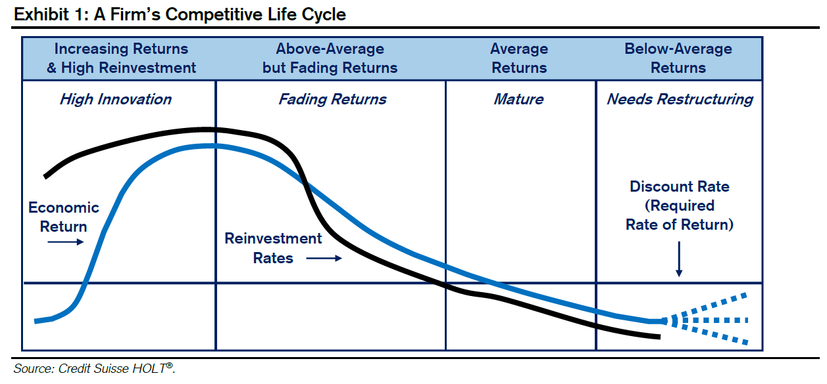

Reversion to the mean says that an outcome that is far from average will be followed by an outcome that has an expected value closer to the average. There are two explanations for reversion to the mean in corporate performance. The first is purely statistical. If the correlation between cash flow return on investment (CFROI) in two consecutive years is not perfect, there is reversion to the mean.

La reversión a la media dice que un resultado que está lejos del promedio será seguido por un resultado que tiene un valor esperado más cercano al promedio. Hay dos explicaciones para la reversión a la media en el desempeño corporativo. La primera es puramente estadística. Si la correlación entre el retorno de la inversión del flujo de caja (CFROI) en dos años consecutivos no es perfecta, hay una reversión a la media.

Think of it this way: there are aspects of running the business within management’s control, including selecting the product markets it chooses to compete in, pricing, investment spending, and overall execution. Call that skill. There are also aspects of the business that are beyond management’s control, such as macroeconomic developments, customer reactions, and technological change. Call that luck. Whenever luck contributes to outcomes, there is reversion to the mean. If year-to-year CFROIs are highly correlated, reversion to the mean happens slowly. If CFROIs are volatile, causing the correlation to be low, reversion to the mean is rapid.

Piénselo de esta manera: hay aspectos de la gestión del negocio bajo el control de la administración, incluida la selección de los mercados de productos en los que elige competir, los precios, el gasto de inversión y la ejecución general. Llama a esa habilidad. También hay aspectos del negocio que están fuera del control de la gerencia, como los desarrollos macroeconómicos, las reacciones de los clientes y el cambio tecnológico. Llama a eso suerte. Cada vez que la suerte contribuye a los resultados, hay una reversión a la media. Si los CFROI de año a año están altamente correlacionados, la reversión a la media ocurre lentamente. Si los CFROI son volátiles, lo que hace que la correlación sea baja, la reversión a la media es rápida.

The second explanation for reversion to the mean is that competition drives a company’s return on investment toward the opportunity cost of capital. This is based on microeconomic theory and is intuitive. The idea is that companies generating a high economic return will attract competitors willing to take a lesser, albeit still attractive, return. Ultimately, this process drives industry returns down to the opportunity cost of capital. Researchers have empirically documented this prediction.3 Companies must find a way to defy these powerful competitive forces in order to achieve sustainable value creation.

La segunda explicación para la reversión a la media es que la competencia impulsa el retorno de la inversión de una empresa hacia el costo de oportunidad del capital. Esto se basa en la teoría microeconómica y es intuitivo. La idea es que las empresas que generen un alto rendimiento económico atraigan a competidores dispuestos a obtener un rendimiento menor, aunque aún atractivo. En última instancia, este proceso reduce los rendimientos de la industria al costo de oportunidad del capital. Los investigadores han documentado empíricamente esta predicción.3 Las empresas deben encontrar una manera de desafiar estas poderosas fuerzas competitivas para lograr la creación de valor sostenible.

Recent research on the rate of mean reversion reveals some important observations. First, the time that an average company can sustain excess returns is shrinking. This phenomenon is not relegated to high technology but is evident across a wide range of industries.4 This reduction in the period of sustained value creation reflects the greater pace of innovation brought about in part by increased access to, and utilization of, information technology.

Investigaciones recientes sobre la tasa de reversión media revelan algunas observaciones importantes. En primer lugar, el tiempo que una empresa promedio puede mantener el exceso de rendimientos se está reduciendo. Este fenómeno no está relegado a la alta tecnología, pero es evidente en una amplia gama de industrias.4 Esta reducción en el período de creación sostenida de valor refleja el mayor ritmo de innovación provocado en parte por un mayor acceso y utilización de la tecnología de la información.

Second, the absolute level of returns and the level of investment are positively related to the rate of fade.5 A company that generates high returns while investing heavily signals an attractive opportunity to both existing and potential competitors. Success sows the seeds of competition.

En segundo lugar, el nivel absoluto de rendimientos y el nivel de inversión están positivamente relacionados con la tasa de desvanecimiento.5 Una empresa que genera altos rendimientos mientras invierte fuertemente señala una oportunidad atractiva tanto para los competidores existentes como para los potenciales. El éxito siembra las semillas de la competencia.

Why is sustainable value creation so important for investors? To start, investors pay for value creation. Exhibit 2 looks at the S&P 500 since 1961 and provides a proxy for how much value creation investors have been willing to pay for. We establish a steady-state value by capitalizing the last four quarters of operating net income for the S&P 500 by an estimate of the cost of equity capital.6 We then attribute any value above the steady-state to expected value creation. The exhibit shows that currently one-fifth of the value of the S&P 500 reflects anticipated value creation, a low number compared to the last 50 years. Since 2010, the level of anticipated value creation has remained below the historical average of one-third, as earnings have recovered and interest rates have remained low.

¿Por qué es tan importante para los inversores la creación de valor sostenible? Para empezar, los inversores pagan por la creación de valor. El Gráfico 2 analiza el S&P 500 desde 1961 y proporciona un indicador de cuánto valor han estado dispuestos a pagar los inversores. Establecemos un valor de estado estacionario capitalizando los últimos cuatro trimestres de ingresos netos operativos para el S&P 500 mediante una estimación del costo del capital social.6 Luego atribuimos cualquier valor por encima del estado estacionario a la creación de valor esperada. La exhibición muestra que actualmente una quinta parte del valor del S&P 500 refleja la creación de valor anticipada, un número bajo en comparación con los últimos 50 años. Desde 2010, el nivel de creación de valor previsto se ha mantenido por debajo del promedio histórico de un tercio, ya que las ganancias se han recuperado y las tasas de interés se han mantenido bajas.

Exhibit 2: Rolling Four Quarter Anticipated Value Creation

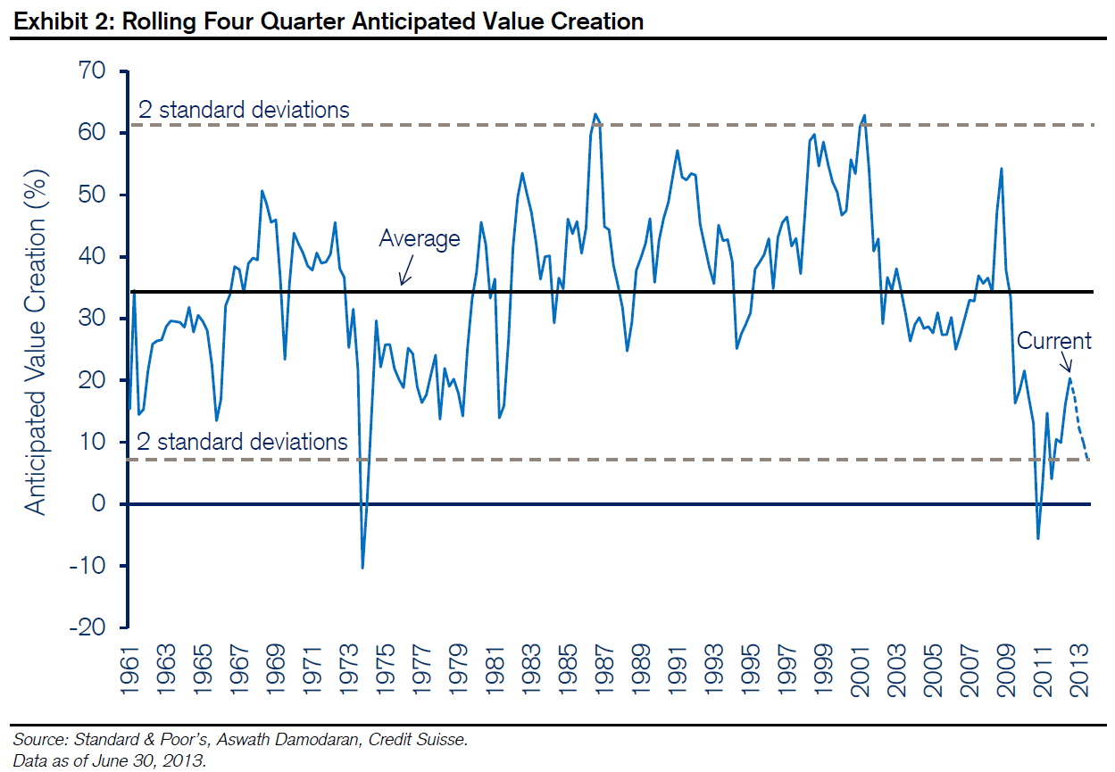

More significant, sustained value creation is an important source of expectations revisions. There is a crucial distinction between product markets and capital markets. Companies try to understand the industry and competitive landscape in their product markets so as to allocate resources in a way that maximizes long-term economic profit. Investors seek to understand whether today’s price properly reflects the future and whether expectations are likely to be revised up or down.

La creación de valor más significativa y sostenida es una fuente importante de revisiones de expectativas. Existe una distinción crucial entre los mercados de productos y los mercados de capitales. Las empresas tratan de comprender la industria y el panorama competitivo en sus mercados de productos para asignar recursos de una manera que maximice las ganancias económicas a largo plazo. Los inversores buscan entender si el precio de hoy refleja adecuadamente el futuro y si es probable que las expectativas se revisen al subir o a la baja.

So companies and investors use competitive strategy analysis for two very different purposes. Companies try to generate returns above the cost of capital, while investors try to anticipate revisions in expectations. Investors should anticipate earning a market return, adjusted for risk, if a company’s share price already captures its prospects for sustainable value creation.7

Por lo tanto, las empresas y los inversores utilizan el análisis de estrategia competitiva para dos propósitos muy diferentes. Las empresas tratan de generar rendimientos por encima del costo del capital, mientras que los inversores intentan anticipar revisiones en las expectativas. Los inversores deben anticipar la obtención de un rendimiento de mercado, ajustado por riesgo, si el precio de las acciones de una empresa ya captura sus perspectivas de creación de valor sostenible.7

We will spend most of our time trying to understand how and why companies attain sustainable value creation in product markets. But we should never lose sight of the fact that our goal as investors is to anticípate expectations revisions. Exhibit 3 shows the process and emphasizes the goal of finding and exploiting expectations mismatches.

Pasaremos la mayor parte de nuestro tiempo tratando de entender cómo y por qué las empresas logran la creación de valor sostenible en los mercados de productos. Pero nunca debemos perder de vista que nuestro objetivo como inversores es anticípate las revisiones de expectativas. El Gráfico 3 muestra el proceso y enfatiza el objetivo de encontrar y explotar los desajustes de expectativas.

Exhibit 3: The Link between Market Expectations and Competitive Strategy

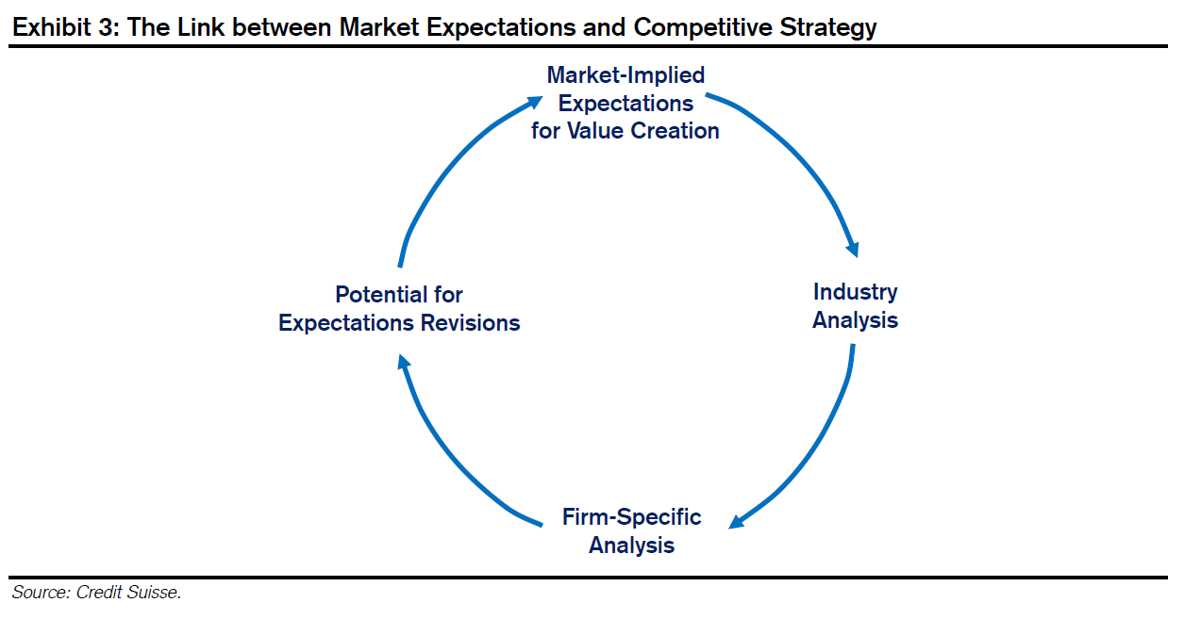

**Economic Moats**

Warren Buffett, the chairman of Berkshire Hathaway, has emphasized over the years that he looks for businesses with sustainable competitive advantages. He suggests that buying a business is akin to buying a castle surrounded by a moat. Buffett wants the economic moat around the businesses to be deep and wide in order to fend off all competition. He goes a step further by noting that economic moats are almost never stable. Moats either get a little bit wider or a little bit narrower every day.8 This report develops a systematic framework to determine the size of a company’s moat.

Warren Buffett, presidente de Berkshire Hathaway, ha enfatizado a lo largo de los años que busca negocios con ventajas competitivas sostenibles. Sugiere que comprar un negocio es similar a comprar un castillo rodeado por un foso. Buffett quiere que el foso económico alrededor de los negocios sea profundo y amplio para defenderse de toda competencia. Va un paso más allá al señalar que los fosos económicos casi nunca son estables. Los fosos se vuelven un poco más anchos o un poco más estrechos cada día.8 Este informe desarrolla un marco sistemático para determinar el tamaño del foso de una empresa.

**What Dictates a Company’s Destiny?**

Peter Lynch, who skillfully ran Fidelity’s Magellan mutual fund for more than a decade, quipped that investors are well advised to buy a business that’s so good that a dummy can run it, because sooner or later a dummy will run it.9 Lynch’s comment begs an important question: What dictates a firm’s economic returns? We are not asking what determines a company’s share price performance, which is a function of expectations revisions, but rather its economic profitability.10

Peter Lynch, quien hábilmente dirigió el fondo mutuo Magellan de Fidelity durante más de una década, bromeó diciendo que se aconseja a los inversores que compren un negocio que sea tan bueno que un maniquí pueda administrarlo, porque tarde o temprano un maniquí lo administrará.9 El comentario de Lynch plantea una pregunta importante: ¿Qué dicta los rendimientos económicos de una empresa? No estamos preguntando qué determina el rendimiento del precio de las acciones de una empresa, que es una función de las revisiones de las expectativas, sino más bien su rentabilidad económica.10

Before we answer the question, we can make some empirical observations. The top panel of Exhibit 4 shows the spread between CFROI and the cost of capital for 68 global industries, as defined by MSCI’s Global Industry Classification Standard (GICS), using median returns over the past five fiscal years. The sample includes more than 5,500 public companies. We see that some industries have positive economic return spreads, some are neutral, and some don’t earn the cost of capital.

Antes de responder a la pregunta, podemos hacer algunas observaciones empíricas. El panel superior del Anexo 4 muestra el diferencial entre CFROI y el costo de capital para 68 industrias globales, según lo definido por el Estándar de Clasificación global de la industria (GICS) de MSCI, utilizando los rendimientos medios en los últimos cinco años fiscales. La muestra incluye más de 5.500 empresas públicas. Vemos que algunas industrias tienen diferenciales de rendimiento económico positivos, algunas son neutrales y otras no ganan el costo del capital.

Exhibit 4: Industry Returns Vary from Value-Creating to Value-Destroying

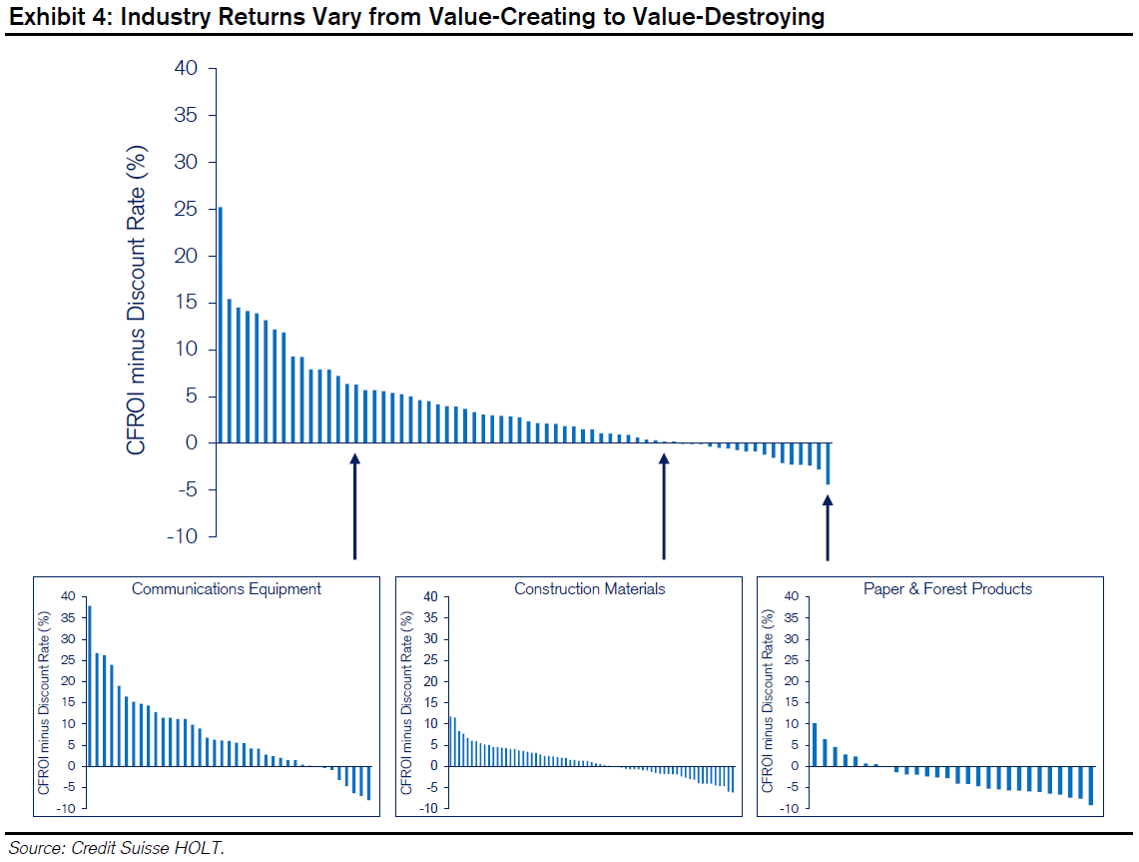The bottom panel of Exhibit 4 shows the spread between CFROI and the cost of capital for the companies in three industries: one that creates value, one that is value neutral, and one that destroys value. The central observation is that even the best industries include companies that destroy value and the worst industries have companies that create value. That some companies buck the economics of their industry provides insight into the potential sources of economic performance. Industry is not destiny.

El panel inferior del Anexo 4 muestra el diferencial entre CFROI y el costo de capital para las empresas en tres industrias: una que crea valor, una que es neutral en cuanto al valor y otra que destruye valor. La observación central es que incluso las mejores industrias incluyen empresas que destruyen valor y las peores industrias tienen empresas que crean valor. El hecho de que algunas empresas se osen a la economía de su industria proporciona información sobre las fuentes potenciales de rendimiento económico. La industria no es el destino.

Finding a company in an industry with high returns or avoiding a company in an industry with low returns is not enough. Finding a good business capable of sustaining high performance requires a thorough understanding of both industry and firm-specific circumstances.

Encontrar una empresa en una industria con altos rendimientos o evitar una empresa en una industria con bajos rendimientos no es suficiente. Encontrar un buen negocio capaz de mantener un alto rendimiento requiere una comprensión profunda de las circunstancias específicas de la industria y de la empresa.

A final word before we proceed. Our unit of analysis will be the firm. In most cases, the proper unit of análisis is the strategic business unit. This is especially true for multidivisional companies that compete in disparate industries. The following framework is applicable on a divisional level. So we recommend conducting the analysis for each strategic business unit of a multidivisional company and aggregating the results.

Una última palabra antes de continuar. Nuestra unidad de análisis será la firma. En la mayoría de los casos, la unidad propia de análisis es la unidad estratégica de negocio. Esto es especialmente cierto para las empresas multidivisionales que compiten en industrias dispares. El siguiente marco es aplicable a nivel de división. Por lo tanto, recomendamos realizar el análisis para cada unidad estratégica de negocio de una empresa multidivisional y agregar los resultados.

**Industry Analysis**

We have established that industry effects and firm-specific effects are relevant in understanding corporate performance. The question is in what proportion.11

Hemos establecido que los efectos de la industria y los efectos específicos de la empresa son relevantes para comprender el desempeño corporativo. La pregunta es en qué proporción.11

Anita McGahan and Michael Porter, two prominent scholars of business strategy, analyzed roughly 58,000 firm-year observations for U.S. businesses from 1981-1994.12 They assessed the impact of four factors on the sustainability and emergence of abnormal profitability:

Anita McGahan y Michael Porter, dos destacados estudiosos de la estrategia empresarial, analizaron aproximadamente 58,000 observaciones del año de la empresa para las empresas estadounidenses de 1981 a 1994.12 Evaluaron el impacto de cuatro factores en la sostenibilidad y la aparición de una rentabilidad anormal:

* **Year**. The year effect captures the economic cycle. You can think of it as the macroeconomic factors that influence all businesses in the economy. **Año**. El efecto año captura el ciclo económico. Puede pensar en ello como los factores macroeconómicos que influyen en todas las empresas de la economía.
* **Industry.** Industry effects refer to how being part of a particular industry affects firm performance. A firm may benefit from industry effects if the industry has an attractive structure, including high barriers to entry. **Industria**. Los efectos de la industria se refieren a cómo ser parte de una industria en particular afecta el rendimiento de la empresa. Una empresa puede beneficiarse de los efectos de la industria si la industria tiene una estructura atractiva, incluidas altas barreras de entrada.
* **Corporate-parent**. A corporate-parent effect arises when a business within a diversified firm on average underperforms or outperforms its industry. For example, the corporate-parent effect was positive for Taco Bell, which saw its profitability improve in the 1980s following its acquisition by PepsiCo. **Empresa-matriz**. Un efecto corporativo-matriz surge cuando un negocio dentro de una empresa diversificada en promedio tiene un rendimiento inferior o superior a su industria. Por ejemplo, el efecto corporativo-matriz fue positivo para Taco Bell, que vio mejorar su rentabilidad en la década de 1980 tras su adquisición por PepsiCo.
* **Segment-specific**. This effect captures the characteristics unique to a firm that drive its performance relative to rivals within the same industry. Such characteristics may include a firm’s resources, positioning, or how effectively its managers execute strategy. **Segmento específico.** Este efecto captura las características únicas de una empresa que impulsan su rendimiento en relación con sus rivales dentro de la misma industria. Tales características pueden incluir los recursos de una empresa, el posicionamiento o la eficacia con la que sus gerentes ejecutan la estrategia.

Exhibit 5 summarizes McGahan and Porter’s results. They define sustainability of profits as “the tendency of abnormally high or low profits to continue in subsequent periods.” Emergence looks backward from the current year and measures the contributions to abnormal profits through time. High performers are those companies that generate profits in excess of the median of their industry, and low performers are those below the median.

El Gráfico 5 resume los resultados de McGahan y Porter. Definen la sostenibilidad de las ganancias como "la tendencia de las ganancias anormalmente altas o bajas a continuar en períodos posteriores". La emergencia mira hacia atrás desde el año en curso y mide las contribuciones a las ganancias anormales a través del tiempo. Las empresas de alto rendimiento son aquellas que generan ganancias superiores a la mediana de su industria, y las de bajo rendimiento son las que están por debajo de la mediana.

Exhibit 5: Importance of Various Factors on Abnormal Profitability

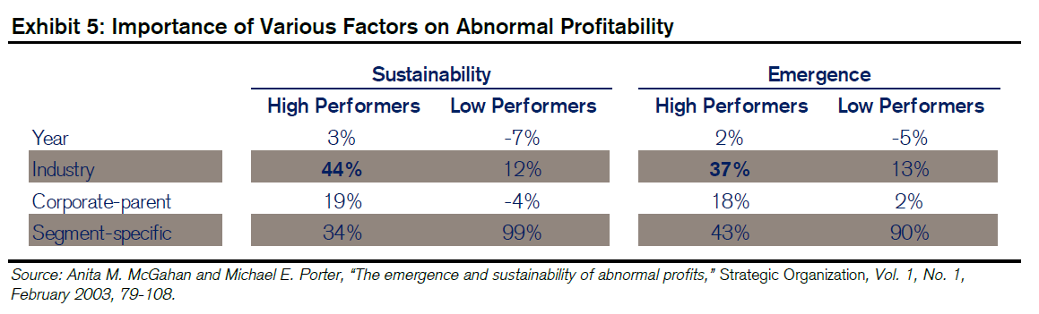

McGahan and Porter found that industry effects are most important in the sustainability of high performance and a close second in the emergence of high performance (just behind segment-specific effects). However, industry effects are much smaller than segment-specific effects for low performers. The strategies and resources of below-average companies explain 90 percent or more of their returns in the case of either sustainability or emergence. Business managers and analysts searching for emerging or sustained competitive advantages might also note that the economic cycle is not important to the sustainability or emergence of performance.

McGahan y Porter descubrieron que los efectos de la industria son los más importantes en la sostenibilidad del alto rendimiento y un segundo lugar cercano en la aparición del alto rendimiento (justo detrás de los efectos específicos del segmento). Sin embargo, los efectos de la industria son mucho más pequeños que los efectos específicos del segmento para los de bajo rendimiento. Las estrategias y los recursos de las empresas por debajo de la media explican el 90 por ciento o más de sus rendimientos en el caso de la sostenibilidad o la emergencia. Los gerentes de negocios y analistas que buscan ventajas competitivas emergentes o sostenidas también pueden notar que el ciclo económico no es importante para la sostenibilidad o la aparición del rendimiento.

**We break the industry analysis into three parts:**

Dividimos el análisis de la industria en tres partes:

1. **Get the lay of the land**. This includes creating an industry map to understand the competitive set, constructing profit pools to see whether (and why) the distribution of economic profits has changed over time, measuring industry stability, and classifying the industry so as to improve alertness to the main issues and opportunities. **Obtén la colocación de la tierra**. Esto incluye la creación de un mapa de la industria para comprender el conjunto competitivo, la construcción de grupos de ganancias para ver si (y por qué) la distribución de las ganancias económicas ha cambiado con el tiempo, la medición de la estabilidad de la industria y la clasificación de la industria para mejorar el estado de alerta a los principales problemas y oportunidades.

2. **Assess industry attractiveness through an analysis of the five forces**. Of the five forces, we spend the bulk of our time assessing barriers to entry and rivalry. **Evalúe el atractivo de la industria a través de un análisis de las cinco fuerzas.** De las cinco fuerzas, pasamos la mayor parte de nuestro tiempo evaluando las barreras de entrada y la rivalidad.

3. **Consider the likelihood of being disrupted by innovation**. We consider the role of disruptive innovation and why industries transition from vertical to horizontal integration. **Considere la probabilidad de ser interrumpido por la innovación.** Consideramos el papel de la innovación disruptiva y por qué las industrias pasan de la integración vertical a la horizontal.

**The Lay of the Land**

**Industry Map**

Creating an industry map is a useful way to start competitive analysis.13 A map should include all the companies and constituents that might have an impact on a company’s profitability. The goal of an industry map is to understand the current and potential interactions that ultimately shape the sustainable value creation prospects for the whole industry as well as for the individual companies within the industry.

Crear un mapa de la industria es una forma útil de iniciar un análisis competitivo.13 Un mapa debe incluir todas las empresas y componentes que podrían tener un impacto en la rentabilidad de una empresa. El objetivo de un mapa de la industria es comprender las interacciones actuales y potenciales que en última instancia dan forma a las perspectivas de creación de valor sostenible para toda la industria, así como para las empresas individuales dentro de la industria.

From an industry point of view, you can think of three types of interactions: supplier (how much it will cost to get inputs), customer (how much someone is willing to pay for a good or service), and external (other factors that come into play, such as government action). Exhibit 6 shows an illustration for the U.S. airline industry. Clients can create industry maps, or “peer maps,” for specific companies using Credit Suisse’s RAVE tool. RAVE not only produces peer maps quickly and efficiently but also provides access to the models and forecasts of Credit Suisse analysts.

Desde el punto de vista de la industria, puede pensar en tres tipos de interacciones: proveedor (cuánto costará obtener insumos), cliente (cuánto está dispuesto a pagar alguien por un bien o servicio) y externo (otros factores que entran en juego, como la acción del gobierno). El Gráfico 6 muestra una ilustración para la industria aérea de los Estados Unidos. Los clientes pueden crear mapas de la industria, o "mapas de pares", para empresas específicas utilizando la herramienta RAVE de Credit Suisse. RAVE no solo produce mapas de pares de manera rápida y eficiente, sino que también proporciona acceso a los modelos y pronósticos de los analistas de Credit Suisse.

* Here are some points to bear in mind as you develop an industry map: Aquí hay algunos puntos a tener en cuenta al desarrollar un mapa de la industria:
* List firms in order of dominance, typically defined as size or market share; Enumerar las empresas en orden de posición dominante, generalmente definidas como tamaño o cuota de mercado;
* Consider potential new entrants as well as existing players; Considerar a los nuevos participantes potenciales, así como a los jugadores existentes;
* Understand the nature of the economic interaction between the firms (e.g., incentives, payment terms); Comprender la naturaleza de la interacción económica entre las empresas (por ejemplo, incentivos, condiciones de pago);
* Evaluate any other factors that might influence profitability (e.g., labor, regulations). Evalúe cualquier otro factor que pueda influir en la rentabilidad (por ejemplo, mano de obra, regulaciones).

A study by Lauren Cohen and Andrea Frazzini, professors of finance, suggests that investors may benefit from paying close attention to industry maps. The researchers examined how shocks to one firm rippled through to other firms via supply or demand links. They tested whether the market adequately incorporated the information that one firm released into the stock prices of its partner firms. They found that investors fail to adequately incorporate such information, creating a profitable trading strategy.

Un estudio realizado por Lauren Cohen y Andrea Frazzini, profesores de finanzas, sugiere que los inversores pueden beneficiarse de prestar mucha atención a los mapas de la industria. Los investigadores examinaron cómo los choques para una empresa se extendieron a otras empresas a través de enlaces de oferta o demanda. Probaron si el mercado incorporaba adecuadamente la información que una empresa publicaba en los precios de las acciones de sus empresas asociadas. Descubrieron que los inversores no incorporan adecuadamente dicha información, creando una estrategia comercial rentable.

Cohen and Frazzini state that “the monthly strategy of buying firms whose customers had the most positive returns in the previous month, and selling short firms whose customers had the most negative returns, yields abnormal returns of 1.55% per month, or an annualized return of 18.6% per year.”14

Cohen y Frazzini afirman que "la estrategia mensual de comprar empresas cuyos clientes tuvieron los rendimientos más positivos en el mes anterior, y vender empresas cortas cuyos clientes tuvieron los rendimientos más negativos, produce rendimientos anormales del 1,55% por mes, o un rendimiento anualizado del 18,6% por año". 14

Exhibit 6: U.S. Airline Industry Map

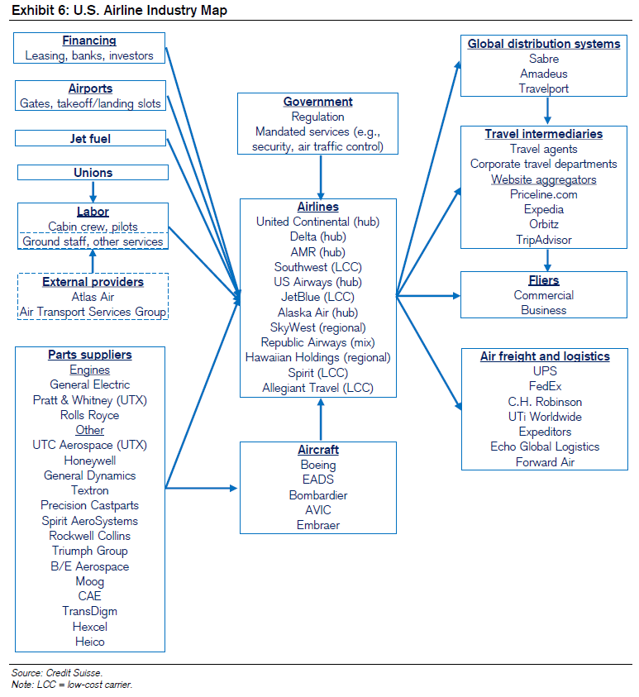

**Profit Pool**

The next step is to construct a profit pool.15 A profit pool shows how an industry’s value creation is distributed at a particular point in time. The horizontal axis is the percentage of the industry, typically measured as invested capital or sales, and the vertical axis is a measure of economic profitability (e.g., CFROI minus the discount rate). As a result, the area of each rectangle—the product of invested capital and economic return— is the total value added for that sector or company. For example, a company that has $200 million of invested capital and a spread of 5 percentage points between its CFROI and discount rate generates $10 million in economic profit ($10 million = $200 million x .05). The total profit pool of the industry is the sum of the added value for all of the companies.

El siguiente paso es construir un grupo de beneficios.15 Un grupo de beneficios muestra cómo se distribuye la creación de valor de una industria en un momento determinado. El eje horizontal es el porcentaje de la industria, típicamente medido como capital invertido o ventas, y el eje vertical es una medida de la rentabilidad económica (por ejemplo, CFROI menos la tasa de descuento). Como resultado, el área de cada rectángulo, el producto del capital invertido y el rendimiento económico, es el valor agregado total para ese sector o empresa. Por ejemplo, una empresa que tiene $ 200 millones de capital invertido y un diferencial de 5 puntos porcentuales entre su CFROI y la tasa de descuento genera $ 10 millones en ganancias económicas ($ 10 millones = $ 200 millones x .05). El conjunto total de beneficios de la industria es la suma del valor agregado para todas las empresas.

To understand the overall profitability of an industry, it is useful to analyze the average profitability over a full business cycle, which is generally three to five years.16 But average profitability doesn’t reveal how value has migrated over time. Profit pools are particularly effective because they allow you to trace the increases or decreases in the components of the value-added pie. One effective approach is to construct a profit pool for today, five years ago, and ten years ago and then compare the results over time.

Para comprender la rentabilidad general de una industria, es útil analizar la rentabilidad promedio durante un ciclo económico completo, que generalmente es de tres a cinco años.16 Pero la rentabilidad promedio no revela cómo el valor ha migrado con el tiempo. Los grupos de ganancias son particularmente efectivos porque le permiten rastrear los aumentos o disminuciones en los componentes del pastel de valor agregado. Un enfoque efectivo es construir un grupo de ganancias para hoy, hace cinco años y hace diez años y luego comparar los resultados a lo largo del tiempo.

Exhibit 7 is a profit pool for the airlines industry. (See Appendix B for the health care sector.) It shows the main components in the industry’s value chain including airlines, airports, and a variety of services. You can see from the horizontal axis that airlines and airports use the majority of the capital invested in the industry. These are also the businesses with the lowest economic returns, which the vertical axis reflects.

El Gráfico 7 es un fondo de ganancias para la industria de las aerolíneas. (Véase el Apéndice B para el sector de la atención de la salud.) Muestra los principales componentes de la cadena de valor de la industria, incluidas las aerolíneas, los aeropuertos y una variedad de servicios. Se puede ver en el eje horizontal que las aerolíneas y los aeropuertos utilizan la mayor parte del capital invertido en la industria. Estos son también los negocios con menores rendimientos económicos, que refleja el eje vertical.

Some businesses generate strong returns, including computer reservations systems (CRS), travel agents, freight forwarders, and various service jobs. But with so little capital invested, they are too small to offset the value destruction from airlines and airports. As a consequence, the industry as a whole destroyed an average of $19 billion of shareholder capital per year through the 2002-09 business cycle, according to the International Air Transport Association.17

Algunas empresas generan fuertes retornos, incluidos los sistemas de reservas por computadora (CRS), agentes de viajes, agentes de carga y varios trabajos de servicio. Pero con tan poco capital invertido, son demasiado pequeños para compensar la destrucción de valor de las aerolíneas y los aeropuertos. Como consecuencia, la industria en su conjunto destruyó un promedio de 19.000 millones de dólares de capital de los accionistas por año durante el ciclo económico 2002-09, según la Asociación Internacional de Transporte Aéreo.17

Exhibit 7: Airline Industry Profit Pool by Activity

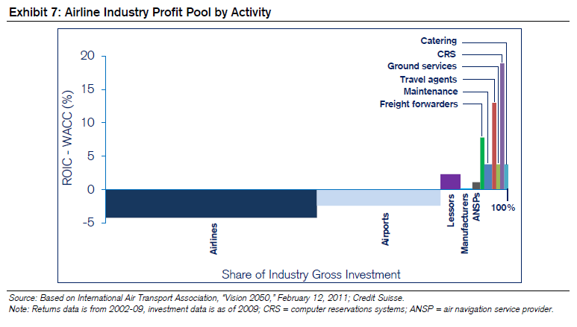

We can also construct a profit pool of the main companies within an industry. Exhibit 8 shows profit pools for the U.S. airline companies for 2002, 2007, and 2012. The horizontal axis represents 100 percent of the capital invested in the industry by public companies. These charts provide a bottom-up view of the industry’s value destruction, as Exhibit 7 shows.

También podemos construir un grupo de ganancias de las principales empresas dentro de una industria. El Gráfico 8 muestra los grupos de beneficios de las compañías aéreas estadounidenses para 2002, 2007 y 2012. El eje horizontal representa el 100 por ciento del capital invertido en la industria por las empresas públicas. Estos gráficos proporcionan una visión de abajo hacia arriba de la destrucción de valor de la industria, como muestra el Gráfico 7.

Exhibit 8: Airline Industry Profit Pools by Company, 2002-2012

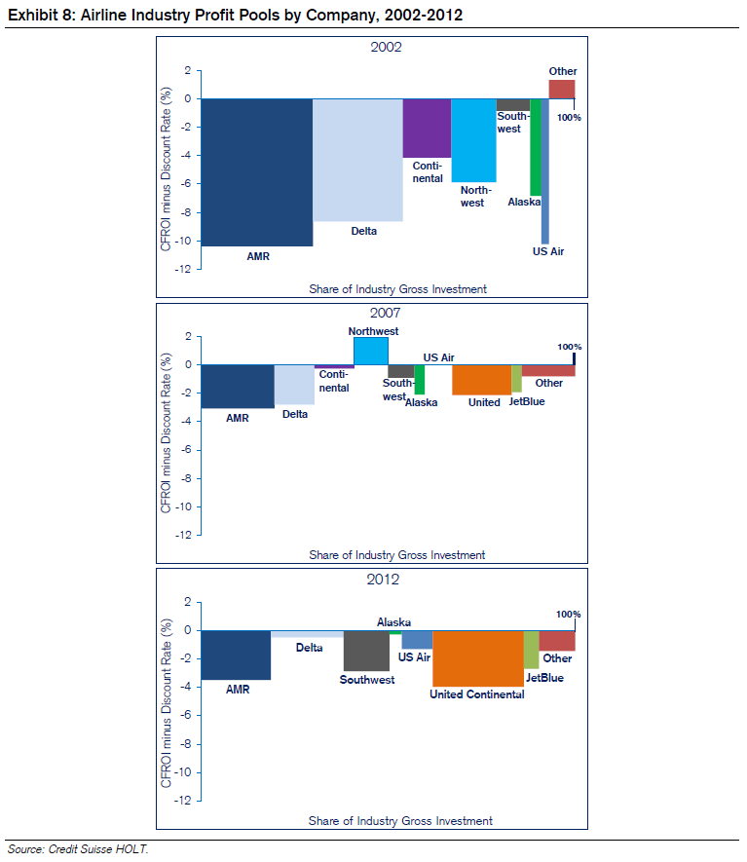

Nearly all of the airlines have destroyed value over the past decade, including the low-cost, point-to-point carriers, Southwest and JetBlue. This may not be a surprise for the legacy carriers, all of which have filed for bankruptcy over the past decade. But it is a surprise for the low-cost carriers, which are known for standardized fleets, simpler route structures, and higher aircraft utilization.

Casi todas las aerolíneas han destruido valor en la última década, incluidas las aerolíneas de bajo costo punto a punto, Southwest y JetBlue. Esto puede no ser una sorpresa para los transportistas heredados, todos los cuales se han declarado en bancarrota en la última década. Pero es una sorpresa para las aerolíneas de bajo costo, que son conocidas por flotas estandarizadas, estructuras de ruta más simples y una mayor utilización de aeronaves.

Creating a narrative to explain the rise and fall of the various competitors can provide important clues about what it takes to sustain value creation. One trend that the profit pool analysis reveals is the market share gain for the low-cost airlines at the expense of the legacy carriers. However, this has not translated into better relative profitability. Southwest’s returns, for example, have suffered as the company has expanded into pairs of cities that are less dense and as its average pay has risen to the highest in the industry.18 Despite the fact that industry structure does not ordain a firm’s profitability, it remains very challenging for any airline to escape the industry’s low barriers to entry, high fixed costs, excess capacity, and modest traffic growth.

Crear una narrativa para explicar el ascenso y la caída de los diversos competidores puede proporcionar pistas importantes sobre lo que se necesita para mantener la creación de valor. Una tendencia que revela el análisis del grupo de ganancias es la ganancia de participación de mercado para las aerolíneas de bajo costo a expensas de las aerolíneas heredadas. Sin embargo, esto no se ha traducido en una mejor rentabilidad relativa. Los rendimientos de Southwest, por ejemplo, han sufrido a medida que la compañía se ha expandido a pares de ciudades que son menos densas y a medida que su salario promedio ha aumentado a los más altos de la industria.18 A pesar del hecho de que la estructura de la industria no ordena la rentabilidad de una empresa, sigue siendo muy difícil para cualquier aerolínea escapar de las bajas barreras de entrada de la industria. altos costos fijos, exceso de capacidad y modesto crecimiento del tráfico.

**Industry Stability**

Industry stability is another important metric. Generally speaking, stable industries are more conducive to sustainable value creation. Unstable industries present substantial competitive challenges and opportunities. The value migration in unstable industries is greater than that of stable industries, making sustainable value creation that much more elusive.

La estabilidad de la industria es otra métrica importante. En términos generales, las industrias estables son más propicias para la creación de valor sostenible. Las industrias inestables presentan desafíos y oportunidades competitivas sustanciales. La migración de valor en las industrias inestables es mayor que la de las industrias estables, lo que hace que la creación de valor sostenible sea mucho más difícil de alcanzar.

We can measure industry stability a couple of ways. One simple but useful proxy is the steadiness of market share. This analysis looks at the absolute change in market share for the companies within an industry over some period. (We typically use five years.) We then add up the absolute changes and divide the sum by the number of competitors. The lower the average absolute change in market share, the more stable the industry.

Podemos medir la estabilidad de la industria de un par de maneras. Un proxy simple pero útil es la estabilidad de la cuota de mercado. Este análisis analiza el cambio absoluto en la cuota de mercado de las empresas dentro de una industria durante algún período. (Normalmente usamos cinco años). Luego sumamos los cambios absolutos y dividimos la suma por el número de competidores. Cuanto menor sea el cambio absoluto promedio en la cuota de mercado, más estable será la industria.

Exhibit 9 shows the market share stability for four industries. There is relative stability in soft drinks, while personal computers and storage hardware show moderate change, and there is substantial change in the smartphone market. Our rule of thumb is that absolute average changes of 2.0 or less over five years constitute a stable industry.

El Gráfico 9 muestra la estabilidad de la cuota de mercado de cuatro industrias. Hay una estabilidad relativa en los refrescos, mientras que las computadoras personales y el hardware de almacenamiento muestran un cambio moderado, y hay un cambio sustancial en el mercado de teléfonos inteligentes. Nuestra regla general es que los cambios promedio absolutos de 2.0 o menos en cinco años constituyen una industria estable.

Exhibit 9: Market Share Stability

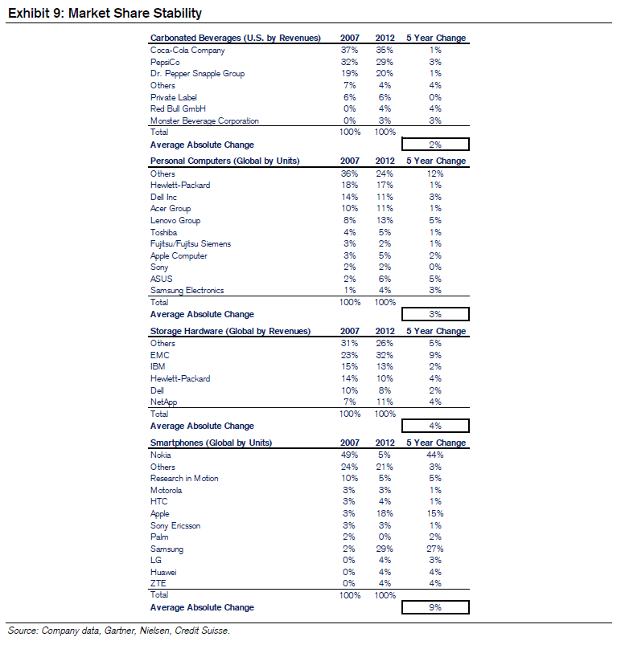

Another way to measure industry stability is the trend in pricing. Price changes reflect a host of factors, including cost structure (fixed versus variable), entry and exit dynamics, macroeconomic variables, technological change (e.g., Moore’s Law), and rivalry. All else being equal, more stable pricing reflects more stable industries. Warren Buffett places special emphasis on pricing power. He said, “The single most important decision in evaluating a business is pricing power. If you’ve got the power to raise prices without losing business to a competitor, you’ve got a very good business. And if you have to have a prayer sesión before raising the price 10 percent, then you’ve got a terrible business.”19 Exhibit 10 shows the pricing trends for a variety of industries, classified as slow-, medium-, and fast-cycle businesses. Sustaining value creation in a fast-cycle industry is a challenge.

Otra forma de medir la estabilidad de la industria es la tendencia en los precios. Los cambios en los precios reflejan una serie de factores, incluida la estructura de costos (fijos versus variables), la dinámica de entrada y salida, las variables macroeconómicas, el cambio tecnológico (por ejemplo, la Ley de Moore) y la rivalidad. En igualdad de condiciones, los precios más estables reflejan industrias más estables. Warren Buffett pone especial énfasis en el poder de fijación de precios. Dijo: "La decisión más importante en la evaluación de un negocio es el poder de fijación de precios. Si tienes el poder de subir los precios sin perder negocios ante un competidor, tienes un muy buen negocio. Y si tienes que tener una sesión de oración antes de subir el precio en un 10 por ciento, entonces tienes un negocio terrible". 19 El Anexo 10 muestra las tendencias de precios para una variedad de industrias, clasificadas como empresas de ciclo lento, mediano y rápido. Mantener la creación de valor en una industria de ciclo rápido es un desafío.

Exhibit 10: Pricing Stability, 2006-2011

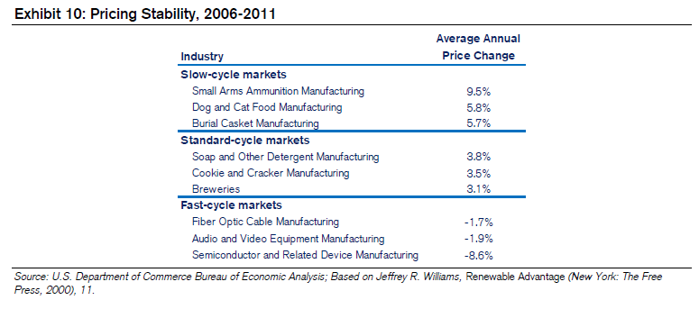

**Industry Classification**

Before turning to an industry analysis using the five forces framework, it’s useful to classify the industry you’re analyzing. The analytical process remains the same no matter which category the industry falls into. But the classification does provide guidance as to what issues you need to emphasize as you step through the analysis. For example, the challenges in a mature industry are likely to be quite distinct from those in an emerging industry. Exhibit 11 provides some broad classifications and the types of opportunities you should associate with each.

Antes de pasar a un análisis de la industria utilizando el marco de las cinco fuerzas, es útil clasificar la industria que está analizando. El proceso analítico sigue siendo el mismo sin importar en qué categoría caiga la industria. Pero la clasificación proporciona orientación sobre qué problemas debe enfatizar a medida que avanza en el análisis. Por ejemplo, es probable que los desafíos en una industria madura sean bastante distintos de los de una industria emergente. El Anexo 11 proporciona algunas clasificaciones amplias y los tipos de oportunidades que debe asociar con cada una.

Exhibit 11: Industry Structure and Strategic Opportunities

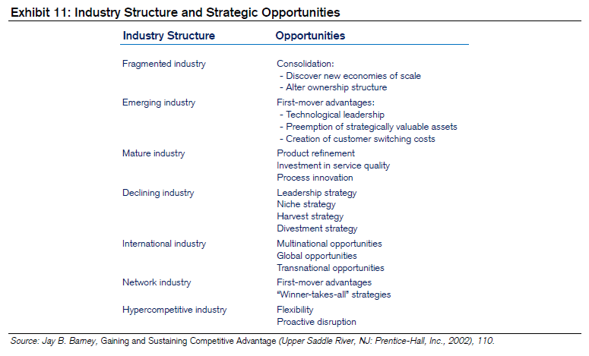

**Industry Structure—Five Forces Analysis**

Michael Porter is well known for his five forces framework (see Exhibit 12), which remains one of the best ways to assess an industry’s underlying structure.20 While some analysts employ the framework to declare an industry attractive or unattractive, Porter recommends using industry analysis to understand “the underpinnings of competition and the root causes of profitability.” Porter argues that the collective strength of the five forces determines an industry’s potential for value creation. But the industry does not seal the fate of its members.

Michael Porter es bien conocido por su marco de cinco fuerzas (véase el Gráfico 12), que sigue siendo una de las mejores maneras de evaluar la estructura subyacente de una industria.20 Mientras que algunos analistas emplean el marco para declarar que una industria es atractiva o poco atractiva, Porter recomienda utilizar el análisis de la industria para comprender "los fundamentos de la competencia y las causas fundamentales de la rentabilidad". Porter argumenta que la fuerza colectiva de las cinco fuerzas determina el potencial de una industria para la creación de valor. Pero la industria no sella el destino de sus miembros.

An individual company can achieve superior profitability compared to the industry average by defending against the competitive forces and shaping them to its advantage.21

Una empresa individual puede lograr una rentabilidad superior en comparación con el promedio de la industria al defenderse contra las fuerzas competitivas y moldearlas a su favor.21

Exhibit 12: Michael Porter's Five Forces that Shape Industry Structure

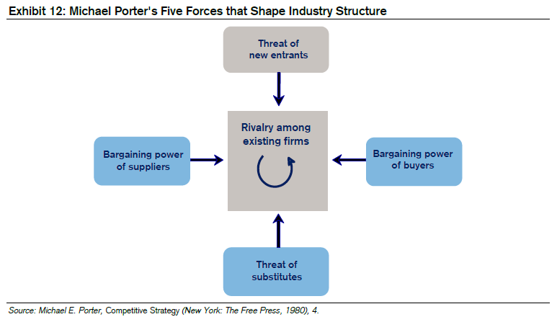

While analysts commonly treat Porter’s five forces with equal emphasis, we believe that threat of entry and rivalry are so important that they warrant in-depth treatment. Further, our section on firm-specific analysis Will put a finer point on some of the other forces. For now, here’s a quick look at supplier power, buyer power, and substitution threat:22

Si bien los analistas comúnmente tratan las cinco fuerzas de Porter con el mismo énfasis, creemos que la amenaza de entrada y la rivalidad son tan importantes que justifican un tratamiento en profundidad. Además, nuestra sección sobre el análisis específico de la empresa pondrá un punto más fino en algunas de las otras fuerzas. Por ahora, aquí hay un vistazo rápido al poder del proveedor, el poder del comprador y la amenaza de sustitución:22

**Supplier power** is the degree of leverage a supplier has with its customers in areas such as price, quality, and service. An industry that cannot pass on price increases from its powerful suppliers is destined to be unattractive. Suppliers are well positioned if they are more concentrated than the industry they sell to, if substitute products do not burden them, or if their products have significant switching costs. They are also in a good position if the industry they serve represents a relatively small percentage of their sales volumen or if the product is critical to the buyer. Sellers of commodity goods to a concentrated number of buyers are in a much more difficult position than sellers of differentiated products to a diverse buyer base.

El poder del proveedor es el grado de apalancamiento que un proveedor tiene con sus clientes en áreas como el precio, la calidad y el servicio. Una industria que no puede rebatir los aumentos de precios de sus poderosos proveedores está destinada a ser poco atractiva. Los proveedores están bien posicionados si están más concentrados que la industria a la que venden, si los productos sustitutos no los cargan o si sus productos tienen costos de cambio significativos. También están en una buena posición si la industria a la que sirven representa un porcentaje relativamente pequeño de su volumen de ventas o si el producto es crítico para el comprador. Los vendedores de productos básicos a un número concentrado de compradores se encuentran en una posición mucho más difícil que los vendedores de productos diferenciados a una base de compradores diversa.

**Buyer power** is the bargaining strength of the buyers of a product or service. It is a function of buyer concentration, switching costs, levels of information, substitute products, and the offering’s importance to the buyer. Informed, large buyers have much more leverage over their suppliers than do uninformed, diffused buyers.

El poder de compra es la fuerza de negociación de los compradores de un producto o servicio. Es una función de la concentración del comprador, los costos de cambio, los niveles de información, los productos sustitutos y la importancia de la oferta para el comprador. Informados, los grandes compradores tienen mucha más influencia sobre sus proveedores que los compradores desinformados y difusos.

**Substitution threat** addresses the existence of substitute products or services, as well as the likelihood that a potential buyer will switch to a substitute product. A business faces a substitution threat if its prices are not competitive and if comparable products are available from competitors. Substitute products limit the prices that companies can charge, placing a ceiling on potential returns.

La amenaza de sustitución aborda la existencia de productos o servicios sustitutos, así como la probabilidad de que un comprador potencial cambie a un producto sustituto. Una empresa se enfrenta a una amenaza de sustitución si sus precios no son competitivos y si hay productos comparables disponibles de los competidores. Los productos sustitutos limitan los precios que las empresas pueden cobrar, poniendo un límite a los rendimientos potenciales.

The threat of new entrants, or barriers to entry, is arguably the most important of Porter’s five forces. Before we delve into the factors that determine impediments to entry, it is worthwhile to review the empirical research on entry and exit.

La amenaza de nuevos participantes, o barreras de entrada, es posiblemente la más importante de las cinco fuerzas de Porter. Antes de profundizar en los factores que determinan los impedimentos de entrada, vale la pena revisar la investigación empírica sobre entrada y salida.

**Entry and Exit**

Exhibit 13 shows the rate of entry and exit for U.S. establishments across all industries since 1977, using the U.S. Census’s Business Dynamics Statistics (BDS). Most studies on corporate demography use establishments, a rough proxy for firms, as the unit of analysis because that is the way that the Census Bureau collects and reports the data. Establishments are the physical sites where corporations operate, whereas firms are the aggregations of all the establishments a parent company owns. Most firms, and especially young ones, have only one establishment.23

El Anexo 13 muestra la tasa de entrada y salida de los establecimientos estadounidenses en todas las industrias desde 1977, utilizando las Estadísticas de Dinámica Empresarial (BDS) del Censo de los Estados Unidos. La mayoría de los estudios sobre demografía corporativa utilizan los establecimientos, un indicador aproximado de las empresas, como unidad de análisis porque esa es la forma en que la Oficina del Censo recopila e informa los datos. Los establecimientos son los sitios físicos donde operan las corporaciones, mientras que las empresas son la agregación de todos los establecimientos que posee una empresa matriz. La mayoría de las empresas, y especialmente las jóvenes, tienen un solo establecimiento23.

A useful way to think about entry and exit is to imagine an industry with 100 firms today. Based on the average annual rates over the past decade, within one year roughly 11 new firms will enter the industry and 10 will leave. This brings the total number of firms to 101. Because entry rates typically exceed exit rates, the number of establishments in the United States has increased over time.

Una forma útil de pensar en la entrada y salida es imaginar una industria con 100 empresas en la actualidad. Sobre la base de las tasas anuales promedio de la última década, dentro de un año aproximadamente 11 nuevas empresas ingresarán a la industria y 10 se irán. Esto eleva el número total de empresas a 101. Debido a que las tasas de entrada generalmente exceden las tasas de salida, el número de establecimientos en los Estados Unidos ha aumentado con el tiempo.

Exhibit 13: Establishment Entry and Exit Rates, 1977-2010 (United States)

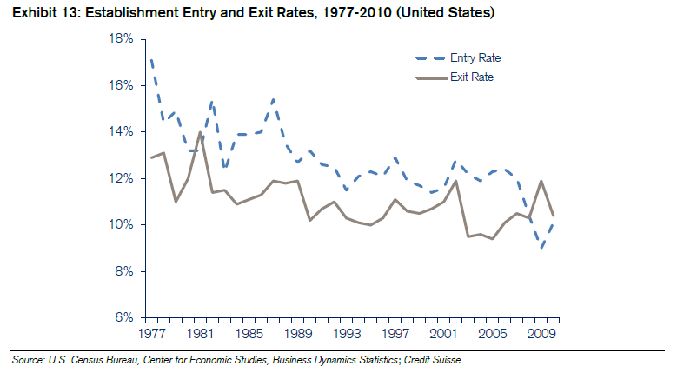

It is also important to understand the history of entry and exit for the specific industry you are analyzing. These rates vary widely based on where the industry is in its life cycle and on the industry’s barriers to entry and exit. Research shows that the number of firms in new industries follows a consistent path.

También es importante comprender el historial de entrada y salida de la industria específica que está analizando. Estas tasas varían ampliamente en función de dónde se encuentra la industria en su ciclo de vida y de las barreras de entrada y salida de la industria. La investigación muestra que el número de empresas en nuevas industrias sigue un camino consistente.

The market is uncertain about the products it favors in the early stage of industry development, which encourages small and flexible firms to enter the industry and innovate. As the industry matures, the market selects the products it wants and demand stabilizes. The older firms benefit from economies of scale and entrenched advantages, causing a high rate of exit and a move toward a stable oligopoly.24 Exhibit 14 shows the entry and exit rates for a variety of sectors, grouped according to Standard Industrial Classification (SIC) codes.

El mercado no está seguro de los productos que favorece en la etapa inicial del desarrollo de la industria, lo que alienta a las empresas pequeñas y flexibles a ingresar a la industria e innovar. A medida que la industria madura, el mercado selecciona los productos que quiere y la demanda se estabiliza. Las empresas más antiguas se benefician de economías de escala y ventajas arraigadas, lo que provoca una alta tasa de salida y un movimiento hacia un oligopolio estable.24 El Anexo 14 muestra las tasas de entrada y salida para una variedad de sectores, agrupados de acuerdo con los códigos de Clasificación Industrial Estándar (SIC).

Exhibit 14: Entry and Exit Rates by Sector, Annual Averages, 1977-2010 (United States)

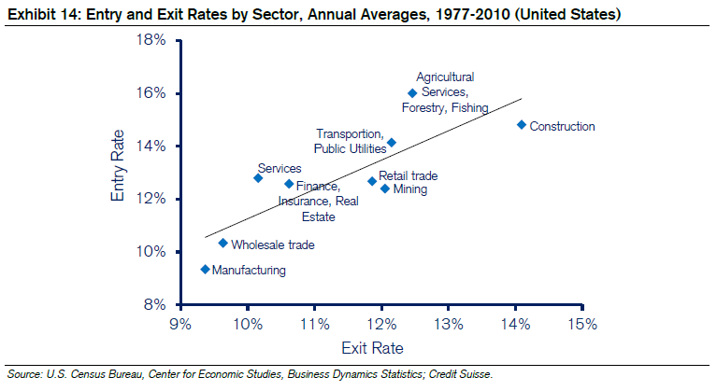

There is a strong correlation between the rate of entry and exit for each sector. For instance, manufacturing has low rates of entry and exit, while construction has very high rates, suggesting that the manufacturing sector possesses stronger barriers to entry and exit.

Existe una fuerte correlación entre la tasa de entrada y salida de cada sector. Por ejemplo, la manufactura tiene bajas tasas de entrada y salida, mientras que la construcción tiene tasas muy altas, lo que sugiere que el sector manufacturero posee barreras más fuertes para la entrada y salida.

Perhaps the most widely cited study of entry and exit rates is that of Timothy Dunne, Mark Roberts, and Larry Samuelson (DRS). They examined more than 250,000 U.S. manufacturing firms over a 20-year span ended in the early 1980s.25

Quizás el estudio más citado de las tasas de entrada y salida es el de Timothy Dunne, Mark Roberts y Larry Samuelson (DRS). Examinaron a más de 250,000 empresas manufactureras estadounidenses durante un período de 20 años que terminó a principios de la década de 1980.25

A useful way to summarize the findings of DRS is to imagine a hypothetical industry in the year 2013 that has 100 firms with sales of $1 million each. Should the patterns of entry and exit in U.S. industries during the period of their study apply to the future, the following will occur:26

Una forma útil de resumir los hallazgos de DRS es imaginar una industria hipotética en el año 2013 que tenga 100 empresas con ventas de $ 1 millón cada una. Si los patrones de entrada y salida en las industrias estadounidenses durante el período de su estudio se aplican al futuro, ocurrirá lo siguiente:26

**Entry and exit will be pervasive**. After five years, between 30 and 45 new firms will have entered the industry and will have combined annual sales of $15-20 million. Half of these entrants will be diversified firms competing in other markets, and half will be new firms. During the same time, 30 to 40 firms with aggregate sales of $15-20 million will leave the industry. So the industry will experience a 30-45 percent turnover in firms, with the entering and exiting firms representing 15-20 percent of the industry’s volume. **La entrada y salida será** generalizada. Después de cinco años, entre 30 y 45 nuevas empresas habrán ingresado a la industria y tendrán ventas anuales combinadas de $ 15-20 millones. La mitad de estos participantes serán empresas diversificadas que competirán en otros mercados, y la mitad serán nuevas empresas. Durante el mismo tiempo, de 30 a 40 empresas con ventas agregadas de $ 15-20 millones abandonarán la industria. Por lo tanto, la industria experimentará una rotación del 30-45 por ciento en las empresas, con las empresas que entran y salen representando el 15-20 por ciento del volumen de la industria.

**Companies entering and exiting tend to be smaller than the established firms**. A typical entrant is only about one-third the size of an incumbent, with the exception of diversifying firms that build new plants. These diversifying firms, which represent less than 10 percent of total new entrants, tend to be roughly the same size as the incumbents. **Las empresas que entran y salen tienden a ser más pequeñas que las empresas establecidas.** Un participante típico es solo alrededor de un tercio del tamaño de un titular, con la excepción de las empresas diversificadoras que construyen nuevas plantas. Estas empresas diversificadas, que representan menos del 10 por ciento del total de nuevos participantes, tienden a ser aproximadamente del mismo tamaño que los titulares.

**Entry and exit rates vary substantially by industry**. Consistent with Exhibit 14, research by DRS shows that low barriers to entry and low barriers to exit tend to go together. **Las tasas de entrada y salida varían sustancialmente según la industria.** De acuerdo con el Anexo 14, la investigación realizada por DRS muestra que las barreras bajas de entrada y las bajas barreras de salida tienden a ir juntas.

**Most entrants do not survive ten years, but those that do thrive**. Of the 30 to 45 firms that enter between 2013 and 2018, roughly 80 percent will exit by 2023. But the survivors will more than dou ble their relative size by 2023. **La mayoría de los participantes no sobreviven diez años, pero los que lo hacen prosperan**. De las 30 a 45 empresas que ingresan entre 2013 y 2018, aproximadamente el 80 por ciento saldrá para 2023. Pero los sobrevivientes duplicarán con creces su tamaño relativo para 2023.

Other studies have found similarly low chances of survival for new firms.27 Research by Credit Suisse HOLT® shows that less than 50 percent of public firms survive beyond ten years. Our analysis of the BDS data also reveals low survival rates. Exhibit 15 shows one-year and five-year survival rates based on the birth year of the establishment. The rate today is similar to that of 1977. The latest figures show one-year survival rates of about 75 percent and five-year survival rates of roughly 45 percent.

Otros estudios han encontrado posibilidades de supervivencia igualmente bajas para las nuevas empresas.27 La investigación realizada por Credit Suisse HOLT® muestra que menos del 50 por ciento de las empresas públicas sobreviven más de diez años. Nuestro análisis de los datos de BDS también revela bajas tasas de supervivencia. El Gráfico 15 muestra las tasas de supervivencia a un año y a cinco años basadas en el año de nacimiento del establecimiento. La tasa actual es similar a la de 1977. Las últimas cifras muestran tasas de supervivencia a un año de alrededor del 75 por ciento y tasas de supervivencia a cinco años de aproximadamente el 45 por ciento.

Exhibit 15: Establishment Survival Rates by Birth Year, 1977-2009 (United States)

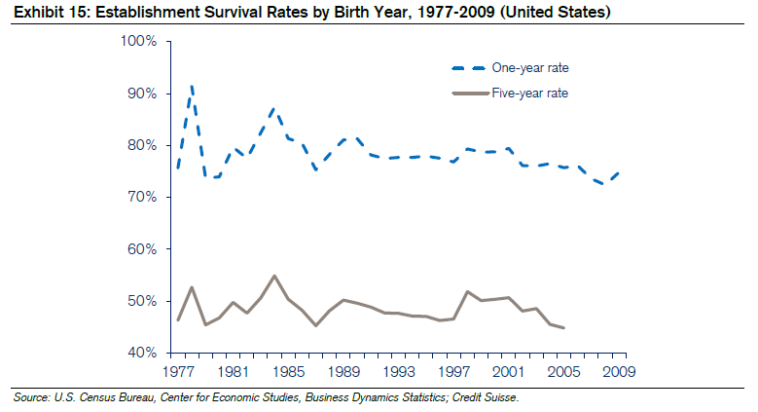

What influences the decision of a challenger to enter in the first place? On a broad level, potential entrants weigh the expected reactions of the incumbents, the anticipated payoffs, and the magnitude of exit costs.28 Experimenters also find that challengers neglect the high rates of business failure, leading to overconfidence and a rate of entry that appears higher than what is objectively warranted. We’ll explore each of these factors.

¿Qué influye en la decisión de un retador de entrar en primer lugar? A un nivel amplio, los participantes potenciales sopesan las reacciones esperadas de los titulares, los pagos anticipados y la magnitud de los costos de salida.28 Los experimentadores también encuentran que los retadores descuidan las altas tasas de fracaso empresarial, lo que lleva a un exceso de confianza y una tasa de entrada que parece más alta de lo que se justifica objetivamente. Exploraremos cada uno de estos factores.

Let’s first look at the expectations of incumbent reaction to a potential new entry. Four specific factors indicate the likely ferocity of incumbent reaction: asset specificity, the level of the minimum efficient production scale, excess capacity, and incumbent reputation.

Primero veamos las expectativas de la reacción del titular a una posible nueva entrada. Cuatro factores específicos indican la ferocidad probable de la reacción del titular: la especificidad de los activos, el nivel de la escala de producción mínima eficiente, el exceso de capacidad y la reputación del titular.

For a long time, economists thought that a firm’s commitment to a market was a function of the magnitude of assets it had invested. More careful analysis revealed that it’s not the quantity of assets that matters but rather the degree to which those assets are specific to that market. A firm that has assets that are valuable only in a specific market will fight hard to maintain its position.

Durante mucho tiempo, los economistas pensaron que el compromiso de una empresa con un mercado era una función de la magnitud de los activos que había invertido. Un análisis más cuidadoso reveló que no es la cantidad de activos lo que importa, sino más bien el grado en que esos activos son específicos de ese mercado. Una empresa que tiene activos que son valiosos solo en un mercado específico luchará arduamente para mantener su posición.

A clear illustration is a railroad versus an airline route. Say a company builds a railroad track from New York to Chicago. It can use that asset for only one thing: to move a train back and forth between those two cities. As a result, that company will go to great lengths to protect its position.29 Now consider an airline that flies from New York to Chicago. If that route proves uneconomic, the airline can reroute the plane to a more attractive destination.

Una ilustración clara es un ferrocarril frente a una ruta aérea. Digamos que una compañía construye una vía férrea de Nueva York a Chicago. Puede usar ese activo para una sola cosa: mover un tren de un lado a otro entre esas dos ciudades. Como resultado, esa compañía hará todo lo posible para proteger su posición.29 Ahora considere una aerolínea que vuela de Nueva York a Chicago. Si esa ruta resulta antieconómica, la aerolínea puede redirigir el avión a un destino más atractivo.

Asset specificity takes a number of forms, including site specificity, where a company locates assets next to a customer for efficiency; physical specificity, where a company tailors assets to a specific transaction; dedicated assets, where a company acquires assets to satisfy the needs of a particular buyer; and human specificity, where a company develops the skills, knowledge, or know-how of its employees.30

La especificidad de los activos adopta una serie de formas, incluida la especificidad del sitio, donde una empresa ubica los activos junto a un cliente para mayor eficiencia; especificidad física, donde una empresa adapta los activos a una transacción específica; activos dedicados, donde una empresa adquiere activos para satisfacer las necesidades de un comprador en particular; y la especificidad humana, donde una empresa desarrolla las habilidades, conocimientos o know-how de sus empleados.30

The next factor is production scale. For many industries, unit costs decline as output rises. But this only occurs up to a point. This is especially relevant for industries with high fixed costs. A firm enjoys economies of scale when its unit costs decline with volume gains. At some point, however, unit costs stop declining with incremental output and companies get to constant returns to scale. The minimum efficient scale of production is the smallest amount of volume a company must produce in order to minimize its unit costs. (See Exhibit 16.)

El siguiente factor es la escala de producción. Para muchas industrias, los costos unitarios disminuyen a medida que aumenta la producción. Pero esto solo ocurre hasta un punto. Esto es especialmente relevante para las industrias con altos costos fijos. Una empresa disfruta de economías de escala cuando sus costos unitarios disminuyen con ganancias de volumen. En algún momento, sin embargo, los costos unitarios dejan de disminuir con la producción incremental y las empresas obtienen rendimientos constantes para escalar. La escala mínima eficiente de producción es la menor cantidad de volumen que una empresa debe producir para minimizar sus costos unitarios. (Véase el Anexo 16.)

The minimum efficient scale of production tells a potential entrant how much market share it must gain in order to price its goods competitively and make a profit. It also indicates the size of an entrant’s upfront capital commitment. When the minimum efficient scale of production is high relative to the size of the total market, a potential entrant is looking at the daunting prospect of pricing its product below average cost for some time to get to scale. The steeper the decline in the cost curve, the less likely the entry. The main way an entrant can try to offset its production cost disadvantage is to differentiate its product, allowing it to charge a Price premium versus the rest of the industry.

La escala mínima eficiente de producción le dice a un participante potencial cuánta participación de mercado debe ganar para poner un precio competitivo a sus bienes y obtener ganancias. También indica el tamaño del compromiso de capital inicial de un participante. Cuando la escala mínima eficiente de producción es alta en relación con el tamaño del mercado total, un participante potencial está mirando la desalentadora perspectiva de fijar el precio de su producto por debajo del costo promedio durante algún tiempo para llegar a la escala. Cuanto más pronunciada sea la disminución de la curva de costos, menos probable será la entrada. La principal forma en que un participante puede tratar de compensar su desventaja de costos de producción es diferenciar su producto, lo que le permite cobrar una prima de precio frente al resto de la industria.

Minimum efficient scale is generally associated with manufacturing businesses, including automobile and semiconductor fabrication plants. But the concept applies to knowledge businesses as well, where a company creates content once—often at a very high cost—and then replicates it for the market. Software development is a good example. Microsoft spent $6 billion to develop its Vista operating system. But once the company had written the code, replicating and distributing the software was relatively inexpensive. So the same cost curve exists and is very steep.

La escala mínima eficiente generalmente se asocia con negocios de fabricación, incluidas las plantas de fabricación de automóviles y semiconductores. Pero el concepto también se aplica a las empresas de conocimiento, donde una empresa crea contenido una vez, a menudo a un costo muy alto, y luego lo replica para el mercado. El desarrollo de software es un buen ejemplo. Microsoft gastó 6.000 millones de dólares para desarrollar su sistema operativo Vista. Pero una vez que la compañía había escrito el código, replicar y distribuir el software era relativamente barato. Así que la misma curva de costos existe y es muy empinada.

Exhibit 16: Minimum Efficient Scale as a Barrier to Entry

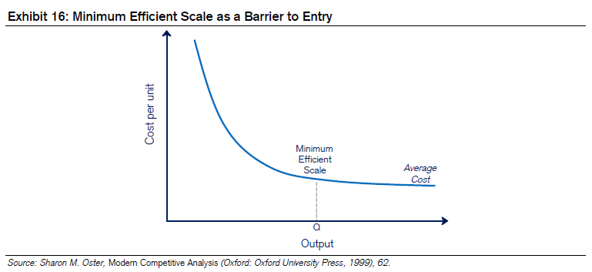A third factor in weighing incumbent reaction is excess capacity. The logic here is quite straightforward. Assuming that demand remains stable, an entrant that comes into an industry that has too much capacity increases the excess capacity of the incumbents. If the industry has economies of scale in production, the cost of idle capacity rises for the existing companies. As a result, the incumbents are motivated to maintain their market share. So the prospect of a new entrant will trigger a price drop. This prospect deters entry.

Un tercer factor para sopesar la reacción del titular es el exceso de capacidad. La lógica aquí es bastante sencilla. Suponiendo que la demanda se mantenga estable, un participante que entra en una industria que tiene demasiada capacidad aumenta el exceso de capacidad de los titulares. Si la industria tiene economías de escala en la producción, el costo de la capacidad ociosa aumenta para las empresas existentes. Como resultado, los operadores tradicionales están motivados para mantener su cuota de mercado. Por lo tanto, la perspectiva de un nuevo participante desencadenará una caída de precios. Esta perspectiva disuade la entrada.

The final factor is incumbent reputation. Firms usually compete in various markets over time. As a consequence, they gain reputations as being ready to fight at the least provocation or as being accommodating. A firm’s reputation, backed by actions as well as words, can color an entrant’s decision.

El factor final es la reputación del titular. Las empresas suelen competir en varios mercados a lo largo del tiempo. Como consecuencia, ganan reputación de estar listos para luchar al menos provocación o de ser complacientes. La reputación de una empresa, respaldada por acciones y palabras, puede colorear la decisión de un participante.

Another important shaper of barriers to entry is the magnitude of the entrant’s anticipated payoff. An entrant cannot be sure that it will earn an attractive economic profit if the incumbent has an insurmountable advantage. Incumbent advantages come in the form of precommitment contracts, licenses and patents, learning curve benefits, and network effects.

Otro factor importante de las barreras de entrada es la magnitud de la recompensa anticipada del participante. Un participante no puede estar seguro de que obtendrá un beneficio económico atractivo si el titular tiene una ventaja insuperable. Las ventajas existentes vienen en forma de contratos de compromiso previo, licencias y patentes, beneficios de la curva de aprendizaje y efectos de red.

The first incumbent advantage is precommitment contracts. Often, companies secure future business through long-term contracts. These contracts can be efficient in reducing search costs for both the supplier and the customer. A strong incumbent with a contract in place discourages entry.

La primera ventaja incumbente son los contratos de compromiso previo. A menudo, las empresas aseguran negocios futuros a través de contratos a largo plazo. Estos contratos pueden ser eficientes para reducir los costos de búsqueda tanto para el proveedor como para el cliente. Un titular fuerte con un contrato en vigor desalienta la entrada.

Precommitment contracts take a number of forms. One is if an incumbent has favorable access to an essential raw material. An example of this occurred shortly following World War II. Alcoa, an aluminum producer, signed exclusive contracts with all of the producers of an essential material in aluminum production called high-grade bauxite. The inability to access bauxite on such favorable terms deterred potential entrants.

La primera ventaja incumbente son los contratos de compromiso previo. A menudo, las empresas aseguran negocios futuros a través de contratos a largo plazo. Estos contratos pueden ser eficientes para reducir los costos de búsqueda tanto para el proveedor como para el cliente. Un titular fuerte con un contrato en vigor desalienta la entrada.

Another form of precommitment contract is a long-term deal with customers. In the mid-1980s, Monsanto (NutraSweet) and Holland Sweetener Company were two producers of the sweetener aspartame. After the patent on aspartame expired in Europe in 1987, Holland entered the market to compete against Monsanto. The competition drove down the price of aspartame 60 percent, and Holland lost money.

Otra forma de contrato previo al compromiso es un acuerdo a largo plazo con los clientes. A mediados de la década de 1980, Monsanto (NutraSweet) y Holland Sweetener Company eran dos productores del edulcorante aspartamo. Después de que la patente del aspartamo expirara en Europa en 1987, Holanda entró en el mercado para competir contra Monsanto. La competencia redujo el precio del aspartamo en un 60 por ciento, y Holanda perdió dinero.

But Holland had its eye on the real prize, the U.S. market, where the patent was to expire in 1992. In a classic precommitment move, Monsanto signed long-term contracts to supply the largest buyers of aspartame, Coca-Cola and PepsiCo, and effectively shut Holland out of the United States. This suggests a crucial lesson for companies and investors: all buyers like to have multiple suppliers to choose from, but it doesn’t mean that they will use multiple suppliers. Holland created a great deal of value for Coke and Pepsi but none for itself.31

Pero Holanda tenía el ojo puesto en el verdadero premio, el mercado estadounidense, donde la patente iba a expirar en 1992. En un movimiento clásico de compromiso previo, Monsanto firmó contratos a largo plazo para suministrar a los mayores compradores de aspartamo, Coca-Cola y PepsiCo, y efectivamente excluyó a Holanda de los Estados Unidos. Esto sugiere una lección crucial para las empresas y los inversores: a todos los compradores les gusta tener múltiples proveedores para elegir, pero eso no significa que usarán múltiples proveedores. Holanda creó un gran valor para Coca-Cola y Pepsi, pero ninguno para sí mismo.31

Precommitment also includes quasi-contracts, such as a pledge to always provide a good or service at the lowest cost. Such pledges, if credible, deter entry because new entrants rarely have the scale to compete with incumbents.

El compromiso previo también incluye cuasicontratos, como la promesa de proporcionar siempre un bien o servicio al menor costo. Tales promesas, si son creíbles, disuaden la entrada porque los nuevos participantes rara vez tienen la escala para competir con los titulares.

Licenses and patents also shape a potential entrant’s payoff for reasons that make common sense. A number of industries require a license or certification from the government to do business. Acquiring licenses or certifications is costly, hence creating a barrier for an entrant.

Las licencias y patentes también dan forma a la recompensa de un posible participante por razones que tienen sentido común. Varias industrias requieren una licencia o certificación del gobierno para hacer negocios. Adquirir licencias o certificaciones es costoso, por lo tanto, crea una barrera para un participante.

Patents are also an important entry barrier. But the spirit of a patent is different from that of a license. The intent of a patent is to allow an innovator to earn an appropriate return on investment. Most innovations require substantial upfront costs. So a free market system needs a means to compensate innovators to encourage their activities. Patents do not discourage innovation, but they do deter entry for a limited time into activities that are protected.

Las patentes también son una importante barrera de entrada. Pero el espíritu de una patente es diferente del de una licencia. La intención de una patente es permitir que un innovador obtenga un retorno de la inversión adecuado. La mayoría de las innovaciones requieren costos iniciales sustanciales. Por lo tanto, un sistema de libre mercado necesita un medio para compensar a los innovadores para alentar sus actividades. Las patentes no desalientan la innovación, pero sí disuadieron la entrada por un tiempo limitado en actividades protegidas.

Learning curves can also serve as a barrier to entry. The learning curve refers to an ability to reduce unit costs as a function of cumulative experience. Researchers have studied the learning curve for hundreds of products. The data show that, for the median firm, a doubling of cumulative output reduces unit costs by about 20 percent.32 A company can enjoy the benefits of the learning curve without capturing economies of scale, and vice versa. But generally the two go hand in hand.

Las curvas de aprendizaje también pueden servir como una barrera de entrada. La curva de aprendizaje se refiere a la capacidad de reducir los costos unitarios en función de la experiencia acumulada. Los investigadores han estudiado la curva de aprendizaje de cientos de productos. Los datos muestran que, para la empresa mediana, una duplicación de la producción acumulada reduce los costos unitarios en aproximadamente un 20 por ciento.32 Una empresa puede disfrutar de los beneficios de la curva de aprendizaje sin capturar economías de escala, y viceversa. Pero generalmente los dos van de la mano.

Network effects are another important incumbent advantage that can weigh on an entrant’s payoff. Network effects exist when the value of a good or service increases as more members use that good or service. As an example, eBay is attractive to users precisely because so many buyers and sellers congregate there. In a particular business, positive feedback often ensures that one network becomes dominant: eBay has not only weathered competitive onslaughts but also strengthened its position. These winner-take-most markets deter entry.33

Los efectos de red son otra ventaja importante que puede pesar en la recompensa de un participante. Los efectos de red existen cuando el valor de un bien o servicio aumenta a medida que más miembros usan ese bien o servicio. Como ejemplo, eBay es atractivo para los usuarios precisamente porque muchos compradores y vendedores se congregan allí. En un negocio en particular, la retroalimentación positiva a menudo asegura que una red se vuelva dominante: eBay no solo ha resistido los ataques competitivos, sino que también ha fortalecido su posición. Estos mercados en los que el ganador se lleva la mayoría de los mercados disuad a la entrada.33

Good examples today are the online social networks, including Facebook and Twitter, which become more valuable to a user as more people join. We also see network effects in the smartphone market between the dominant operating systems and application developers. Because the vast majority of users own devices operating on Android or iOS, application developers are far more likely to build applications for them than for other operating systems. This creates a powerful ecosystem that is daunting for aspiring entrants.34

Buenos ejemplos hoy en día son las redes sociales en línea, incluyendo Facebook y Twitter, que se vuelven más valiosas para un usuario a medida que más personas se unen. También vemos efectos de red en el mercado de teléfonos inteligentes entre los sistemas operativos dominantes y los desarrolladores de aplicaciones. Debido a que la gran mayoría de los usuarios poseen dispositivos que operan en Android o iOS, es mucho más probable que los desarrolladores de aplicaciones creen aplicaciones para ellos que para otros sistemas operativos. Esto crea un poderoso ecosistema que es desalentador para los aspirantes a participantes.34

The last point, consistent with DRS’s analysis of entry and exit, is the link between barriers to entry and barriers to exit. High exit costs discourage entry. The magnitude of investment an entrant requires and the specificity of the assets determine the size of exit barriers. Low investment needs and non-specific assets are consistent with low barriers to entry.

El último punto, consistente con el análisis de entrada y salida de DRS, es el vínculo entre las barreras de entrada y las barreras de salida. Los altos costos de salida desalientan la entrada. La magnitud de la inversión que requiere un participante y la especificidad de los activos determinan el tamaño de las barreras de salida. Las bajas necesidades de inversión y los activos no específicos son consistentes con las bajas barreras de entrada.

Robert Smiley, a retired economist who specialized in competitive strategy, surveyed product managers about their strategies to deter entry.35 While his analysis was limited to consumer products companies, the results are instructive nonetheless. (See Exhibit 17.) The first three strategies—learning curve, advertising, and R&D/patents—create high entry costs. The last three—reputation, limit pricing, and excess capacity— influence judgments of post-entry payoffs. Virtually all managers reported using one or more of these strategies to deter entry.

Robert Smiley, un economista jubilado que se especializó en estrategia competitiva, encuestó a los gerentes de productos sobre sus estrategias para disuadir la entrada.35 Si bien su análisis se limitó a las empresas de productos de consumo, los resultados son instructivos. (Véase el Anexo 17.) Las tres primeras estrategias (curva de aprendizaje, publicidad e I+D/patentes) crean altos costos de entrada. Los tres últimos (reputación, precios limitados y exceso de capacidad) influyen en los juicios de los pagos posteriores a la entrada. Prácticamente todos los gerentes informaron haber estado utilizando una o más de estas estrategias para disuadir la entrada.

Exhibit 17: Reported Use of Entry-Deterring Strategy

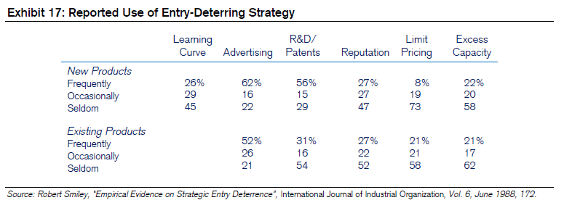

Behavioral factors also play a role in the decision to enter a business. A pair of economists, Colin Camerer and Dan Lovallo, designed an experiment to understand why subjects enter a game.36 When the scientists informed the subjects that the payoffs were based on skill, the individuals overestimated their probability of success. As a result, they entered the game at a higher rate than those who were told that the payoffs were random. Most subjects who entered the game believed they would have positive profits despite the negative total profit among all entrants.

Los factores de comportamiento también juegan un papel en la decisión de ingresar a un negocio. Un par de economistas, Colin Camerer y Dan Lovallo, diseñaron un experimento para comprender por qué los sujetos entran en un juego.36 Cuando los científicos informaron a los sujetos que los beneficios se basaban en la habilidad, los individuos sobreestimaron su probabilidad de éxito. Como resultado, entraron en el juego a una tasa más alta que aquellos a quienes se les dijo que los pagos eran aleatorios. La mayoría de los sujetos que ingresaron al juego creían que tendrían ganancias positivas a pesar de la ganancia total negativa entre todos los participantes.

The researchers attributed the overconfidence of the entrants to “reference group neglect.” The idea is that the entrants focused on what they perceived to be their unique skills while ignoring the abilities of their competitors and the high failure rate of new entries (the reference group). The failure to consider a proper reference class pervades many of the forecasts we make.37 In the business world, reference class neglect shows up as unwarranted optimism for the length of time it takes to develop a new product, the chance that a merger succeeds, and the likelihood of an investment portfolio outperforming the market.38

Los investigadores atribuyeron el exceso de confianza de los participantes a la "negligencia del grupo de referencia". La idea es que los participantes se centren en lo que perciben como sus habilidades únicas mientras ignoran las habilidades de sus competidores y la alta tasa de fracaso de las nuevas entradas (el grupo de referencia). El hecho de no considerar una clase de referencia adecuada impregna muchos de los pronósticos que hacemos.37 En el mundo de los negocios, la negligencia de la clase de referencia se muestra como un optimismo injustificado por el tiempo que lleva desarrollar un nuevo producto, la posibilidad de que una fusión tenga éxito y la probabilidad de que una cartera de inversiones supere al mercado.38

**Competitive Rivalry**

Rivalry among firms addresses how fiercely companies compete with one another along dimensions such as price, service, new product introductions, promotion, and advertising. In almost all industries, coordination in these areas improves the collective economic profit of the firms. For example, competitors increase their profits by coordinating their pricing. Of course, coordination must be tacit, not explicit.

La rivalidad entre las empresas aborda la feroz competencia de las empresas entre sí a lo largo de dimensiones como el precio, el servicio, la introducción de nuevos productos, la promoción y la publicidad. En casi todas las industrias, la coordinación en estas áreas mejora el beneficio económico colectivo de las empresas. Por ejemplo, los competidores aumentan sus ganancias al coordinar sus precios. Por supuesto, la coordinación debe ser tácita, no explícita.

There is a tension between coordinating and cheating in most industries. A firm that cheats (e.g., lowers its price) while other firms are coordinating stands to earn disproportionate profits. We can think of rivalry as understanding, for each firm, the trade-offs between coordination and cheating. Lots of coordination suggests low rivalry and attractive economic returns. Intense rivalry makes it difficult for firms to generate high returns.

Existe una tensión entre la coordinación y el engaño en la mayoría de las industrias. Una empresa que hace trampa (por ejemplo, baja su precio) mientras otras empresas se coordinan puede obtener ganancias desproporcionadas. Podemos pensar en la rivalidad como la comprensión, para cada empresa, de las compensaciones entre la coordinación y el engaño. Mucha coordinación sugiere una baja rivalidad y rendimientos económicos atractivos. La intensa rivalidad dificulta que las empresas generen altos rendimientos.

Coordination is difficult if there are lots of competitors. In this case, each firm perceives itself to be a minor player and is more likely to think individualistically. Naturally, the flip side suggests that fewer firms leads to more opportunity for coordination. Research shows that most cases of price fixing that the government prosecutes involve industries with fewer firms than average.39

La coordinación es difícil si hay muchos competidores. En este caso, cada empresa se percibe a sí misma como un jugador menor y es más probable que piense individualistamente. Naturalmente, la otra cara sugiere que menos empresas conduce a más oportunidades de coordinación. La investigación muestra que la mayoría de los casos de fijación de precios que el gobierno procesa involucran a industrias con menos empresas que el promedio.39

A concentration ratio is a common way to measure the number and relative power of firms in an industry. The Herfindahl-Hirschman Index (HHI) is a popular method to estimate industry concentration. The HHI considers not only the number of firms but also the distribution of the sizes of firms. A dominant firm in an otherwise fragmented industry may be able to impose discipline on others. In industries with several firms of similar size, rivalry tends to be intense.

Una relación de concentración es una forma común de medir el número y el poder relativo de las empresas en una industria. El índice de Herfindahl-Hirschman (HHI) es un método popular para estimar la concentración de la industria. El HHI considera no sólo el número de empresas, sino también la distribución de los tamaños de las empresas. Una empresa dominante en una industria fragmentada puede ser capaz de imponer disciplina a los demás. En industrias con varias empresas de tamaño similar, la rivalidad tiende a ser intensa.

Exhibit 18 shows the HHI for 20 industries. Many economists characterize readings in excess of 1,800 as industries with reduced rivalry. The index is equal to 10,000 times the sum of the squares of the market shares of the 50 largest firms in an industry. If there are fewer than 50 firms, the amount is summed for all firms in the industry. For instance, for an industry with four companies and market shares of 40 percent, 30 percent, 20 percent, and 10 percent, the index would be 3,000. (Take 10,000 x [(.4)2 + (.3) 2 + (.2) 2 + (.1)2].)

El Anexo 18 muestra el HHI para 20 industrias. Muchos economistas caracterizan las lecturas superiores a 1.800 como industrias con rivalidad reducida. El índice es igual a 10,000 veces la suma de los cuadrados de las cuotas de mercado de las 50 empresas más grandes de una industria. Si hay menos de 50 empresas, la cantidad se suma para todas las empresas de la industria. Por ejemplo, para una industria con cuatro compañías y cuotas de mercado del 40 por ciento, 30 por ciento, 20 por ciento y 10 por ciento, el índice sería de 3.000. (Tome 10,000 x [(.4)2 + (.3) 2 + (.2) 2 + (.1)2].)

Exhibit 18: Herfindahl-Hirschman Index for Selected Industries

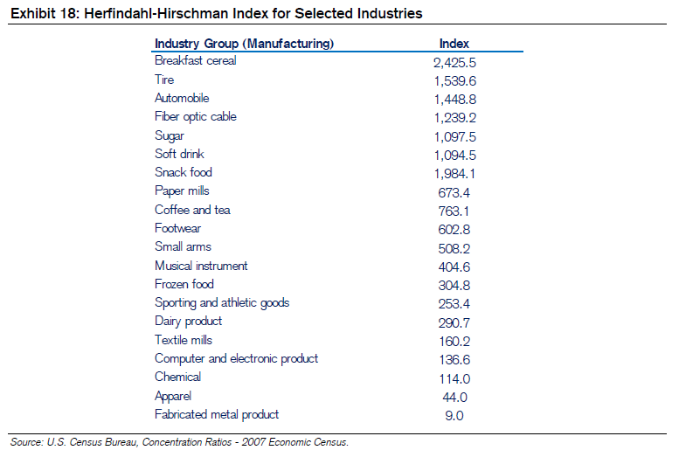

If industry concentration is a reliable indicator of the degree of rivalry, you’d expect to see some link between concentration and profitability. Researchers have shown this to be the case. Two professors of finance, Kewei Hou and David Robinson, examined industries for the years 1963-2001 and found that concentrated industries earned above average profits and less concentrated industries earned below average profits.40

Si la concentración de la industria es un indicador confiable del grado de rivalidad, es de esperar ver algún vínculo entre la concentración y la rentabilidad. Los investigadores han demostrado que este es el caso. Dos profesores de finanzas, Kewei Hou y David Robinson, examinaron las industrias durante los años 1963-2001 y encontraron que las industrias concentradas obtuvieron ganancias superiores al promedio y las industrias menos concentradas obtuvieron ganancias por debajo del promedio.40

Another influence of rivalry is firm homogeneity. Rivalry tends to be less intense in industries with companies that have similar goals, incentive programs, ownership structures, and corporate philosophies. But in many instances, competitors have very different objectives. For example, an industry may have companies that are public, privately held, or owned by private equity firms. These competitors may have disparate financial objectives, incentive structures, and time horizons. The strategies that companies within an industry pursue Will reflect the heterogeneity of objectives.41

Otra influencia de la rivalidad es la homogeneidad firme. La rivalidad tiende a ser menos intensa en las industrias con empresas que tienen objetivos similares, programas de incentivos, estructuras de propiedad y filosofías corporativas. Pero en muchos casos, los competidores tienen objetivos muy diferentes. Por ejemplo, una industria puede tener empresas que son públicas, privadas o propiedad de empresas de capital privado. Estos competidores pueden tener objetivos financieros dispares, estructuras de incentivos y horizontes temporales. Las estrategias que persiguen las empresas dentro de una industria reflejarán la heterogeneidad de objetivos.41

Asset specificity plays a role in rivalry. Specific assets encourage a company to stay in an industry even when conditions become trying because there is no alternative use for the assets. Assets include physical assets, such as railroad tracks, as well as intangible assets such as brands.

La especificidad de los activos juega un papel en la rivalidad. Los activos específicos alientan a una empresa a permanecer en una industria incluso cuando las condiciones se vuelven difíciles porque no hay un uso alternativo para los activos. Los activos incluyen activos físicos, como vías férreas, así como activos intangibles como marcas.

Demand variability shapes coordination costs and hence has an influence on rivalry. When demand variability is high, companies have a difficult time coordinating internally and have little opportunity to effectively coordinate with competitors. Variable demand is a particularly important consideration in industries with high fixed costs. In these industries, companies often add too much capacity at points of peak demand. While companies use this capacity at the peak, the capacity is massively excessive at the trough and spurs even more intense competition at the bottom of the cycle. The condition of variable demand and high fixed costs describes many commodity industries, which is why their rivalry is so bitter and consistent excess economic returns are so rare.

La variabilidad de la demanda da forma a los costos de coordinación y, por lo tanto, influye en la rivalidad. Cuando la variabilidad de la demanda es alta, las empresas tienen dificultades para coordinarse internamente y tienen pocas oportunidades de coordinarse de manera efectiva con los competidores. La demanda variable es una consideración particularmente importante en industrias con altos costos fijos. En estas industrias, las empresas a menudo agregan demasiada capacidad en los puntos de máxima demanda. Si bien las empresas utilizan esta capacidad en el pico, la capacidad es enormemente excesiva en el valle y estimula una competencia aún más intensa en la parte inferior del ciclo. La condición de demanda variable y altos costos fijos describe muchas industrias de productos básicos, por lo que su rivalidad es tan amarga y el exceso constante de rendimientos económicos es tan raro.

A final consideration in rivalry is industry growth. When the pie of potential excess economic profits grows, companies can create shareholder value without undermining their competitors. The game is not zero-sum. In contrast, stagnant industries are zero-sum games, and the only way to increase value is to take it from others. So a rise in rivalry often accompanies a decelerating industry growth rate.

Una consideración final en la rivalidad es el crecimiento de la industria. Cuando el pastel de posibles ganancias económicas excesivas crece, las empresas pueden crear valor para los accionistas sin socavar a sus competidores. El juego no es de suma cero. En contraste, las industrias estancadas son juegos de suma cero, y la única forma de aumentar el valor es tomarlo de los demás. Por lo tanto, un aumento en la rivalidad a menudo acompaña a una desaceleración de la tasa de crecimiento de la industria.

**Disruption and Disintegration**

Most strategy frameworks focus primarily on figuring out which industries are attractive and which companies are well positioned. Clayton Christensen, a professor of management, developed a theory to explain why great companies fail and how companies succeed through innovation. Christensen wondered why it was common for companies with substantial resources and smart management teams to lose to companies with simpler, cheaper, and inferior products. His theory of disruptive innovation explains that process. 42

La mayoría de los marcos estratégicos se centran principalmente en averiguar qué industrias son atractivas y qué empresas están bien posicionadas. Clayton Christensen, profesor de administración, desarrolló una teoría para explicar por qué las grandes empresas fracasan y cómo las empresas tienen éxito a través de la innovación. Christensen se preguntó por qué era común que las empresas con recursos sustanciales y equipos de gestión inteligentes perdieron ante empresas con productos más simples, más baratos e inferiores. Su teoría de la innovación disruptiva explica ese proceso. 42

Christensen starts by distinguishing between sustaining and disruptive innovations. Sustaining innovations foster product improvement. They can be incremental, discontinuous, or even radical. But the main point is that sustaining innovations operate within a defined value network—the “context within which a firm identifies and responds to customers’ needs, solves problems, procures input, reacts to competitors, and strives for profit.”43

Christensen comienza distinguiendo entre innovaciones sostenibles y disruptivas. Las innovaciones sostenibles fomentan la mejora del producto. Pueden ser incrementales, discontinuos o incluso radicales. Pero el punto principal es que las innovaciones sostenibles operan dentro de una red de valor definida, el "contexto dentro del cual una empresa identifica y responde a las necesidades de los clientes, resuelve problemas, obtiene insumos, reacciona a los competidores y se esfuerza por obtener ganancias". 43

Disruptive innovations, by contrast, approach the same market but with a different value network. Consider book selling as an example. The evolution from mom-and-pop bookstores to superstores was a clear innovation, but the value network was the same. Amazon.com introduced a new value network when it started selling books online. It is common for disruptors to trade lower operating profit margins for high capital turnover in their bid to earn returns on invested capital in excess of the cost of capital.

Las innovaciones disruptivas, por el contrario, se acercan al mismo mercado pero con una red de valor diferente. Considere la venta de libros como ejemplo. La evolución de las librerías familiares a las supertiendas fue una clara innovación, pero la red de valor era la misma. Amazon.com introdujo una nueva red de valor cuando comenzó a vender libros en línea. Es común que los disruptores intercambien márgenes de ganancia operativa más bajos por una alta rotación de capital en su intento por obtener rendimientos del capital invertido que excedan el costo del capital.

Christensen distinguishes between the two types of disruptive innovation: low-end disruptions and new-market disruptions. Low-end disruptors offer a product that already exists. For instance, when Southwest Airlines entered the airline industry, it provided limited flights with no frills at a very low cost. Southwest couldn’t, and didn’t, compete with the large carriers.

Christensen distingue entre los dos tipos de innovación disruptiva: disrupciones de gama baja e interrupciones de nuevos mercados. Los disruptores de gama baja ofrecen un producto que ya existe. Por ejemplo, cuando Southwest Airlines entró en la industria de las aerolíneas, proporcionó vuelos limitados sin lujos a un costo muy bajo. Southwest no podía, y no lo hizo, competir con los grandes transportistas.

A new-market disruption, on the other hand, competes initially against “non-consumption.”44 It appeals to customers who previously did not buy or use a product because of a shortage of funds or skills. A new-market disruptive product is cheap or simple enough to enable a new group to own and use it.

Una nueva disrupción del mercado, por otro lado, compite inicialmente contra el "no consumo". 44 Atrae a los clientes que anteriormente no compraban ni utilizaban un producto debido a la escasez de fondos o competencias. Un producto disruptivo del nuevo mercado es lo suficientemente barato o simple como para permitir que un nuevo grupo lo posea y lo use.

The transistor radio, introduced in the 1950s, is an example of a new-market disruption. Manufacturers such as Sony targeted teenagers, a group who wanted to listen to music on their own but who couldn’t afford tabletop radios. Teenagers were so thrilled that they could listen to these pocket-sized radios away from their parents that they ignored the static and poor sound quality.45

La radio de transistores, introducida en la década de 1950, es un ejemplo de una nueva disrupción del mercado. Fabricantes como Sony se dirigieron a los adolescentes, un grupo que quería escuchar música por su cuenta pero que no podía pagar las radios de mesa. Los adolescentes estaban tan emocionados de poder escuchar estas radios de bolsillo lejos de sus padres que ignoraron la estática y la mala calidad del sonido.45

Disruptive innovations initially appeal to relatively few customers who value features such as low price, smaller size, or greater convenience. Christensen finds that these innovations generally underperform established products in the near term but are good enough for a segment of the market.

Las innovaciones disruptivas inicialmente atraen a relativamente pocos clientes que valoran características como el bajo precio, el tamaño más pequeño o la mayor conveniencia. Christensen encuentra que estas innovaciones generalmente tienen un rendimiento inferior al de los productos establecidos a corto plazo, pero son lo suficientemente buenas para un segmento del mercado.

Exhibit 19 presents Christensen’s model visually. The horizontal axis is time, and the vertical axis is producto performance. The shaded area represents customer needs and takes the shape of a distribution that includes low-end, average, and high-end customers.

La Prueba documental 19 presenta visualmente el modelo de Christensen. El eje horizontal es el tiempo, y el eje vertical es el rendimiento del producto. El área sombreada representa las necesidades del cliente y toma la forma de una distribución que incluye clientes de gama baja, promedio y alta gama.

The upward-sloping line at the top is the performance trajectory of sustaining innovations. The parallel, upward-sloping line below it is the performance trajectory for a disruptive innovation.

La línea inclinada hacia arriba en la parte superior es la trayectoria de rendimiento de las innovaciones sostenibles. La línea paralela e inclinada hacia arriba por debajo de ella es la trayectoria de rendimiento para una innovación disruptiva.

Exhibit 19: Christensen's Model of Disruptive Innovation

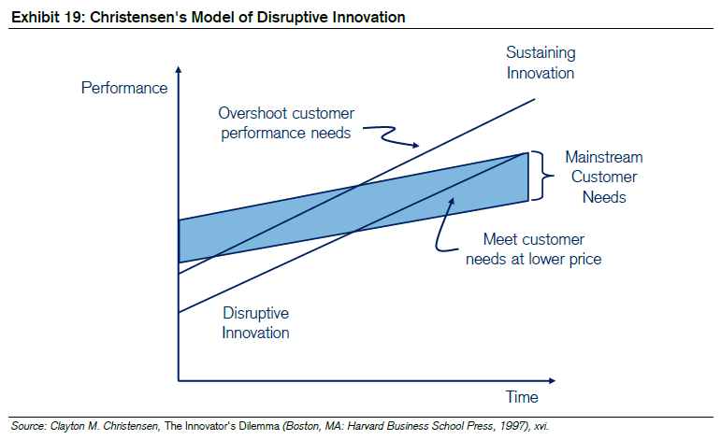

One of the key insights of the model is that innovations often improve at a faster rate than the market demands. Established companies, through sustaining technologies, commonly provide customers with more than they need or more than they are ultimately willing to pay for. When innovation drives performance for a sustaining technology past the needs of mainstream customers, the product is “overshot.” Such markets typically include customers who are unwilling to pay for new features and who don’t use many of the features that the products offer.

Una de las ideas clave del modelo es que las innovaciones a menudo mejoran a un ritmo más rápido de lo que exige el mercado. Las empresas establecidas, a través de tecnologías sostenibles, comúnmente proporcionan a los clientes más de lo que necesitan o más de lo que en última instancia están dispuestos a pagar. Cuando la innovación impulsa el rendimiento de una tecnología sostenible más allá de las necesidades de los clientes convencionales, el producto se "sobrepasa". Tales mercados generalmente incluyen clientes que no están dispuestos a pagar por nuevas funciones y que no usan muchas de las características que ofrecen los productos.

Further, when the performance of a sustaining innovation exceeds the high end of the consumer’s threshold, the basis of competition shifts away from performance toward speed-to-market and delivery flexibility. For instance, as the personal computer market became overshot in the 1990s, manufacturers focused on performance, such as Compaq, lost to manufacturers with more efficient delivery models, such as Dell.

Además, cuando el rendimiento de una innovación sostenible supera el extremo superior del umbral del consumidor, la base de la competencia se desplaza del rendimiento hacia la velocidad de comercialización y la flexibilidad de entrega. Por ejemplo, a medida que el mercado de computadoras personales se sobrepasó en la década de 1990, los fabricantes se centraron en el rendimiento, como Compaq, perdieron ante los fabricantes con modelos de entrega más eficientes, como Dell.

The trajectory of product improvement allows disruptive innovations to emerge because, even if they do not meet the demands of users today, they become competitive tomorrow. Further, because disruptive innovations have a lower cost structure, they end up squeezing the established producers.

La trayectoria de mejora del producto permite que surjan innovaciones disruptivas porque, aunque no satisfagan las demandas de los usuarios de hoy, se vuelven competitivas mañana. Además, debido a que las innovaciones disruptivas tienen una estructura de costos más baja, terminan exprimiendo a los productores establecidos.

Christensen likes to use the example of the mini-mills versus integrated mills in the steel industry. Mini-mills melt scrap steel, so they are a fraction of the size of the integrated mills that make steel in blast furnaces. Because the integrated mills controlled the whole process, they started with the substantial advantage of producing steel of high quality.

A Christensen le gusta usar el ejemplo de los mini-molinos versus los molinos integrados en la industria del acero. Los mini-molinos funden chatarra de acero, por lo que son una fracción del tamaño de los molinos integrados que fabrican acero en altos hornos. Debido a que los molinos integrados controlaban todo el proceso, comenzaron con la ventaja sustancial de producir acero de alta calidad.

The mini-mills launched their simpler and cheaper model in the 1970s. Their inferior quality initially limited them to making rebar, the bars that reinforce concrete. This is the least expensive and least valuable market for steel. Indeed, the profit margins for integrated mills improved after they left the market for rebar to the mini-mills. As Christensen says, “It felt good to get in and good to get out.”

Los mini-molinos lanzaron su modelo más simple y barato en la década de 1970. Su calidad inferior los limitó inicialmente a hacer barras de refuerzo, las barras que refuerzan el hormigón. Este es el mercado menos costoso y menos valioso para el acero. De hecho, los márgenes de beneficio para los molinos integrados mejoraron después de que abandonaron el mercado de barras de refuerzo a los mini-molinos. Como dice Christensen: "Se sintió bien entrar y salir".

But the good feeling didn’t last long. Just as the theory predicts, the mini-mills rapidly improved their ability to make better steel and started to compete in markets that had more value. That process continued over time until the mini-mills shouldered into the high end of the market and destroyed the profitability of the integrated mills.

Pero las buenas sensaciones no duran mucho. Tal como predice la teoría, las mini-fábricas mejoraron rápidamente su capacidad para hacer mejor acero y comenzaron a competir en mercados que tenían más valor. Ese proceso continuó en el tiempo hasta que los mini-molinos se hundieron en el extremo superior del mercado y destruyeron la rentabilidad de los molinos integrados.

A crucial point of Christensen’s work is that passing over disruptive innovations may appear completely rational for established companies. The reason is that disruptive products generally offer lower margins tan established ones, operate in insignificant or emerging markets, and are not in demand by the company’s most profitable customers. As a result, companies that listen to their customers and practice conventional financial discipline are apt to disregard disruptive innovations.

Un punto crucial del trabajo de Christensen es que pasar por encima de las innovaciones disruptivas puede parecer completamente racional para las empresas establecidas. La razón es que los productos disruptivos generalmente ofrecen márgenes más bajos que los establecidos, operan en mercados insignificantes o emergentes, y no son demandados por los clientes más rentables de la compañía. Como resultado, las empresas que escuchan a sus clientes y practican la disciplina financiera convencional son propensas a ignorar las innovaciones disruptivas.

Exhibit 20 summarizes Christensen’s three categories of innovation, sustaining, low-end, and new-market, and considers the customers they serve, the technology they utilize to attract customers, the business models they employ, and the expected incumbent response to each. The incumbent response warrants specific attention. If a new competitor comes along with a sustaining innovation, incumbents are highly motivated to defend their turf. Christensen suggests it is very rare to see an incumbent lose this battle to a challenger.

El Anexo 20 resume las tres categorías de innovación, sostenimiento, gama baja y nuevo mercado de Christensen, y considera a los clientes a los que sirven, la tecnología que utilizan para atraer clientes, los modelos de negocio que emplean y la respuesta esperada a cada uno. La respuesta del titular merece una atención específica. Si un nuevo competidor viene con una innovación sostenible, los titulares están muy motivados para defender su territorio. Christensen sugiere que es muy raro ver a un titular perder esta batalla ante un retador.

For low-end disruptions, the motivation of incumbents is generally to flee. This is what the integrated mills did. In the short run, fleeing helps profit margins by encouraging the incumbent to focus on the most lucrative segment of the market. In the long run, it provides resources for the disruptor to build capabilities that allow it to penetrate the mainstream market on a cost-effective basis.

Para las interrupciones de gama baja, la motivación de los titulares es generalmente huir. Esto es lo que hicieron los molinos integrados. A corto plazo, huir ayuda a los márgenes de beneficio al alentar al titular a centrarse en el segmento más lucrativo del mercado. A largo plazo, proporciona recursos para que el disruptor desarrolle capacidades que le permitan penetrar en el mercado principal de manera rentable.

Incumbents are typically content to ignore new-market disruptions. The example of the transistor radio shows why. Because the portable radios did not encroach on the base of the established tabletop radio customers, the incumbent firms were motivated to disregard the new product.

Los operadores tradicionales suelen contentarse con ignorar las nuevas interrupciones del mercado. El ejemplo de la radio de transistores muestra por qué. Debido a que las radios portátiles no invadieron la base de los clientes de radio de mesa establecidos, las empresas establecidas se motivaron a ignorar el nuevo producto.

Exhibit 20: Innovation Categories and Characteristics

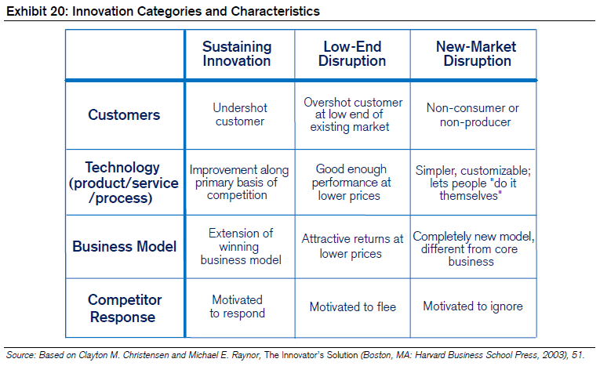

Christensen has also done insightful work on understanding and anticipating the circumstances under which an industry is likely to shift from vertical to horizontal integration.46 This framework is relevant for assessing the virtue of outsourcing. While outsourcing has provided some companies with great benefits, including lower capital costs and faster time to market, it has also created difficulty for companies that tried to outsource under the wrong circumstances.

Christensen también ha realizado un trabajo perspicaz para comprender y anticipar las circunstancias en las que es probable que una industria cambie de la integración vertical a la horizontal.46 Este marco es relevante para evaluar la virtud de la subcontratación. Si bien la subcontratación ha proporcionado a algunas empresas grandes beneficios, incluidos menores costos de capital y un tiempo de comercialización más rápido, también ha creado dificultades para las empresas que intentaron subcontratar en circunstancias equivocadas.

Firms that are vertically integrated dominate when industries are developing because the costs of coordination are so high. Consider the computer industry in 1980. (See Exhibit 21.) Most computer companies were vertically integrated to ensure that their products would actually work.

Las empresas que están integradas verticalmente dominan cuando las industrias se están desarrollando porque los costos de coordinación son muy altos. Considere la industria informática en 1980. (Véase el Anexo 21.) La mayoría de las empresas de informática se integraron verticalmente para garantizar que sus productos realmente funcionaran.

But as an industry develops, various components become modules. The process of modularization allows an industry to flip from vertical to horizontal. This happened in the computer industry by the mid-1990s. Modularization, which is not simple from an engineering standpoint, allows for standardization and the assembly of products off the shelf.

Pero a medida que una industria se desarrolla, varios componentes se convierten en módulos. El proceso de modularización permite a una industria pasar de vertical a horizontal. Esto sucedió en la industria informática a mediados de la década de 1990. La modularización, que no es simple desde el punto de vista de la ingeniería, permite la estandarización y el ensamblaje de productos listos para usar.

Exhibit 21: Disintegration of the Computer Industry

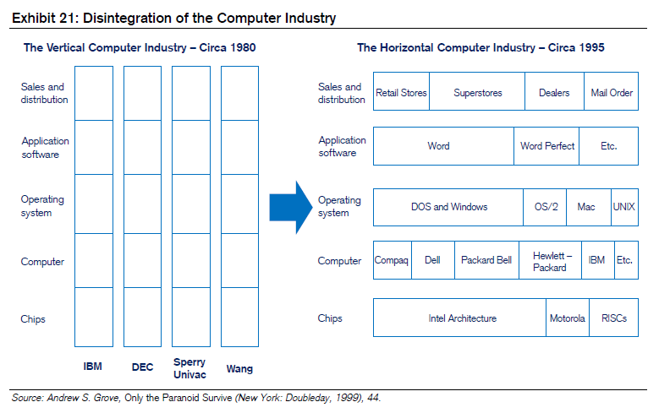

Boeing’s ordeal with the 787 Dreamliner is a cautionary tale about the perils of outsourcing too early.47 Historically, Boeing had used a process called “build-to-print,” whereby the company did all of the design for an aircraft in house and suppliers were sent very specific instructions. For the 787, Boeing decided to outsource the design and construction of various sections of the plane, with the goal of lowering costs and quickening assembly times.

La terrible experiencia de Boeing con el 787 Dreamliner es una historia de advertencia sobre los peligros de la subcontratación demasiado pronto.47 Históricamente, Boeing había utilizado un proceso llamado "construir para imprimir", mediante el cual la compañía hizo todo el diseño de un avión en casa y a los proveedores se les enviaron instrucciones muy específicas. Para el 787, Boeing decidió externalizar el diseño y la construcción de varias secciones del avión, con el objetivo de reducir los costos y acelerar los tiempos de ensamblaje.

The program was a mess. The first plane was supposed to arrive in 1,200 parts but showed up in 30,000 pieces. Boeing had to bring substantial parts of the design back in house at a large cost of money and time. The company failed to realize that outsourcing doesn’t make sense for products that require complex integration of disparate subcomponents. The coordination costs are simply too high.

El programa fue un desastre. Se suponía que el primer avión llegaría en 1.200 partes, pero apareció en 30.000 piezas. Boeing tuvo que traer partes sustanciales del diseño de vuelta a casa a un gran costo de dinero y tiempo. La compañía no se dio cuenta de que la subcontratación no tiene sentido para los productos que requieren una integración compleja de subcomponentes dispares. Los costes de coordinación son simplemente demasiado elevados.

Industry analysis provides important background for understanding a company’s current or potential performance. Now we turn to analyzing the firm.

El análisis de la industria proporciona antecedentes importantes para comprender el rendimiento actual o potencial de una empresa. Ahora pasamos a analizar la firma.

**Firm-Specific Analysis**

Core to understanding sustainable value creation is a clear understanding of how a company creates shareholder value. A company’s ability to create value is a function of the strategies it pursues, its interaction with competitors, and how it deals with non-competitors.48

El núcleo para comprender la creación de valor sostenible es una comprensión clara de cómo una empresa crea valor para los accionistas. La capacidad de una empresa para crear valor es una función de las estrategias que persigue, su interacción con los competidores y cómo trata con los no competidores.48

Much of what companies discuss as strategy is not strategy at all. As Michael Porter emphasizes, strategy is different than aspirations, more than a particular action, and distinct from vision or values. Further, Porter differentiates between operational effectiveness and strategic positioning. Operational effectiveness describes how well a company does the same activity as others. Strategic positioning focuses on how a company’s activities differ from those of its competitors. And where there are differences, there are trade-offs.49

Gran parte de lo que las empresas discuten como estrategia no es estrategia en absoluto. Como enfatiza Michael Porter, la estrategia es diferente a las aspiraciones, más que una acción en particular, y distinta de la visión o los valores. Además, Porter diferencia entre efectividad operativa y posicionamiento estratégico. La efectividad operativa describe qué tan bien una empresa realiza la misma actividad que otras. El posicionamiento estratégico se centra en cómo las actividades de una empresa difieren de las de sus competidores. Y donde hay diferencias, hay compensaciones.49

We first provide a fundamental framework for value creation. We then consider the various ways a company can add value. Finally, we delve into firm interaction using game theory and principles of co-evolution.

En primer lugar, proporcionamos un marco fundamental para la creación de valor. Luego consideramos las diversas formas en que una empresa puede agregar valor. Finalmente, profundizamos en la interacción firme utilizando la teoría de juegos y los principios de coevolución.

**A Framework for Added-Value Analysis**

Adam Brandenburger and Harborne Stuart, professors of strategy, offer a very concrete and sound definition of how a firm adds value.50 Their equation is simple:

Adam Brandenburger y Harborne Stuart, profesores de estrategia, ofrecen una definición muy concreta y sólida de cómo una empresa agrega valor.50 Su ecuación es simple:

Value created = willingness-to-pay – opportunity cost

The equation basically says that the value a company creates is the difference between what it gets for its product or service and what it costs to produce that product (including the opportunity cost of capital). Understanding what each of the terms means is fundamental to appreciating the equation.

La ecuación básicamente dice que el valor que crea una empresa es la diferencia entre lo que obtiene por su producto o servicio y lo que cuesta producir ese producto (incluido el costo de oportunidad del capital). Comprender lo que significa cada uno de los términos es fundamental para apreciar la ecuación.

Let’s start with willingness to pay. Imagine someone hands you a brand new tennis racket. Clearly, that is good. Now imagine that the same person starts withdrawing money from your bank account in small increments. The amount of money at which you are indifferent to having the racket or the cash is the definition of willingness to pay. If you can buy a product or service for less than your willingness to pay, you enjoy a consumer surplus.

Comencemos con la voluntad de pagar. Imagina que alguien te entrega una raqueta de tenis nueva. Claramente, eso es bueno. Ahora imagine que la misma persona comienza a retirar dinero de su cuenta bancaria en pequeños incrementos. La cantidad de dinero a la que eres indiferente a tener la raqueta o el efectivo es la definición de disposición a pagar. Si puede comprar un producto o servicio por menos de su disposición a pagar, disfrutará de un excedente de consumo.

The flip side describes opportunity cost. A firm takes some resource from its supplier. Opportunity cost is the cash amount that makes the supplier perceive the new situation (cash) as equivalent to the old situation (resource).

La otra cara describe el costo de oportunidad. Una empresa toma algún recurso de su proveedor. El costo de oportunidad es la cantidad de efectivo que hace que el proveedor perciba la nueva situación (efectivo) como equivalente a la situación anterior (recurso).

Brandenburger and Stuart then go on to define four strategies to create more value: increase the willingness to pay of your customers; reduce the willingness to pay of the customers of your competitors; reduce the opportunity cost of your suppliers; and increase the opportunity cost of suppliers to your competitors. This framework also fits well with Porter’s generic strategies to achieve competitive advantage—low-cost producer (production advantage) and differentiation (consumer advantage).

Brandenburger y Stuart luego definen cuatro estrategias para crear más valor: aumentar la disposición a pagar de sus clientes; reducir la disposición a pagar de los clientes de sus competidores; reducir el costo de oportunidad de sus proveedores; y aumentar el costo de oportunidad de los proveedores para sus competidores. Este marco también encaja bien con las estrategias genéricas de Porter para lograr una ventaja competitiva: productor de bajo costo (ventaja de producción) y diferenciación (ventaja para el consumidor).

Brandenburger teamed up with his colleague Barry Nalebuff to create what they call a “value net.”51 We present the value net slightly differently than the authors do, but the components and configuration are identical. (See Exhibit 22.) On the left are the firm’s suppliers. On the right are the firm’s customers. Between the suppliers and customers are the company, its competitors, and its complementors—a term we will define in more detail. For now, the point is that companies beyond a firm’s suppliers, customers, and competitors can affect the amount of added value that it can capture.

Brandenburger se asoció con su colega Barry Nalebuff para crear lo que llaman una "red de valor". 51 Presentamos el valor neto de forma ligeramente diferente a la de los autores, pero los componentes y la configuración son idénticos. (Véase el Anexo 22.) A la izquierda están los proveedores de la empresa. A la derecha están los clientes de la empresa. Entre los proveedores y los clientes se encuentran la empresa, sus competidores y sus complementadores, un término que definiremos con más detalle. Por ahora, el punto es que las empresas más allá de los proveedores, clientes y competidores de una empresa pueden afectar la cantidad de valor agregado que puede capturar.

Exhibit 22: Added-Value Analysis – The Value Net

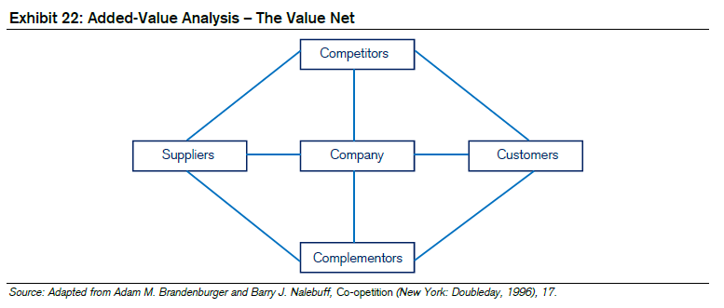

The value net fits comfortably into Michael Porter’s traditional analyses but adds an important element: strategy is not only about risk and downside but also about opportunity and upside. Research in industrial organization emphasizes non-cooperative game theory, a reasonable approach for well-established industries near product price equilibrium. But cooperative game theory recognizes that many industries are dynamic and offer opportunities to cooperate as well as to compete.

El valor neto encaja cómodamente en los análisis tradicionales de Michael Porter, pero agrega un elemento importante: la estrategia no solo se trata de riesgo y desventaja, sino también de oportunidad y ventaja. La investigación en organización industrial enfatiza la teoría de juegos no cooperativa, un enfoque razonable para industrias bien establecidas cerca del equilibrio de precios de productos. Pero la teoría de juegos cooperativos reconoce que muchas industrias son dinámicas y ofrecen oportunidades para cooperar y competir.

**The Value Chain**

Michael Porter also developed value chain analysis, a powerful tool for identifying a company’s sources of competitive advantage. The value chain is “the sequence of activities your company performs to design, produce, sell, deliver, and support its products.”52 (Exhibit 23 depicts a generic value chain.) Porter recommends focusing on discrete activities rather than broad functions such as marketing or logistics, which he considers too abstract. The objective is to assess each activity’s specific contribution to the company’s ability to capture and sustain competitive advantage, be it through higher prices or lower costs.

El valor neto encaja cómodamente en los análisis tradicionales de Michael Porter, pero agrega un elemento importante: la estrategia no solo se trata de riesgo y desventaja, sino también de oportunidad y ventaja. La investigación en organización industrial enfatiza la teoría de juegos no cooperativa, un enfoque razonable para industrias bien establecidas cerca del equilibrio de precios de productos. Pero la teoría de juegos cooperativos reconoce que muchas industrias son dinámicas y ofrecen oportunidades para cooperar y competir.

Exhibit 23: The Value Chain

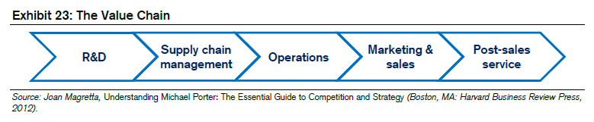

Creating an effective value chain analysis involves the following steps:

* Create a map of the industry’s value chain. Show the sequence of activities that most of the companies in the industry perform, paying careful attention to the activities specific to the industry that create value. Crear un mapa de la cadena de valor de la industria. Mostrar la secuencia de actividades que realizan la mayoría de las empresas de la industria, prestando especial atención a las actividades específicas de la industria que crean valor.
* Compare your company to the industry. Examine your company’s configuration of activities and see how it compares to others in the industry. Look for points of difference that may reflect a competitive advantage or disadvantage. If a company’s value chain closely resembles that of its peers, then the companies are likely engaged in what Porter calls a “competition to be the best.” This is when rivals pursue similar strategies across the same activities, and it often leads to price wars and destructive, zero-sum competition.53 Compara tu empresa con la industria. Examine la configuración de actividades de su empresa y vea cómo se compara con otras en la industria. Busque puntos de diferencia que puedan reflejar una ventaja o desventaja competitiva. Si la cadena de valor de una empresa se parece mucho a la de sus pares, entonces es probable que las empresas participen en lo que Porter llama una "competencia para ser los mejores". Esto es cuando los rivales persiguen estrategias similares en las mismas actividades, y a menudo conduce a guerras de precios y una competencia destructiva de suma cero.
* Identify the drivers of price or sources of differentiation. To create superior value, a company should look for existing or potential ways to perform activities differently or to perform different activities. This can come anywhere along the value chain, starting with product design and ending with post-sales service. Identificar los impulsores del precio o las fuentes de diferenciación. Para crear un valor superior, una empresa debe buscar formas existentes o potenciales de realizar actividades de manera diferente o de realizar diferentes actividades. Esto puede venir en cualquier lugar a lo largo de la cadena de valor, comenzando con el diseño del producto y terminando con el servicio post-venta.
* Identify the drivers of cost. Estimate as closely as possible the full costs associated with each activity. Look for existing or potential differences between the cost structure of the company and that of competitors. Pinpointing the specific drivers of a cost advantage or disadvantage can yield crucial insights. This allows a manager to rethink how, or why, a company performs a particular activity. Identifique los impulsores del costo. Estimar lo más cerca posible los costos totales asociados con cada actividad. Busque las diferencias existentes o potenciales entre la estructura de costos de la empresa y la de los competidores. Identificar los impulsores específicos de una ventaja o desventaja de costos puede generar información crucial. Esto permite a un gerente repensar cómo, o por qué, una empresa realiza una actividad en particular.

**Sources of Added Value**

There are three broad sources of added value: production advantages, consumer advantages, and external (e.g., government) factors. Note that there is substantial overlap between this analysis and the industry analysis, but here we focus on the firm.

Hay tres fuentes amplias de valor agregado: ventajas de producción, ventajas para el consumidor y factores externos (por ejemplo, gubernamentales). Tenga en cuenta que existe una superposición sustancial entre este análisis y el análisis de la industria, pero aquí nos centramos en la empresa.

**Production Advantages**

Firms with production advantages create value by delivering products that have a larger spread between perceived consumer benefit and cost than their competitors, primarily by outperforming them on the cost side. We distill production advantages into two parts: process and scale economies.

Las empresas con ventajas de producción crean valor al ofrecer productos que tienen un mayor diferencial entre el beneficio percibido para el consumidor y el costo que sus competidores, principalmente al superarlos en el lado de los costos. Destilamos las ventajas de la producción en dos partes: economías de proceso y de escala.

Here are some issues to consider when determining whether a firm has a process advantage:

Aquí hay algunas cuestiones a considerar al determinar si una empresa tiene una ventaja de proceso:

* **Indivisibility**. Economies of scale are particularly relevant for businesses with high fixed costs. One important determinant of fixed costs is indivisibility in the production process. Indivisibility means that a company can’t scale its production costs below a minimum level even if output is low. The baking business is an example. If a bakery wants to service a region, it must have a bakery, trucks, and drivers. These parts are indivisible, and a firm must bear their cost no matter what bread demand looks like. At the same time, if the trucks go from half empty to completely full, fixed costs don’t change much. **Indivisibilidad**. Las economías de escala son particularmente relevantes para las empresas con altos costos fijos. Un determinante importante de los costos fijos es la indivisibilidad en el proceso de producción. La indivisibilidad significa que una empresa no puede escalar sus costos de producción por debajo de un nivel mínimo, incluso si la producción es baja. El negocio de la panadería es un ejemplo. Si una panadería quiere dar servicio a una región, debe tener una panadería, camiones y conductores. Estas partes son indivisibles, y una empresa debe asumir su costo sin importar cómo se vea la demanda de pan. Al mismo tiempo, si los camiones pasan de medio vacíos a completamente llenos, los costos fijos no cambian mucho.
* **Complexity**. Simple processes are easy to imitate and are unlikely to be a source of advantage. More complex processes, in contrast, require more know-how or coordination capabilities and can be a source of advantage. For instance, Procter & Gamble (P&G) reportedly spent eight years and hundreds of millions of dollars to develop Tide Pods, a unit-dose capsule form of laundry detergent. Much of the spending went toward a dedicated staff of technical professionals, testing on thousands of consumers, and hundreds of packaging and product sketches. The government granted P&G numerous patents on detergent chemistry, the pod’s casing, and the manufacturing process. Bob McDonald, P&G’s CEO at the time, demonstrated his confidence in the intellectual property when he said, “I don't imagine that this is going to be able to be copied in any way that it will become a threat.” 54 **Complejidad**. Los procesos simples son fáciles de imitar y es poco probable que sean una fuente de ventaja. Los procesos más complejos, por el contrario, requieren más conocimientos o capacidades de coordinación y pueden ser una fuente de ventaja. Por ejemplo, Procter & Gamble (P&G) supuestamente gastó ocho años y cientos de millones de dólares para desarrollar Tide Pods, una forma de cápsula de dosis unitaria de detergente para ropa. Gran parte del gasto se destinó a un personal dedicado de profesionales técnicos, pruebas en miles de consumidores y cientos de bocetos de empaques y productos. El gobierno otorgó a P&G numerosas patentes sobre la química del detergente, la carcasa de la cápsula y el proceso de fabricación. Bob McDonald, CEO de P&G en ese momento, demostró su confianza en la propiedad intelectual cuando dijo: "No me imagino que esto pueda copiarse de ninguna manera que se convierta en una amenaza". 54
* **Rate of change in process cost**. For some industries, production costs decline over time as a result of technological advances. For example, the process-related cost of building an e-commerce company today is less than in the past because you can purchase most of the necessary components off the shelf. But the cost in the future is likely to be lower than the cost today for the same reason. For industries with declining process costs, the incumbent has learning curve advantages, while the challenger has the advantage of potentially lower future costs. So the analysis must focus on the trade-off between learning advantages and future cost advantages. **Tasa de cambio en el costo del proceso**. Para algunas industrias, los costos de producción disminuyen con el tiempo como resultado de los avances tecnológicos. Por ejemplo, el costo relacionado con el proceso de construir una empresa de comercio electrónico hoy en día es menor que en el pasado porque puede comprar la mayoría de los componentes necesarios en el estante. Pero es probable que el costo en el futuro sea menor que el costo actual por la misma razón. Para las industrias con costos de proceso en declive, el titular tiene ventajas de curva de aprendizaje, mientras que el retador tiene la ventaja de costos futuros potencialmente más bajos. Por lo tanto, el análisis debe centrarse en la compensación entre las ventajas de aprendizaje y las ventajas de costos futuras.
* **Protection**. Look for patents, copyrights, trademarks, and operating rights that protect a firm’s process. Research suggests that products with patent protection generate higher economic returns as a group tan any single industry.55 **Protección**. Busque patentes, derechos de autor, marcas comerciales y derechos operativos que protejan el proceso de una empresa. La investigación sugiere que los productos con protección de patente generan mayores rendimientos económicos como grupo que cualquier industria.55
* **Resource uniqueness**. Alcoa’s bauxite contract is a good illustration of access to a unique resource. **Singularidad de los recursos**. El contrato de bauxita de Alcoa es una buena ilustración del acceso a un recurso único.
* **Economies of scale are the second category of potential production advantage**. Exhibit 24 illustrates the distinction between supply- and demand-side scale economies. A firm creates value if it has a positive spread between its sales and costs, including opportunity costs.56 A firm can create more value by either reducing its costs or increasing the price it receives. Evidence suggests that differences in customer willingness to pay account for more of the profit variability among competitors than disparities in cost levels.57 Las economías de escala son la segunda categoría de ventaja potencial de producción. El Gráfico 24 ilustra la distinción entre las economías de escala del lado de la oferta y la demanda. Una empresa crea valor si tiene un diferencial positivo entre sus ventas y costos, incluidos los costos de oportunidad.56 Una empresa puede crear más valor ya sea reduciendo sus costos o aumentando el precio que recibe. La evidencia sugiere que las diferencias en la disposición del cliente a pagar representan más de la variabilidad de las ganancias entre los competidores que las disparidades en los niveles de costos.57

The well-known cost curve depicted in Exhibit 24 shows that, as a manufacturing company increases its output, its marginal and average unit costs decline up to a point. This is classic increasing returns to scale, as the company benefits from positive feedback on the supply side. It’s all about lowering costs. However, positive feedback tends to dissipate for manufacturing companies because of bureaucracy, complexity, or input scarcity. This generally happens at a level well before dominance: market shares in the industrial world rarely top 50 percent. Positive feedback on the demand side comes primarily from network effects, a point we will develop further in our discussion of consumer advantages.

La conocida curva de costos que se muestra en el Anexo 24 muestra que, a medida que una empresa manufacturera aumenta su producción, sus costos unitarios marginales y medios disminuyen hasta un punto. Este es el clásico aumento de los rendimientos a escala, ya que la empresa se beneficia de la retroalimentación positiva en el lado de la oferta. Se trata de reducir costos. Sin embargo, la retroalimentación positiva tiende a disiparse para las empresas manufactureras debido a la burocracia, la complejidad o la escasez de insumos. Esto generalmente sucede a un nivel mucho antes del dominio: las cuotas de mercado en el mundo industrial rara vez superan el 50 por ciento. La retroalimentación positiva en el lado de la demanda proviene principalmente de los efectos de red, un punto que desarrollaremos más a fondo en nuestra discusión sobre las ventajas para el consumidor.

Exhibit 24: Supply- versus Demand-Side Driven Scale Economies

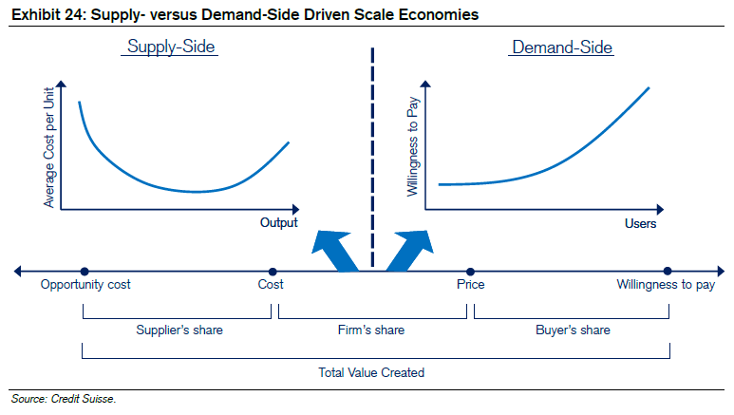Some areas to consider when determining whether or not a company has supply-side scale advantages include:

Algunas áreas a considerar al determinar si una empresa tiene o no ventajas de escala del lado de la oferta incluyen:

* **Distribution**. Start by determining whether the firm has local, regional, or national distribution scale. We would note that very few firms have national distribution scale. One good example is retailing. Wal-Mart built its business in the 1970s and 1980s through regional distribution advantages. Most retailers have only regional advantages and often fail to generate meaningful economic profits outside their core markets.

One useful way to assess distribution strength is to look at the firm’s operations and revenues on a map. Firms likely have some advantages where assets and revenue are clustered.58 **Distribución**. Comience por determinar si la empresa tiene una escala de distribución local, regional o nacional. Cabe señalar que muy pocas empresas tienen escala de distribución nacional. Un buen ejemplo es el comercio minorista. Wal-Mart construyó su negocio en las décadas de 1970 y 1980 a través de ventajas de distribución regional. La mayoría de los minoristas solo tienen ventajas regionales y, a menudo, no logran generar ganancias económicas significativas fuera de sus mercados principales.

Una forma útil de evaluar la fortaleza de la distribución es mirar las operaciones y los ingresos de la empresa en un mapa. Es probable que las empresas tengan algunas ventajas cuando los activos y los ingresos están agrupados.58

* **Purchasing**. Some firms can purchase raw materials at lower prices as the result of scale. For instance, Home Depot was able to add over 200 basis points to its gross margin in the late 1990s by lowering its cost of merchandising through product line reviews and increased procurement of imported products. Home Depot used its size to get the best possible price from its suppliers. Increasingly, large firms are lowering their supplier’s opportunity cost by providing the supplier with better information about demand. **Adquisiciones**. Algunas empresas pueden comprar materias primas a precios más bajos como resultado de la escala. Por ejemplo, Home Depot pudo agregar más de 200 puntos básicos a su margen bruto a fines de la década de 1990 al reducir su costo de comercialización a través de revisiones de la línea de productos y una mayor adquisición de productos importados. Home Depot utilizó su tamaño para obtener el mejor precio posible de sus proveedores. Cada vez más, las grandes empresas están reduciendo el costo de oportunidad de su proveedor al proporcionar al proveedor una mejor información sobre la demanda.
* **Research and development**. Economies of scope, related to economies of scale, exist when a company lowers its unit costs as it pursues a variety of activities. A significant example is research and development spillovers, where the ideas from one research project transfer to other projects. For example, Pfizer sought a drug to treat hypertension, then thought it might treat angina, and then found an unusual side effect which led to the blockbuster drug, Viagra.59 Companies with diverse research portfolios can often find applications for their ideas more effectively than companies with smaller research portfolios**. Investigación y desarrollo**. Las economías de alcance, relacionadas con las economías de escala, existen cuando una empresa reduce sus costos unitarios a medida que persigue una variedad de actividades. Un ejemplo significativo son los efectos de contagio de investigación y desarrollo, donde las ideas de un proyecto de investigación se transfieren a otros proyectos. Por ejemplo, Pfizer buscó un medicamento para tratar la hipertensión, luego pensó que podría tratar la angina de pecho y luego encontró un efecto secundario inusual que condujo al medicamento de gran éxito, Viagra.59 Las empresas con diversas carteras de investigación a menudo pueden encontrar aplicaciones para sus ideas de manera más efectiva que las compañías con carteras de investigación más pequeñas.
* **Advertising**. The advertising cost per consumer for a product is a function of the cost per consumer of sending the message and the reach. If the fixed costs in advertising (e.g., ad preparation, negotiating with the broadcaster) are roughly the same for small and large companies, then large companies have an advantage in cost per potential consumer because they can spread their costs over a much larger base.

For example, say both McDonald’s and Wendy’s have equally effective national advertising campaigns in the United States. That McDonald’s has roughly twice as many stores as Wendy’s does means that McDonald’s advertising cost per store is lower. **Publicidad**. El costo publicitario por consumidor para un producto es una función del costo por consumidor de enviar el mensaje y el alcance. Si los costos fijos en la publicidad (por ejemplo, la preparación de anuncios, la negociación con el organismo de radiodifusión) son aproximadamente los mismos para las empresas pequeñas y grandes, entonces las grandes empresas tienen una ventaja en el costo por consumidor potencial porque pueden distribuir sus costos en una base mucho más grande.

Por ejemplo, digamos que tanto McDonald's como Wendy's tienen campañas publicitarias nacionales igualmente efectivas en los Estados Unidos. Que McDonald's tenga aproximadamente el doble de tiendas que Wendy's significa que el costo de publicidad de McDonald's por tienda es menor.

Companies that enjoy economies of scale in their local geographic or product markets should also be aware of the impact of globalization on their industries. Analysis by McKinsey, a consulting firm, suggests that about one-third of all industries are global, one-third national, and one-third regional. (See Exhibit 25.) Their research also shows that industries are becoming increasingly global over time.

Las empresas que disfrutan de economías de escala en sus mercados geográficos o de productos locales también deben ser conscientes del impacto de la globalización en sus industrias. El análisis de McKinsey, una firma de consultoría, sugiere que alrededor de un tercio de todas las industrias son globales, un tercio nacionales y un tercio regionales. (Véase el Anexo 25.) Su investigación también muestra que las industrias se están volviendo cada vez más globales con el tiempo.

Exhibit 25: Various Industries and Their Stages of Globalization

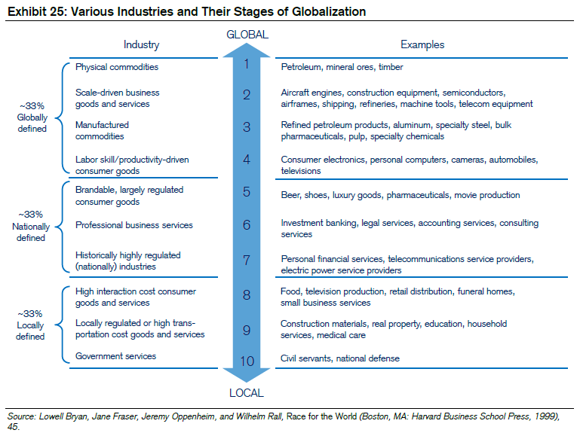

Globalization ties in with economies of scale in two important ways. First, companies enjoying economies of scale in their local markets often find it extremely challenging to replicate those advantages in new product or geographic markets. Even Wal-Mart has struggled overseas, where competitors dominant in those regions enjoy cost advantages in areas such as advertising and distribution. Any institutional advantages Wal-Mart has in terms of efficiency or use of technology are offset by the local economies of scale its competitors have earned.

La globalización se vincula con las economías de escala de dos maneras importantes. En primer lugar, las empresas que disfrutan de economías de escala en sus mercados locales a menudo encuentran extremadamente difícil replicar esas ventajas en nuevos productos o mercados geográficos. Incluso Wal-Mart ha tenido problemas en el extranjero, donde los competidores dominantes en esas regiones disfrutan de ventajas de costos en áreas como la publicidad y la distribución. Cualquier ventaja institucional que Wal-Mart tenga en términos de eficiencia o uso de la tecnología se compensa con las economías de escala locales que sus competidores han ganado.

Second, increasing globalization may undercut the advantages of economies of scale in some industries. This is tied to the idea that an industry leader can more easily maintain dominance in a market of restricted size. In a restricted market, an upstart needs to capture a significant amount of market share to reach economies of scale, a challenge given it must wrestle share from the leader itself. But as an industry undergoes globalization, economies of scale are actually easier to obtain for new competitors, as they no longer need to capture a significant share of a local market.60

En segundo lugar, el aumento de la globalización puede socavar las ventajas de las economías de escala en algunas industrias. Esto está vinculado a la idea de que un líder de la industria puede mantener más fácilmente el dominio en un mercado de tamaño restringido. En un mercado restringido, un advenedizo necesita capturar una cantidad significativa de participación de mercado para alcanzar economías de escala, un desafío dado que debe arrebatarle participación al propio líder. Pero a medida que una industria se somete a la globalización, las economías de escala son en realidad más fáciles de obtener para los nuevos competidores, ya que ya no necesitan capturar una parte significativa de un mercado local.60

If you believe a firm has a production advantage, think carefully about why its costs are lower than those of its competitors. Firms with production advantages often have lower gross margins than companies with consumer advantages.

Si cree que una empresa tiene una ventaja de producción, piense cuidadosamente por qué sus costos son más bajos que los de sus competidores. Las empresas con ventajas de producción a menudo tienen márgenes brutos más bajos que las empresas con ventajas para el consumidor.

**Consumer Advantages**

*Consumer advantage* is the second broad source of added value. Firms with consumer advantages créate value by delivering products that have a larger spread between perceived consumer benefit and cost than its competitors do. They do so primarily by outperforming competitors on the benefit side.

*ventaja para el consumidor* es la segunda fuente amplia de valor añadido. Las empresas con ventajas para el consumidor renan valor al ofrecer productos que tienen un mayor diferencial entre el beneficio percibido para el consumidor y el costo que sus competidores. Lo hacen principalmente superando a los competidores en el lado de los beneficios.

Here are some common features of companies with consumer advantages:

Estas son algunas características comunes de las empresas con ventajas para el consumidor:

* **Habit and high horizontal differentiation**. A product is “horizontally differentiated” when some consumers prefer it to competing products. This source of advantage is particularly significant if consumers use the product habitually. A product need not be unambiguously better than competing products; it just has to have features that some consumers find attractive. Soft drinks are an example. Competing with Coca-Cola is hard because many consumers habitually drink Coke and are fiercely attached to the product.**61 Hábito y alta diferenciación horizontal.** Un producto se "diferencia horizontalmente" cuando algunos consumidores lo prefieren a los productos de la competencia. Esta fuente de ventaja es particularmente significativa si los consumidores usan el producto habitualmente. Un producto no tiene por qué ser inequívocamente mejor que los productos de la competencia; solo tiene que tener características que algunos consumidores encuentren atractivas. Los refrescos son un ejemplo. Competir con Coca-Cola es difícil porque muchos consumidores habitualmente beben Coca-Cola y están ferozmente apegados al producto.61
* **Experience goods**. An experience good is a product that consumers can assess only when they’ve tried it. Search goods, in contrast, are products that a consumer can easily assess at the time of purchase (e.g., hockey pucks or office furniture). With experience goods, a company can enjoy differentiation based on image, reputation, or credibility. Experience goods are often technologically complex. **Buenas experiencias**. Una buena experiencia es un producto que los consumidores pueden evaluar solo cuando lo han probado. Los bienes de búsqueda, por el contrario, son productos que un consumidor puede evaluar fácilmente en el momento de la compra (por ejemplo, discos de hockey o muebles de oficina). Con los bienes de experiencia, una empresa puede disfrutar de una diferenciación basada en la imagen, la reputación o la credibilidad. Los bienes de experiencia son a menudo tecnológicamente complejos.
* **Switching costs and customer lock-in**. Customers must bear costs when they switch from one product to another. The magnitude of switching costs determines the degree to which a customer is locked in. Sometimes switching costs are large and obvious (e.g., $100 million for a company to replace its network), and sometimes they’re small but significant (e.g., $100 per customer for 1 million customers to switch insurance providers). **Costos de cambio y bloqueo del cliente**. Los clientes deben asumir los costos cuando cambian de un producto a otro. La magnitud de los costos de cambio determina el grado en que un cliente está encerrado. A veces, los costos de cambio son grandes y obvios (por ejemplo, $ 100 millones para que una empresa reemplace su red), y a veces son pequeños pero significativos (por ejemplo, $ 100 por cliente para 1 millón de clientes para cambiar de proveedor de seguros).

An example of a product with high switching costs is an enterprise resource planning (ERP) system. In addition to the high initial cost for the license, a company implementing a new ERP system must also expend a significant amount of internal resources for things such as user training and IT support. Moreover, because a company must customize an ERP system to its business processes, it makes it even more costly to switch providers. Exhibit 26 provides a breakdown of various forms of lock-in and their associated switching costs.

Un ejemplo de un producto con altos costos de conmutación es un sistema de planificación de recursos empresariales (ERP). Además del alto costo inicial de la licencia, una empresa que implementa un nuevo sistema ERP también debe gastar una cantidad significativa de recursos internos para cosas como la capacitación de usuarios y el soporte de TI. Además, debido a que una empresa debe personalizar un sistema ERP para sus procesos comerciales, hace que sea aún más costoso cambiar de proveedor. En el Anexo 26 se presenta un desglose de las diversas formas de bloqueo y sus costos de cambio asociados.

Exhibit 26: Types of Lock-In and Associated Switching Costs

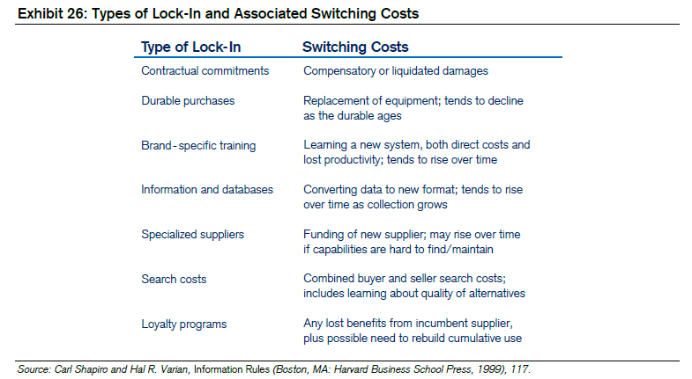

* **Network effects**. Network effects can be an important source of consumer advantage, especially in businesses based on information. You can think of two types of networks. (See Exhibit 27.) The first is a hub-and-spoke network, where a hub feeds the nodes. Examples include most airlines and retailers. In these networks, network effects exist but are modest. **Efectos de red**. Los efectos de red pueden ser una fuente importante de ventaja para el consumidor, especialmente en las empresas basadas en la información. Se puede pensar en dos tipos de redes. (Véase el Anexo 27.) La primera es una red hub-and-spoke, donde un hub alimenta los nodos. Los ejemplos incluyen la mayoría de las aerolíneas y minoristas. En estas redes, los efectos de red existen pero son modestos.

Exhibit 27: Network Effects Are Stronger for Interactive Networks than for Radial Networks

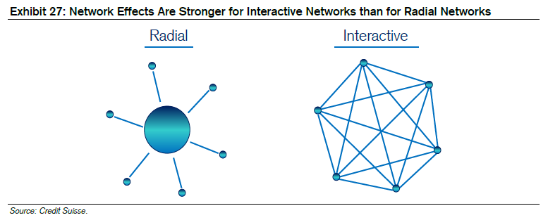

The second type is an interactive network, where the nodes are either physically (telephone wires) or virtually (the same software) connected to one another. Network effects tend to be significant for interactive networks because the good or service becomes more valuable as more people use it. For example, Visa and MasterCard have formidable advantages in the market for payment systems as a result of their strong network effects.

El segundo tipo es una red interactiva, donde los nodos están físicamente (cables telefónicos) o virtualmente (el mismo software) conectados entre sí. Los efectos de red tienden a ser significativos para las redes interactivas porque el bien o servicio se vuelve más valioso a medida que más personas lo usan. Por ejemplo, Visa y MasterCard tienen ventajas formidables en el mercado de sistemas de pago como resultado de sus fuertes efectos de red.

Positive feedback is critical in interactive networks. If more than one interactive network is competing for customers, the network that pulls ahead will benefit from positive feedback, leading to a winner-take-most outcome. So the dominant network not only gets the most users and the benefit of scale, but also the switching costs for its customers rise as the network becomes larger. The classic example of this de facto standard setting is Microsoft’s personal computer operating system business.

La retroalimentación positiva es fundamental en las redes interactivas. Si más de una red interactiva compite por los clientes, la red que avanza se beneficiará de la retroalimentación positiva, lo que conducirá a un resultado en el que el ganador se lleva la mayor parte. Por lo tanto, la red dominante no solo obtiene la mayor cantidad de usuarios y el beneficio de la escala, sino que también los costos de conmutación para sus clientes aumentan a medida que la red se hace más grande. El ejemplo clásico de esta configuración estándar de facto es el negocio de sistemas operativos de computadoras personales de Microsoft.

The pattern of cumulative users of an interactive network follows an S-curve, similar to the diffusion of other innovations. However, the S-curve tends to be steeper for interactive networks.62 The late Everett Rogers, a prominent sociologist, found that the plot of new adopters to a technology or network follows a normal distribution. Judging the source and longevity of a company’s added value is central to understanding the likelihood of sustainable value creation. A number of companies, including AOL, MySpace, and Friendster, appeared to have built valuable networks only to see their value fizzle.

El patrón de usuarios acumulativos de una red interactiva sigue una curva S, similar a la difusión de otras innovaciones. Sin embargo, la curva S tiende a ser más pronunciada para las redes interactivas.62 El difunto Everett Rogers, un prominente sociólogo, descubrió que la trama de nuevos adoptantes de una tecnología o red sigue una distribución normal. Juzgar la fuente y la longevidad del valor agregado de una empresa es fundamental para comprender la probabilidad de creación de valor sostenible. Varias compañías, incluidas AOL, MySpace y Friendster, parecían haber construido redes valiosas solo para ver cómo su valor se desvanecía.

If you believe a firm has a consumer advantage, consider why the consumer’s willingness to pay is high and likely to stay high. Consumer advantages generally appear in the form of high gross margins.

Si cree que una empresa tiene una ventaja para el consumidor, considere por qué la disposición del consumidor a pagar es alta y es probable que se mantenga alta. Las ventajas para el consumidor generalmente aparecen en forma de altos márgenes brutos.

Exhibit 28 allows us to see which companies have production or consumer advantages by disaggregating the sources of economic return on investment. (CFROI = CFROI Margin x Asset Turnover.) The vertical axis is asset turnover. Companies with a production advantage generally have high asset turnover. The horizontal axis is profit margin. High margins are consistent with a consumer advantage. The isocurve shows all the points that equal a six percent CFROI. Using data from Credit Suisse HOLT, the exhibit plots the profit margins and asset turnover for the largest 100 non-financial companies in the world for the latest fiscal year. All companies that fall above or to the right of the isocurve earn CFROIs in excess of six percent.

El Anexo 28 nos permite ver qué empresas tienen ventajas de producción o de consumo al desagregar las fuentes de retorno económico de la inversión. (CFROI = Margen CFROI x Rotación de activos.) El eje vertical es la rotación de activos. Las empresas con una ventaja de producción generalmente tienen una alta rotación de activos. El eje horizontal es el margen de beneficio. Los márgenes altos son consistentes con una ventaja para el consumidor. La isocurva muestra todos los puntos que equivalen a un seis por ciento de CFROI. Utilizando datos de Credit Suisse HOLT, la exposición traza los márgenes de beneficio y la rotación de activos de las 100 empresas no financieras más grandes del mundo para el último año fiscal. Todas las empresas que caen por encima o a la derecha de la isocurva ganan CFROIs en más del seis por ciento.

The panel at the bottom of Exhibit 28 shows how companies can take different paths to the same economic return. For instance, CVS Caremark and Johnson & Johnson (J&J) have CFROIs of 13-14 percent. But CVS Caremark has a relatively low margin and high asset turnover, whereas J&J has a high margin and low turnover.

El panel en la parte inferior del Anexo 28 muestra cómo las empresas pueden tomar diferentes caminos hacia el mismo rendimiento económico. Por ejemplo, CVS Caremark y Johnson & Johnson (J&J) tienen CFROI de 13-14 por ciento. Pero CVS Caremark tiene un margen relativamente bajo y una alta rotación de activos, mientras que J&J tiene un alto margen y una baja rotación.

Exhibit 28: Sources of Economic Return for the Largest 100 Firms in the World

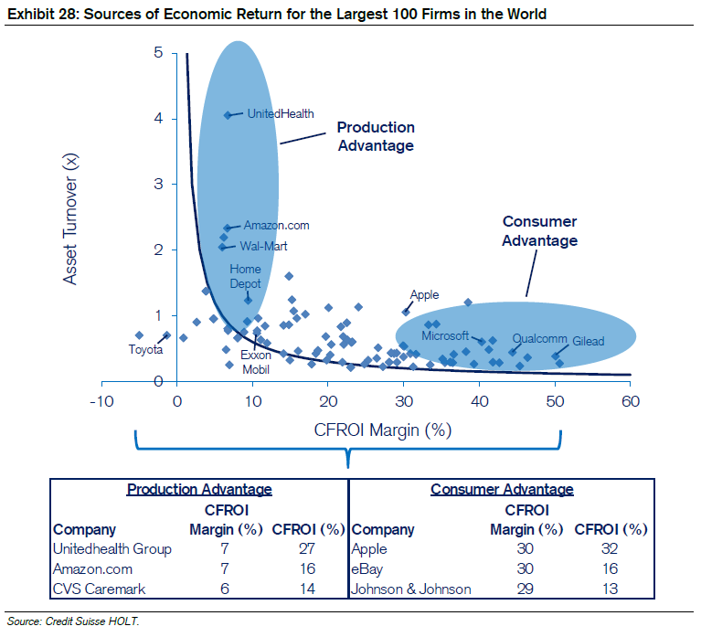

The final source of added value is external, or government related. Issues here include subsidies, tariffs, quotas, and both competitive and environmental regulation. Changes in government policies can have a meaningful impact on added value. Consider the impact of deregulation on the airline and trucking industries, Basel III on financial services, the Affordable Care Act on health care, and tariffs on the solar energy industry.63

La fuente final de valor añadido es externa o relacionada con el gobierno. Los temas aquí incluyen subsidios, aranceles, cuotas y regulación competitiva y ambiental. Los cambios en las políticas gubernamentales pueden tener un impacto significativo en el valor agregado. Considere el impacto de la desregulación en las industrias de aerolíneas y camiones, Basilea III en los servicios financieros, la Ley de Cuidado de Salud a Bajo Precio en la atención médica y las tarifas en la industria de la energía solar.63

**Firm Interaction—Competition and Cooperation**

How firms interact with one another plays an important role in shaping sustainable value creation.64 Here we not only consider how companies interact with their competitors but also how companies co-evolve.

La forma en que las empresas interactúan entre sí juega un papel importante en la configuración de la creación de valor sostenible.64 Aquí no solo consideramos cómo las empresas interactúan con sus competidores, sino también cómo las empresas evolucionan.

Game theory is one of the best tools to understand interaction. Game theory forces managers to put themselves in the shoes of other companies rather than viewing competition solely from their own point of view.

La teoría de juegos es una de las mejores herramientas para entender la interacción. La teoría de juegos obliga a los gerentes a ponerse en los zapatos de otras empresas en lugar de ver la competencia únicamente desde su propio punto de vista.

The prisoner’s dilemma is the classic example of two-person interaction in game theory.65 We can consider the prisoner’s dilemma in a business context by looking at a simple case of capacity addition. Say two competitors, A and B, are deciding whether to add capacity. If competitor A adds capacity and B doesn’t, A gets an outsized payoff. (See the bottom left corner of Exhibit 29.) Likewise, if B adds capacity and A doesn’t, B gets the large payoff (top right corner). If neither expands, the total payoff for A and B is the highest (top left corner). But if both add capacity, the total payoff is the lowest (bottom right corner).

El dilema del prisionero es el ejemplo clásico de interacción de dos personas en la teoría de juegos.65 Podemos considerar el dilema del prisionero en un contexto comercial observando un caso simple de adición de capacidad. Digamos que dos competidores, A y B, están decidiendo si agregar capacidad. Si el competidor A agrega capacidad y B no, A obtiene una recompensa desmescomunal. (Véase la esquina inferior izquierda de la Prueba documental 29.) Del mismo modo, si B agrega capacidad y A no, B obtiene la gran recompensa (esquina superior derecha). Si ninguno de los dos se expande, el pago total para A y B es el más alto (esquina superior izquierda). Pero si ambos agregan capacidad, la recompensa total es la más baja (esquina inferior derecha).

If a company plays this game once, the optimal strategy is to add capacity. Consider the problem from the point of view of company A. The expected payoff from adding capacity is higher than the expected value of not expanding. The same logic applies from B’s standpoint. So adding capacity gets the competitors to the Nash equilibrium, the point where no competitor can gain by changing its strategy unilaterally.

Si una empresa juega este juego una vez, la estrategia óptima es agregar capacidad. Considere el problema desde el punto de vista de la empresa A. La recompensa esperada de agregar capacidad es mayor que el valor esperado de no expandirse. La misma lógica se aplica desde el punto de vista de B. Por lo tanto, agregar capacidad lleva a los competidores al equilibrio de Nash, el punto en el que ningún competidor puede ganar cambiando su estrategia unilateralmente.

Exhibit 29: Capacity Addition and the Prisoner's Dilemma

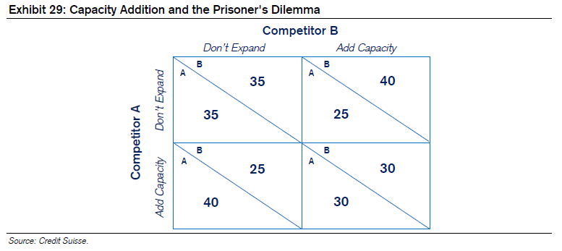

You might assume that companies always evaluate the potential reactions of their competitors. But that is frequently not the case. During a roundtable discussion in the mid-1990s, for instance, the chief financial officer of International Paper revealed that his company considered basic economic conditions when weighing the decision to build a new paper facility. But he conceded the absence of a game theoretic approach: “What we never seem to factor in, however, is the response of our competitors. Who else is going to build a plant or machine at the same time?”66

Se podría suponer que las empresas siempre evalúan las reacciones potenciales de sus competidores. Pero a menudo no es así. Durante una mesa redonda a mediados de la década de 1990, por ejemplo, el director financiero de International Paper reveló que su empresa consideró las condiciones económicas básicas al sopesar la decisión de construir una nueva instalación de papel. Pero admitió la ausencia de un enfoque teórico del juego: "Lo que parece que nunca tenemos en cuenta, sin embargo, es la respuesta de nuestros competidores. ¿Quién más va a construir una planta o máquina al mismo tiempo?" 66

Pankaj Ghemawat, a professor of strategy, provides a more sophisticated example based on the actual pricing study of a major pharmaceutical company.67 The situation is that a challenger is readying to launch a substitute for one of the incumbent’s most profitable products. The incumbent’s task is to determine the pricing strategy that maximizes the value of its established product.

Pankaj Ghemawat, profesor de estrategia, proporciona un ejemplo más sofisticado basado en el estudio de precios real de una importante compañía farmacéutica.67 La situación es que un retador se está preparando para lanzar un sustituto de uno de los productos más rentables del operador tradicional. La tarea del titular es determinar la estrategia de precios que maximiza el valor de su producto establecido.

Exhibit 30 shows the payoffs for the incumbent (I) and challenger (C) given various assumptions. For example, with no price change for the incumbent and very low pricing by the challenger, the model suggests a payoff of 350 for the incumbent and 190 for the challenger (upper left corner). This analysis allowed the incumbent’s management to view the situation from the challenger’s point of view versus considering only what it hoped the challenger would do.

El Anexo 30 muestra los pagos para el titular (I) y el retador (C) dados varios supuestos. Por ejemplo, sin cambio de precio para el titular y precios muy bajos por parte del retador, el modelo sugiere un pago de 350 para el titular y 190 para el retador (esquina superior izquierda). Este análisis permitió a la gerencia del titular ver la situación desde el punto de vista del retador en lugar de considerar solo lo que esperaba que el retador hiciera.

Exhibit 30: The Payoff Matrix in the Face of a Challenger Product Launch

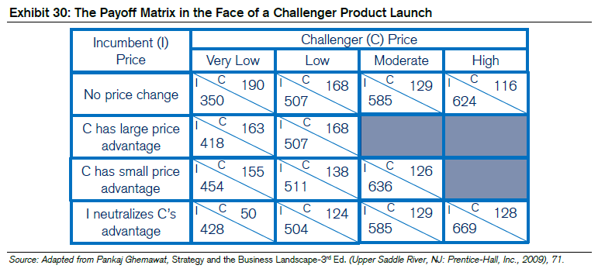

In our simple cases of capacity additions and product launches, we treated competitor interaction as if it were a one-time event. In reality, companies interact with one another all the time. So the next level of análisis considers repeated games.

En nuestros casos simples de adiciones de capacidad y lanzamientos de productos, tratamos la interacción de la competencia como si fuera un evento único. En realidad, las empresas interactúan entre sí todo el tiempo. Así que el siguiente nivel de análisis considera los juegos repetidos.

Robert Axelrod, a political scientist, ran a tournament to see which strategy was most successful in an iterated prisoner’s dilemma. Instead of playing just once, the competitors played 200 rounds of the game with payoffs similar to that in Exhibit 29.68 The winning strategy was tit for tat. Tit for tat starts by cooperating but then mimics its competitor’s last move. So if a competitor cuts price, a company employing tit for tat would cut price as well. If the competitor then raises prices, tit for tat immediately follows. In practice, tit for tat is effective only if companies can judge clearly the intentions of their competitors.

Robert Axelrod, un politólogo, dirigió un torneo para ver qué estrategia tenía más éxito en el dilema de un prisionero iterado. En lugar de jugar solo una vez, los competidores jugaron 200 rondas del juego con recompensas similares a las del Anexo 29.68 La estrategia ganadora fue ojo por ojo. Tit for tat comienza cooperando, pero luego imita el último movimiento de su competidor. Entonces, si un competidor reduce el precio, una empresa que emplea el ojo por ojo también reduciría el precio. Si el competidor luego aumenta los precios, tit for tat sigue inmediatamente. En la práctica, el ojo por ojo es efectivo solo si las empresas pueden juzgar claramente las intenciones de sus competidores.

Game theory is particularly useful in considering pricing strategies and capacity additions.69 A thorough review of a firm’s pricing actions and capacity additions and reductions can provide important insight into rivalry and rationality. You can do similar analysis at the industry level. Institutional memory, especially for cyclical businesses, appears too short to distinguish between a one-time and an iterated prisoner’s dilemma game.

La teoría de juegos es particularmente útil para considerar las estrategias de fijación de precios y las adiciones de capacidad.69 Una revisión exhaustiva de las acciones de fijación de precios de una empresa y las adiciones y reducciones de capacidad puede proporcionar información importante sobre la rivalidad y la racionalidad. Puede hacer un análisis similar a nivel de la industria. La memoria institucional, especialmente para las empresas cíclicas, parece demasiado corta para distinguir entre un juego de dilemas de prisioneros de una sola vez y uno iterado.

Companies and analysts can go beyond a payoff matrix that considers only one-time interaction and build a tree based on sequential actions. The approach here is similar to strategy in chess: look forward and reason backward.70

Las empresas y los analistas pueden ir más allá de una matriz de pago que considera solo la interacción de una sola vez y construir un árbol basado en acciones secuenciales. El enfoque aquí es similar a la estrategia en el ajedrez: mirar hacia adelante y razonar hacia atrás.70

Exhibit 31 is an example of a game tree that Pankaj Ghemawat developed to reflect the payoffs from various decisions in the early days of the satellite radio industry when two companies, Sirius Satellite Radio and XM Satellite Radio, went head-to-head.71 Sirius’s choice was between escalating its investment by acquiring its own content and following the traditional radio model of licensing content. In either case, XM could have responded by choosing to escalate its own content investment. The payoffs at the end of the tree show the economic consequences of the various scenarios. In reality, such analysis is difficult because the range of alternatives is large. But game trees provide insight into competitive interaction and hence the prospects for sustainable value creation.

El Anexo 31 es un ejemplo de un árbol de juegos que Pankaj Ghemawat desarrolló para reflejar los beneficios de varias decisiones en los primeros días de la industria de la radio satelital cuando dos compañías, Sirius Satellite Radio y XM Satellite Radio, se fueron cara a cara.71 La elección de Sirius fue entre aumentar su inversión adquiriendo su propio contenido y seguir el modelo tradicional de radio de licencia de contenido. En cualquier caso, XM podría haber respondido eligiendo escalar su propia inversión en contenido. Los pagos al final del árbol muestran las consecuencias económicas de los diversos escenarios. En realidad, tal análisis es difícil porque la gama de alternativas es grande. Pero los árboles de juego proporcionan información sobre la interacción competitiva y, por lo tanto, las perspectivas de creación de valor sostenible.

Exhibit 31: Mapping Sequential Moves in Content Acquisition for Satellite Radio Companies

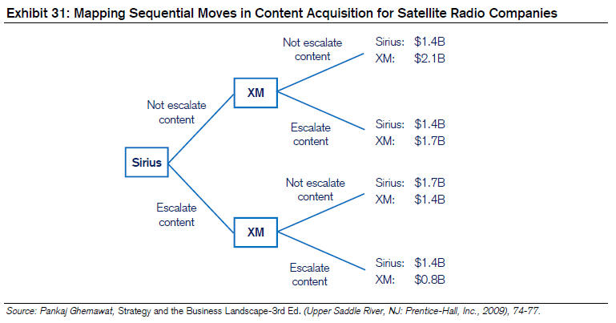

Another good example of game theory is the month-long turmoil in the interbank loan market during the fall of 2008. John Stinespring and Brian Kench, professors of economics, describe the decisions that banks faced when the bankruptcy of Lehman Brothers sent a jolt of fear through the financial system. One result of the fear was that banks became reluctant to lend overnight to one another. This institutional lending and borrowing is essential for the liquidity of the financial system.72

Otro buen ejemplo de teoría de juegos es la agitación de un mes en el mercado de préstamos interbancarios durante el otoño de 2008. John Stinespring y Brian Kench, profesores de economía, describen las decisiones que enfrentaron los bancos cuando la quiebra de Lehman Brothers envió una sacudida de miedo a través del sistema financiero. Uno de los resultados del temor fue que los bancos se volvieron reacios a prestarse de la noche a la mañana. Este préstamo y endeudamiento institucional es esencial para la liquidez del sistema financiero.72

Stinespring and Kench frame the decision in the throes of the crisis as a game of Loan or No Loan for two banks, A and B. (See Exhibit 32.) The payoffs in the table are the expected profits for each bank. (A’s profits are shown on the left, and B’s are on the right.) If both banks choose “Loan,” liquidity is preserved in the system, and both banks secure an expected profit of $10. If both banks choose “No Loan,” interbank lending decreases, liquidity dries up, and both banks incur an expected loss of $10.

Stinespring y Kench enmarcan la decisión en medio de la crisis como un juego de préstamo o no préstamo para dos bancos, A y B. (Véase el Anexo 32). Los pagos en la tabla son las ganancias esperadas para cada banco. (Las ganancias de A se muestran a la izquierda y las de B están a la derecha). Si ambos bancos eligen "Préstamo", la liquidez se conserva en el sistema, y ambos bancos aseguran una ganancia esperada de $ 10. Si ambos bancos eligen "Sin préstamo", los préstamos interbancarios disminuyen, la liquidez se agota y ambos bancos incurren en una pérdida esperada de $ 10.

Exhibit 32: Prisoner’s Dilemma in Interbank Loan Market

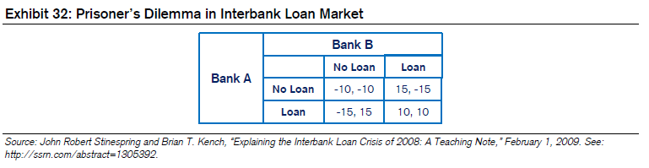

The best result for the system is for both banks to Loan. Nevertheless, when we follow the logic of the payoff matrix, we see that A is unlikely to choose Loan when it considers what B might do. (The same logic applies for B.) If A thinks B will choose No Loan, A will select No Loan (-10 versus -15). If A thinks that B will choose Loan, A’s best response is still No Loan (+15 versus +10). It’s a classic prisoner’s dilemma, where the optimal strategy in a single interaction is the least attractive in repeated interactions.

El mejor resultado para el sistema es que ambos bancos presten. Sin embargo, cuando seguimos la lógica de la matriz de pago, vemos que es poco probable que A elija Préstamo cuando considera lo que B podría hacer. (La misma lógica se aplica a B. Si A cree que B elegirá No Loan, A seleccionará No Loan (-10 versus -15). Si A piensa que B elegirá Préstamo, la mejor respuesta de A sigue siendo Sin Préstamo (+15 frente a +10). Es un dilema clásico del prisionero, donde la estrategia óptima en una sola interacción es la menos atractiva en interacciones repetidas.

Our discussion so far has focused on competition. But thoughtful strategic analysis also recognizes the role of co-evolution, or cooperation, in business. Not all business relationships are based on conflict. Sometimes companies outside the purview of a firm’s competitive set can heavily influence its value creation prospects.

Nuestro debate hasta ahora se ha centrado en la competencia. Pero el análisis estratégico reflexivo también reconoce el papel de la coevolución, o cooperación, en los negocios. No todas las relaciones comerciales se basan en conflictos. A veces, las empresas fuera del ámbito del conjunto competitivo de una empresa pueden influir en gran medida en sus perspectivas de creación de valor.

Consider the example of Blu-ray disc makers (software) and Blu-ray player makers (hardware). These companies do not compete with one another. But the more Blu-ray titles that are available, the more attractive it will be for a consumer to buy a Blu-ray player, and vice versa.

Considere el ejemplo de los fabricantes de discos Blu-ray (software) y los fabricantes de reproductores blu-ray (hardware). Estas empresas no compiten entre sí. Pero cuantos más títulos de Blu-ray estén disponibles, más atractivo será para un consumidor comprar un reproductor de Blu-ray, y viceversa.

Another example is electric car manufacturers and the makers of charging stations. A consumer is more likely to purchase an electric vehicle as the number and quality of options for charging it increases. And charging stations are more valuable if there are more electric vehicles on the road. Complementors make the added value pie bigger. Competitors fight over a fixed pie.

Otro ejemplo son los fabricantes de automóviles eléctricos y los fabricantes de estaciones de carga. Es más probable que un consumidor compre un vehículo eléctrico a medida que aumenta el número y la calidad de las opciones para cargarlo. Y las estaciones de carga son más valiosas si hay más vehículos eléctricos en la carretera. Los complementadores hacen que el pastel de valor agregado sea más grande. Los competidores pelean por un pastel fijo.

**Brands**

When queried about sustainable competitive advantage, many executives and investors cite the importance of brands. The question is whether brands, in and of themselves, are a source of advantage.

Cuando se le pregunta sobre la ventaja competitiva sostenible, muchos ejecutivos e inversores citan la importancia de las marcas. La pregunta es si las marcas, en sí mismas, son una fuente de ventaja.

Interbrand, a brand consultant, publishes annually its list of the most valuable brands in the world.73 If brands are clearly linked to value creation, you should see a one-to-one relationship between brand strength and economic returns. This is not the case empirically. Of the companies that own the top ten most valuable brands, two did not earn their cost of capital in the latest fiscal year, and there is no clear pattern between brand ranking and economic return. (See Exhibit 33.) So a brand is clearly not sufficient to ensure that a company earns economic profits, much less sustainable economic profits.

Interbrand, una consultora de marca, publica anualmente su lista de las marcas más valiosas del mundo.73 Si las marcas están claramente vinculadas a la creación de valor, debería ver una relación uno a uno entre la fortaleza de la marca y los rendimientos económicos. Este no es el caso empíricamente. De las compañías que poseen las diez marcas más valiosas, dos no ganaron su costo de capital en el último año fiscal, y no hay un patrón claro entre la clasificación de la marca y el rendimiento económico. (Véase el Anexo 33.) Por lo tanto, una marca claramente no es suficiente para garantizar que una empresa obtenga ganancias económicas, y mucho menos ganancias económicas sostenibles.

Exhibit 33: Brand Popularity Does Not Translate into Value Creation

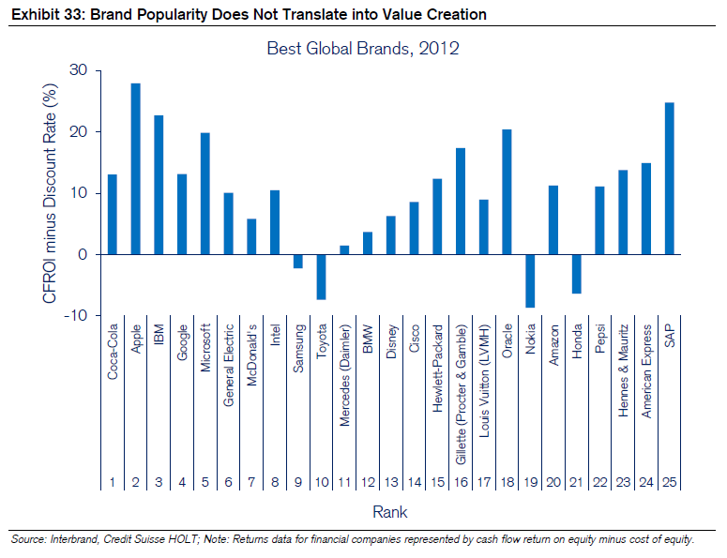

One way to think about brands is to consider what job a consumer is “hiring” a product or service to do.74 Companies tend to structure their target markets by product category or by customer characteristics. But consumers don’t buy something just because the average consumer in their demographic is supposed to like it. Instead, they find that they need something to get done, and they hire a product to do the job. A company can differentiate itself, and build a more enduring brand, if it truly understands the job customers want done and develops its products or services accordingly. A brand, then, represents a product or service that is effective at getting a job done.

Una forma de pensar en las marcas es considerar qué trabajo está "contratando" un consumidor para hacer un producto o servicio.74 Las empresas tienden a estructurar sus mercados objetivo por categoría de producto o por características del cliente. Pero los consumidores no compran algo solo porque se supone que al consumidor promedio en su grupo demográfico le gusta. En cambio, descubren que necesitan algo que hacer y contratan un producto para hacer el trabajo. Una empresa puede diferenciarse y construir una marca más duradera, si realmente entiende el trabajo que los clientes quieren que se haga y desarrolla sus productos o servicios en consecuencia. Una marca, entonces, representa un producto o servicio que es efectivo para hacer un trabajo.

From an economic standpoint, the best way to approach brands is to consider the amount of value added. A brand that represents a business benefiting from network effects or that confers horizontal differentiation may increase a customer’s willingness to pay. Google, for instance, benefits from the company’s network effects and adds value to the constituents in its ecosystem. The willingness to pay for a brand is high if you are in the habit of using it, have an emotional connection to it, trust it, or believe that it confers social status.

Desde un punto de vista económico, la mejor manera de acercarse a las marcas es considerar la cantidad de valor agregado. Una marca que representa a una empresa que se beneficia de los efectos de red o que confiere diferenciación horizontal puede aumentar la disposición de un cliente a pagar. Google, por ejemplo, se beneficia de los efectos de red de la compañía y agrega valor a los componentes de su ecosistema. La disposición a pagar por una marca es alta si tienes el hábito de usarla, tienes una conexión emocional con ella, confías en ella o crees que confiere estatus social.

It is less common for brands to add value by reducing supplier opportunity cost. A fledgling supplier may try to land a prestigious company, even at a discounted price, as part of its effort to establish credibility. To the degree that a brand plays a role in the perception of prestige or credibility, it can reduce supplier opportunity cost and hence increase added value for the branded company.

Es menos común que las marcas agreguen valor al reducir el costo de oportunidad del proveedor. Un proveedor incipiente puede tratar de conseguir una empresa de prestigio, incluso a un precio con descuento, como parte de su esfuerzo por establecer credibilidad. En la medida en que una marca juega un papel en la percepción de prestigio o credibilidad, puede reducir el costo de oportunidad del proveedor y, por lo tanto, aumentar el valor agregado para la empresa de marca.

**Management Skill and Luck**

Managerial skill entails creating a strategy and executing it effectively. But while better strategies will lead to more successes over time, a good process provides no guarantee of a good outcome. In the highly complex environment in which companies compete, randomness, or luck, also greatly influences outcomes. Customers, competitors, and technological change all contribute to uncertainty in decisions. This suggests that outsiders should evaluate management teams and the strategies they devise based on the processes they employ rather than the outcomes they achieve.75

La habilidad gerencial implica crear una estrategia y ejecutarla de manera efectiva. Pero si bien mejores estrategias conducirán a más éxitos con el tiempo, un buen proceso no proporciona garantía de un buen resultado. En el entorno altamente complejo en el que compiten las empresas, la aleatoriedad o la suerte también influyen en gran medida en los resultados. Los clientes, los competidores y el cambio tecnológico contribuyen a la incertidumbre en las decisiones. Esto sugiere que los externos deben evaluar los equipos de gestión y las estrategias que diseñan en función de los procesos que emplean en lugar de los resultados que logran.75

There are numerous books that purport to guide management toward success. Most of the research in these books follows a common method: find successful businesses, identify the common practices of those businesses, and recommend that the manager imitate them. Perhaps the best known book of this genre is Good to Great by Jim Collins. He analyzed thousands of companies and selected 11 that experienced an improvement from good to great results. He then identified the common attributes that he believed caused those companies to improve and recommended that other companies embrace those attributes.76 Among the traits were leadership, people, focus, and discipline. While Collins certainly has good intentions, the trouble is that causality is not clear in these examples. Because performance always depends on both skill and luck, a given strategy will succeed only part of the time.

Hay numerosos libros que pretenden guiar a la administración hacia el éxito. La mayor parte de la investigación en estos libros sigue un método común: encontrar negocios exitosos, identificar las prácticas comunes de esos negocios y recomendar que el gerente los imite. Quizás el libro más conocido de este género es Good to Great de Jim Collins. Analizó miles de empresas y seleccionó 11 que experimentaron una mejora de buenos a grandes resultados. Luego identificó los atributos comunes que creía que causaron que esas compañías mejoraran y recomendó que otras compañías adoptaran esos atributos.76 Entre los rasgos estaban el liderazgo, las personas, el enfoque y la disciplina. Si bien Collins ciertamente tiene buenas intenciones, el problema es que la causalidad no está clara en estos ejemplos. Debido a que el rendimiento siempre depende tanto de la habilidad como de la suerte, una estrategia determinada tendrá éxito solo una parte del tiempo.

Jerker Denrell, a professor of behavioral science, discusses two crucial ideas for anyone who is serious about assessing strategy. The first is the undersampling of failure. By sampling only past winners, studies of business success fail to answer a critical question: How many of the companies that adopted a particular strategy actually succeeded?77

Jerker Denrell, profesor de ciencias del comportamiento, discute dos ideas cruciales para cualquiera que se toma en serio la evaluación de la estrategia. El primero es el submuestreo del fracaso. Al muestrear solo a los ganadores anteriores, los estudios sobre el éxito empresarial no responden a una pregunta crítica: ¿Cuántas de las empresas que adoptaron una estrategia en particular realmente tuvieron éxito?77

Let’s say two companies, A and B, pursue the same strategy and that A succeeds while B fails. A’s financial performance will look great, while B will die, dropping out of the sample. If we only draw our observations from the outcome rather than the strategy, we will only see company A. And because we generally associate success with skill, we will assume that company A’s favorable outcome was the result of skillful strategy. Naturally, by considering company B’s results as well, we have a better sense of the virtue of the strategy. To counter this effect, Denrell recommends evaluating all of the companies that pursue a particular strategy so as to see both successes and failures.

Digamos que dos compañías, A y B, persiguen la misma estrategia y que A tiene éxito mientras que B fracasa. El desempeño financiero de A se verá muy bien, mientras que B morirá, abandonando la muestra. Si solo extraemos nuestras observaciones del resultado en lugar de la estrategia, solo veremos a la empresa A. Y debido a que generalmente asociamos el éxito con la habilidad, asumiremos que el resultado favorable de la empresa A fue el resultado de una estrategia hábil. Naturalmente, al considerar también los resultados de la empresa B, tenemos una mejor idea de la virtud de la estrategia. Para contrarrestar este efecto, Denrell recomienda evaluar a todas las empresas que persiguen una estrategia particular para ver tanto los éxitos como los fracasos.

Denrell’s second idea is that it may be difficult to learn from superior performance.78 The notion is that superior corporate performance is frequently the result of a cumulative process that benefitted from luck. Said differently, if you were to rewind the tape of time and play it again, the same companies would not succeed every time. Since some high-performing companies succeed by dint of luck, there is very little to learn from them. Indeed, companies with good financial performance that compete in industries where cumulative processes are less pronounced may provide better lessons into the sources of success.

La segunda idea de Denrell es que puede ser difícil aprender de un desempeño superior.78 La noción es que el desempeño corporativo superior es con frecuencia el resultado de un proceso acumulativo que se benefició de la suerte. Dicho de otra manera, si tuvieras que rebobinar la cinta del tiempo y reproducirla de nuevo, las mismas compañías no tendrían éxito cada vez. Dado que algunas empresas de alto rendimiento tienen éxito a fuerza de suerte, hay muy poco que aprender de ellas. De hecho, las empresas con un buen desempeño financiero que compiten en industrias donde los procesos acumulativos son menos pronunciados pueden proporcionar mejores lecciones sobre las fuentes del éxito.

Frustrated by a dearth of rigorous studies on business success, Michael Raynor and Mumtaz Ahmed, consultants at Deloitte, teamed up with Andrew Henderson, a professor of management, to do a statistical study to determine which companies achieved levels of superior performance for a sufficient time to confidently rule out luck. The researchers studied more than 25,000 U.S. publicly traded companies from 1966 to 2010 and used quantile regression to rank them according to their relative performance on return on assets (ROA). (Bryant Matthews, who manages HOLT Model Development, replicated their process and found very similar results.)

Frustrados por la escasez de estudios rigurosos sobre el éxito empresarial, Michael Raynor y Mumtaz Ahmed, consultores de Deloitte, se asociaron con Andrew Henderson, profesor de administración, para hacer un estudio estadístico para determinar qué empresas alcanzaron niveles de rendimiento superior durante un tiempo suficiente para descartar con confianza la suerte. Los investigadores estudiaron a más de 25,000 compañías estadounidenses que cotizan en bolsa entre 1966 y 2010 y utilizaron la regresión cuantil para clasificarlas de acuerdo con su rendimiento relativo en el rendimiento de los activos (ROA). (Bryant Matthews, quien administra holt Model Development, replicó su proceso y encontró resultados muy similares).

This analysis, which controlled for extraneous factors such as survivor bias, company size, and financial leverage, allowed them to understand the empirical parameters of past corporate performance. They then weeded out the instances of high performance that were due to randomness in order to find truly great companies. The bad news is that a large percentage of above average corporate performance is attributable to luck. The good news is that some companies truly are exceptional performers. Their analysis yielded a sample of 344 such companies.79

Este análisis, que controló factores extraños como el sesgo de los sobrevivientes, el tamaño de la empresa y el apalancamiento financiero, les permitió comprender los parámetros empíricos del desempeño corporativo pasado. Luego eliminaron los casos de alto rendimiento que se debían a la aleatoriedad para encontrar compañías verdaderamente grandes. La mala noticia es que un gran porcentaje del rendimiento corporativo por encima de la media es atribuible a la suerte. La buena noticia es que algunas empresas realmente tienen un desempeño excepcional. Su análisis arrojó una muestra de 344 de estas empresas.79

Raynor and Ahmed used their model to see whether the firms hailed as exemplary performers in popular books on business success were likely simply the beneficiaries of luck. The authors examined 699 companies featured in 19 popular books on high performance and tested them to see how many were truly great. Of the companies that they were able to categorize, just 12 percent met their criteria.80

Raynor y Ahmed usaron su modelo para ver si las empresas aclamadas como ejemplares en libros populares sobre el éxito empresarial probablemente eran simplemente los beneficiarios de la suerte. Los autores examinaron 699 compañías que aparecen en 19 libros populares sobre alto rendimiento y las probaron para ver cuántas eran realmente geniales. De las empresas que pudieron categorizar, solo el 12 por ciento cumplió con sus criterios.80

In an earlier paper they wrote, “Our results show that it is easy to be fooled by randomness, and we suspect that a number of the firms that are identified as sustained superior performers based on 5-year or 10-year windows may be random walkers rather than the possessors of exceptional resources.”81

En un artículo anterior escribieron: "Nuestros resultados muestran que es fácil dejarse engañar por la aleatoriedad, y sospechamos que varias de las empresas que se identifican como de rendimiento superior sostenido basado en ventanas de 5 o 10 años pueden ser caminantes aleatorios en lugar de los poseedores de recursos excepcionales". 81

Once the researchers identified their sample of truly skillful companies, they did what other authors of the “success study” genre do: they studied the strategies of those superior companies for common patterns that might prove useful to business executives trying to replicate such sustained success.

Una vez que los investigadores identificaron su muestra de empresas verdaderamente hábiles, hicieron lo que hacen otros autores del género del "estudio de éxito": estudiaron las estrategias de esas compañías superiores para patrones comunes que podrían resultar útiles para los ejecutivos de negocios que intentan replicar tal éxito sostenido.

They divided the skillful companies into two groups according to the performance threshold they crossed often enough to rule out luck: Miracle Workers (top 10 percent of ROA), which consisted of 174 companies, and Long Runners (top 20-40 percent of ROA), which consisted of 170 companies. They labeled the final group Average Joes.

Dividieron a las empresas hábiles en dos grupos de acuerdo con el umbral de rendimiento que cruzaron con la frecuencia suficiente para descartar la suerte: Miracle Workers (10 por ciento superior de ROA), que consistía en 174 compañías, y Long Runners (20-40 por ciento superior de ROA), que consistía en 170 compañías. Etiquetaron al grupo final Average Joes.

By identifying a sample of truly superior companies, the authors were able to study the behaviors that appeared to be behind their performance advantages. They couldn’t find any commonalities when they looked at specific actions but made a breakthrough when they examined the general manner in which these companies thought. The manner was highly consistent and fit with a generic differentiation strategy. Raynor and Ahmed argue that, when considering business decisions, the skillful companies acted as if they followed two essential rules:

Al identificar una muestra de empresas verdaderamente superiores, los autores pudieron estudiar los comportamientos que parecían estar detrás de sus ventajas de rendimiento. No pudieron encontrar ningún punto en común cuando observaron acciones específicas, pero hicieron un gran avance cuando examinaron la forma general en que estas compañías pensaban. La manera fue muy consistente y se ajustó a una estrategia de diferenciación genérica. Raynor y Ahmed argumentan que, al considerar las decisiones comerciales, las hábiles compañías actuaron como si siguieran dos reglas esenciales:

1. **Better before cheaper**: compete on differentiators other than price. **Mejor antes que más barato**: compite en diferenciadores distintos al precio.

2. **Revenue before cost**: prioritize increasing revenue over reducing costs. **Ingresos antes que costo**: priorice el aumento de los ingresos sobre la reducción de costos

Based on this analysis, they suggest two steps for managers. The first is to gain a clear sense of a company’s competitive position and profit formula. Following this step, a company should understand clearly the composition of its returns (return on assets = return on sales x total asset turnover) and its relative competitive position. Companies often compare their current financial performance to the past rather than to that of competitors. Business is a game of relative, not absolute, performance.

Sobre la base de este análisis, sugieren dos pasos para los gerentes. El primero es obtener una idea clara de la posición competitiva y la fórmula de ganancias de una empresa. Siguiendo este paso, una empresa debe comprender claramente la composición de sus rendimientos (rendimiento de los activos = rendimiento de las ventas x volumen total de negocios de los activos) y su posición competitiva relativa. Las empresas a menudo comparan su desempeño financiero actual con el pasado en lugar de con el de los competidores. Los negocios son un juego de rendimiento relativo, no absoluto.

The second step is to make resource allocation decisions consistent with the rules. So when faced with a choice between offering a product or service with a low price and minimal standards versus a higher price and superior benefits, such as a great brand or superior convenience, executives should opt for the latter. Or a company should prefer a merger that realizes the opportunity to expand versus one that simply achieves economies of scale.

El segundo paso es tomar decisiones de asignación de recursos consistentes con las reglas. Por lo tanto, cuando se enfrentan a una elección entre ofrecer un producto o servicio con un precio bajo y estándares mínimos frente a un precio más alto y beneficios superiores, como una gran marca o una conveniencia superior, los ejecutivos deben optar por lo último. O una empresa debería preferir una fusión que se dé cuenta de la oportunidad de expandirse en lugar de una que simplemente logre economías de escala.

**Bringing It All Back Together**

Stock prices reflect expectations for future financial performance. Accordingly, an investor’s task is to anticipate revisions in those expectations. A firm grasp of the prospects for value creation is a critical facet of this analysis. But value creation itself is no assurance of superior stock price performance if the market fully anticipates that value creation.

Los precios de las acciones reflejan las expectativas de desempeño financiero futuro. En consecuencia, la tarea de un inversor es anticipar revisiones en esas expectativas. Una comprensión firme de las perspectivas de creación de valor es una faceta crítica de este análisis. Pero la creación de valor en sí misma no es una garantía de un rendimiento superior del precio de las acciones si el mercado anticipa completamente esa creación de valor.

The expectations investing process has three parts:82 El proceso de inversión de expectativas tiene tres partes:82

1. **Estimate price-implied expectations**. We first read the expectations embedded in a stock with a longterm discounted cash flow model (DCF). We use a DCF model because it mirrors the way the market prices stocks. **Estimar las expectativas implícitas en el precio**. Primero leemos las expectativas integradas en una acción con un modelo de flujo de efectivo descontado a largo plazo (DCF). Utilizamos un modelo DCF porque refleja la forma en que el mercado tiene precios de las acciones.

2. **Identify expectations opportunities**. Once we understand expectations, we apply the appropriate strategic and financial tools to determine where and when revisions are likely to occur. A proper expectations analysis reveals whether a stock price is most sensitive to revisions in a company’s sales, operating costs, or investment needs, so that investors can focus on the revisions that matter most. The strategic analysis in this report is the heart of security analysis and provides the surest means to anticipate expectations revisions. **Identificar oportunidades de expectativas.** Una vez que entendemos las expectativas, aplicamos las herramientas estratégicas y financieras apropiadas para determinar dónde y cuándo es probable que ocurran las revisiones. Un análisis de expectativas adecuado revela si el precio de una acción es más sensible a las revisiones en las ventas, los costos operativos o las necesidades de inversión de una empresa, para que los inversores puedan centrarse en las revisiones que más importan. El análisis estratégico en este informe es el corazón del análisis de seguridad y proporciona los medios más seguros para anticipar las revisiones de las expectativas.

3. **Buy, sell, or hold**. Using expected-value analysis, we are now in a position to make informed buy, sell, or hold decisions. **Comprar, vender o mantener**. Utilizando el análisis de valor esperado, ahora estamos en condiciones de tomar decisiones informadas de compra, venta o retención.

A thorough analysis of a company’s prospects for sustainable value creation is essential. This analysis can then intelligently inform a financial model to determine whether or not a particular stock offers prospects for superior returns.

Un análisis exhaustivo de las perspectivas de una empresa para la creación de valor sostenible es esencial. Este análisis puede informar inteligentemente un modelo financiero para determinar si una acción en particular ofrece o no perspectivas de rendimientos superiores.

**Warren Buffett on Economic Moats**

What we refer to as a “moat” is what other people might call competitive advantage . . . It’s something that differentiates the company from its nearest competitors – either in service or low cost or taste or some other perceived virtue that the product possesses in the mind of the consumer versus the next best alternative . . . There are various kinds of moats. All economic moats are either widening or narrowing – even though you can’t see it.

A lo que nos referimos como un "foso" es lo que otras personas podrían llamar ventaja competitiva. . . Es algo que diferencia a la empresa de sus competidores más cercanos, ya sea en servicio o bajo costo o sabor o alguna otra virtud percibida que el producto posee en la mente del consumidor frente a la siguiente mejor alternativa. Hay varios tipos de fosos. Todos los fosos económicos se están ensanchando o estrechando, aunque no se pueda ver.

Outstanding Investor Digest, June 30, 1993

Look for the durability of the franchise. The most important thing to me is figuring out how big a moat there is around the business. What I love, of course, is a big castle and a big moat with piranhas and crocodiles.

Busca la durabilidad de la franquicia. Lo más importante para mí es averiguar qué tan grande es un foso alrededor del negocio. Lo que me encanta, por supuesto, es un gran castillo y un gran foso con pirañas y cocodrilos.

Linda Grant, “Striking Out at Wall Street,” U.S. News & World Report, June 12, 1994

The key to investing is not assessing how much an industry is going to affect society, or how much it Will grow, but rather determining the competitive advantage of any given company and, above all, the durability of that advantage. The products or services that have wide, sustainable moats around them are the ones that deliver rewards to investors.

La clave para invertir no es evaluar cuánto va a afectar una industria a la sociedad, o cuánto va a crecer, sino más bien determinar la ventaja competitiva de una empresa determinada y, sobre todo, la durabilidad de esa ventaja. Los productos o servicios que tienen fosos amplios y sostenibles a su alrededor son los que entregan recompensas a los inversores.

Warren Buffett and Carol Loomis, “Mr. Buffett on the Stock Market,” Fortune, November 22, 1999

We think of every business as an economic castle. And castles are subject to marauders. And in capitalism, with any castle . . . you have to expect . . . that millions of people out there . . . are thinking about ways to take your castle away.

Pensamos en cada negocio como un castillo económico. Y los castillos están sujetos a merodeadores. Y en el capitalismo, con cualquier castillo... tienes que esperar. . . que millones de personas por ahí... estás pensando en formas de quitarte tu castillo.

Then the question is, “What kind of moat do you have around that castle that protects it?”

Entonces la pregunta es: "¿Qué tipo de foso tienes alrededor de ese castillo que lo protege?"

Outstanding Investor Digest, December 18, 2000

When our long-term competitive position improves . . . we describe the phenomenon as “widening the moat.” And doing that is essential if we are to have the kind of business we want a decade or two from now. We always, of course, hope to earn more money in the short-term. But when short-term and longterm conflict, widening the moat must take precedence.

Cuando nuestra posición competitiva a largo plazo mejora... describimos el fenómeno como "ensanchar el foso". Y hacer eso es esencial si queremos tener el tipo de negocio que queremos dentro de una o dos décadas. Siempre, por supuesto, esperamos ganar más dinero a corto plazo. Pero cuando el conflicto a corto y largo plazo, la ampliación del foso debe tener prioridad.

Berkshire Hathaway Letter to Shareholders, 2005

A truly great business must have an enduring “moat” that protects excellent returns on invested capital. The dynamics of capitalism guarantee that competitors will repeatedly assault any business “castle” that is earning high returns . . . Our criterion of “enduring” causes us to rule out companies in industries prone to rapid and continuous change. Though capitalism’s “creative destruction” is highly beneficial for society, it precludes investment certainty. A moat that must be continuously rebuilt will eventually be no moat at all . . . Additionally, this criterion eliminates the business whose success depends on having a great manager.

Un negocio verdaderamente grande debe tener un "foso" duradero que proteja los excelentes rendimientos del capital invertido. La dinámica del capitalismo garantiza que los competidores asaltarán repetidamente cualquier "castillo" empresarial que esté obteniendo altos rendimientos. Nuestro criterio de "perdurabilidad" nos hace descartar empresas en industrias propensas a cambios rápidos y continuos. Aunque la "destrucción creativa" del capitalismo es altamente beneficiosa para la sociedad, impide la certeza de la inversión. Un foso que debe ser reconstruido continuamente eventualmente no será foso en absoluto. . . Además, este criterio elimina el negocio cuyo éxito depende de tener un gran gerente.

Berkshire Hathaway Letter to Shareholders, 2007

**Appendix A: Value Creation Checklist**

What stage of the competitive life cycle is the company in?

Is the company currently earning a return above its cost of capital?

Are returns on capital increasing, decreasing, or stable? Why?

What is the trend in the company’s investment spending?

**Lay of the Land**

What percentage of the industry does each player represent?

What is each player’s level of profitability?

What have the historical trends in market share been?

How stable is the industry?

How stable is market share?

What do pricing trends look like?

What class does the industry fall into—fragmented, emerging, mature, declining, international,

network, or hypercompetitive?

**The First Three of the Five Forces**

How much leverage do suppliers have?

Can companies pass supplier increases to customers?

Are there substitute products available?

Are there switching costs?

How much leverage do buyers have?

How informed are the buyers?

**Barriers to Entry**

What are the entry and exit rates like in the industry?

What are the anticipated reactions of incumbents to new entrants?

What is the reputation of incumbents?

What is the level of asset specificity?

What is the minimum efficient production scale?

Is there excess capacity in the industry?

Is there a way to differentiate the product?

What is the anticipated payoff for a new entrant?

Do incumbents have precommitment contracts?

Do incumbents have licenses or patents?

Are there learning curve benefits in the industry?

**Rivalry**

Is there pricing coordination?

What is the industry concentration?

What is the size distribution of firms?

How similar are the firms in incentives, corporate philosophy, and ownership structure?

Is there demand variability?

Are there high fixed costs?

Is the industry growing?

**Disruption and Disintegration**

Is the industry vulnerable to disruptive innovation?

Do new innovations foster product improvements?

Is the innovation progressing faster than the market’s needs?

Have established players passed the performance threshold?

Is the industry organized vertically, or has there been a shift to horizontal markets?

**Firm Specific**

than its rivals?

Does the firm have production advantages?

Is there instability in the business structure?

Is there complexity requiring know-how or coordination capabilities?

How quickly are the process costs changing?

Does the firm have any patents, copyrights, trademarks, etc.?

Are there economies of scale?

What does the firm’s distribution scale look like?

Are assets and revenue clustered geographically?

Are there purchasing advantages with size?

Are there economies of scope?

Are there diverse research profiles?

Are there consumer advantages?

Is there habit or horizontal differentiation?

Do people prefer the product to competing products?

Are there lots of product attributes that customers weigh?

Can customers only assess the product through trial?

Is there customer lock-in? Are there high switching costs?

Is the network radial or interactive?

What is the source and longevity of added value?

Are there external sources of added value (subsidies, tariffs, quotas, and competitive or environmental regulations)?

**Firm Interaction—Competition and Coordination**

Does the industry include complementors?

Is the value of the pie growing because of companies that are not competitors? Or, are new companies taking share from a pie with fixed value?

**Brands**

Do customers want to “hire” the brand for the job to be done?

Does the brand increase willingness to pay?

Do customers have an emotional connection to the brand?

Do customers trust the product because of the name?

Does the brand imply social status?

Can you reduce supplier operating cost with your name?

**Appendix B: Profit Pool Analysis for Health Care**

Our profit pool example in the body of this report showed one of the most value-destructive industries (airlines). Here, we conduct a similar exercise for the U.S. health care sector, which has consistently created value, as well as pharmaceuticals, the sector’s largest constituent industry. We begin by using Credit Suisse HOLT data to examine the returns across various activities in the health care value chain. (See Exhibit 34.)

Nuestro ejemplo de grupo de ganancias en el cuerpo de este informe mostró una de las industrias más destructivas del valor (aerolíneas). Aquí, llevamos a cabo un ejercicio similar para el sector de atención médica de los Estados Unidos, que ha creado valor constantemente, así como para los productos farmacéuticos, la industria constituyente más grande del sector. Comenzamos utilizando los datos de Credit Suisse HOLT para examinar los rendimientos en varias actividades de la cadena de valor de la atención médica. (Véase el Anexo 34.)

Exhibit 34: U.S. Health Care Sector Profit Pools by Activity, 2002-2012

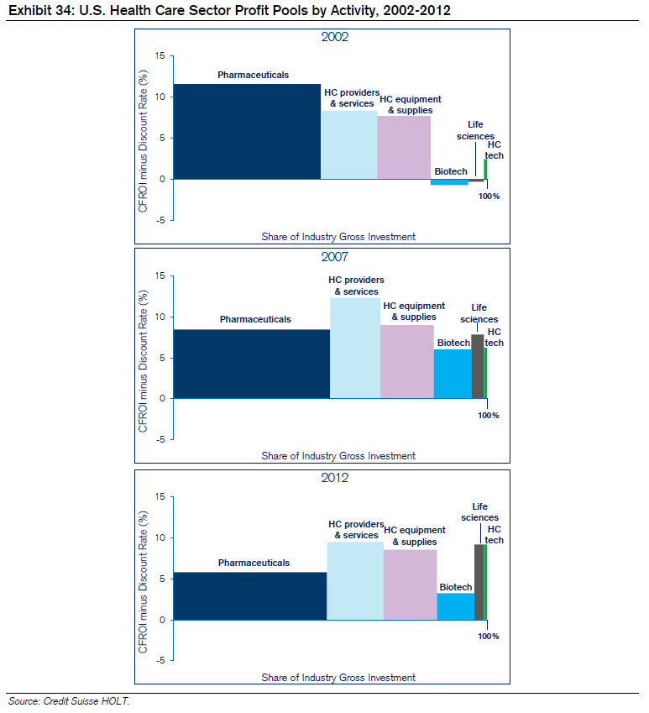

We see from the horizontal axis that each activity’s share of the industry’s total investment has held fairly steady over the past decade. However, the vertical axis, which shows economic returns, tells a very different story. While returns have fallen for pharmaceuticals and fluctuated for biotech, they have been stable for providers & services and equipment & supplies, indicating that the latter segments are capturing a much greater share of the value pie within the overall sector.

Vemos desde el eje horizontal que la participación de cada actividad en la inversión total de la industria se ha mantenido bastante estable durante la última década. Sin embargo, el eje vertical, que muestra los rendimientos económicos, cuenta una historia muy diferente. Si bien los rendimientos han caído para los productos farmacéuticos y fluctuado para la biotecnología, se han mantenido estables para los proveedores y servicios y los equipos y suministros, lo que indica que estos últimos segmentos están capturando una parte mucho mayor del pastel de valor dentro del sector en general.

We can demonstrate this with some simple calculations. By summing the area of each of the blocks, we find that the total value pie for the sector was roughly $65 billion in 2002, $116 billion in 2007, and $118 billion in 2012. The pharmaceutical industry saw its share of that pie fall from roughly two-thirds in 2002 to about two-fifths in 2012, while the combined share of providers & services and equipment & supplies rose from about one-third to one-half. By examining these current shifts in the profit pool and by anticipating potential future changes, pharmaceutical companies can adjust their business models to try to capture a greater share of future industry profits. A critical change appears to be the transition of profits from the innovation side in favor of generic manufacturers and downstream providers of services, care, and coverage.

Podemos demostrarlo con algunos cálculos simples. Al sumar el área de cada uno de los bloques, encontramos que el pastel de valor total para el sector fue de aproximadamente $ 65 mil millones en 2002, $ 116 mil millones en 2007 y $ 118 mil millones en 2012. La industria farmacéutica vio caer su parte de ese pastel de aproximadamente dos tercios en 2002 a aproximadamente dos quintos en 2012, mientras que la participación combinada de proveedores y servicios y equipos y suministros aumentó de aproximadamente un tercio a la mitad. Al examinar estos cambios actuales en el grupo de ganancias y al anticipar posibles cambios futuros, las compañías farmacéuticas pueden ajustar sus modelos de negocio para tratar de capturar una mayor proporción de las ganancias futuras de la industria. Un cambio crítico parece ser la transición de las ganancias del lado de la innovación a favor de los fabricantes de genéricos y los proveedores posteriores de servicios, atención y cobertura.

We can also zoom in on the U.S. pharmaceuticals industry. (See Exhibit 35). Creating a narrative to explain the rise and fall of the various competitors can provide important clues about what it takes to generate sustainable value creation. At a group level, it is clear that the pharmaceuticals industry has consistently earned above its cost of capital. However, those returns have fallen over the decade due in part to a dearth of blockbuster drugs and increased generic competition following some key patent expirations.83

También podemos acercarnos a la industria farmacéutica de los Estados Unidos. (Véase el Anexo 35). Crear una narrativa para explicar el ascenso y la caída de los diversos competidores puede proporcionar pistas importantes sobre lo que se necesita para generar una creación de valor sostenible. A nivel de grupo, está claro que la industria farmacéutica ha ganado consistentemente por encima de su costo de capital. Sin embargo, esos retornos han disminuido durante la década debido en parte a la escasez de medicamentos de gran éxito y al aumento de la competencia genérica después de algunas expiraciones de patentes clave.83

Exhibit 35: U.S. Pharmaceuticals Industry Profit Pools by Company, 2002-2012

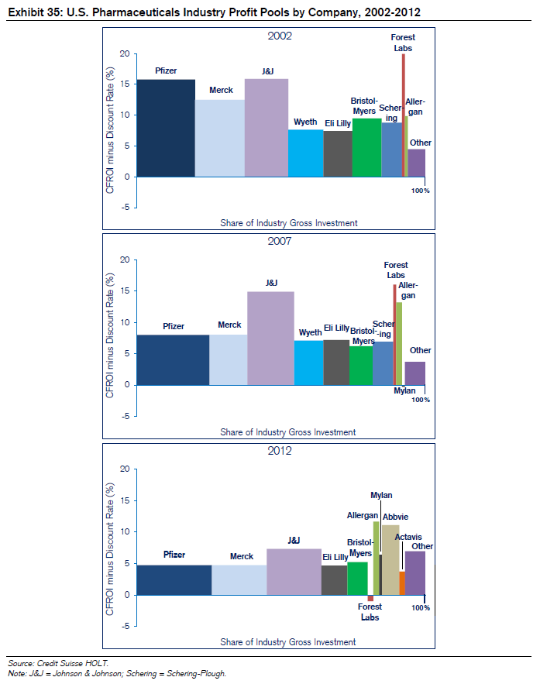

Another thing that stands out is the consolidation and declining returns at the top of the industry. The largest three firms increased their overall share of the industry substantially, due largely to merger activity. But over that time, their economic returns fell more sharply than did the returns of the smaller firms in the industry.

Otra cosa que se destaca es la consolidación y la disminución de los rendimientos en la parte superior de la industria. Las tres empresas más grandes aumentaron sustancialmente su participación general en la industria, debido en gran parte a la actividad de fusión. Pero durante ese tiempo, sus rendimientos económicos cayeron más bruscamente que los rendimientos de las empresas más pequeñas de la industria.

We can also determine the total size of the profit pool by measuring and summing the value of each block. The total economic profit of the industry rose from roughly $43 billion in 2002 to $56 billion in 2007, only to fall to $50 billion in 2012. The top three firms represented 61 percent of the industry’s total economic value in 2012, down from 67 percent in 2002.

También podemos determinar el tamaño total del grupo de ganancias midiendo y sumando el valor de cada bloque. La ganancia económica total de la industria aumentó de aproximadamente $ 43 mil millones en 2002 a $ 56 mil millones en 2007, solo para caer a $ 50 mil millones en 2012. Las tres principales empresas representaron el 61 por ciento del valor económico total de la industria en 2012, frente al 67 por ciento en 2002.

**Endnotes**

1 Bartley J. Madden, CFROI Valuation: A Total System Approach to Valuing the Firm (New York: Butterworth- Heinemann, 1999); Michael Mauboussin and Paul Johnson, “Competitive Advantage Period (CAP): The Neglected Value Driver,” Financial Management, Vol. 26, No. 2, Summer 1997, 67-74; Alfred Rappaport, Creating Shareholder Value: A Guide for Managers and Investors – Revised and Updated (New York: Free Press, 1998); William E. Fruhan, Jr., Financial Strategy: Studies in the Creation, Transfer, and Destruction of Shareholder Value (Homewood, Il.: Richard D. Irwin, Inc., 1979); Merton H. Miller and Franco Modigliani, “Dividend Policy, Growth, and the Valuation of Shares,” The Journal of Business, Vol. 34, October 1961, 411-433.

2 David Besanko, David Dranove, Mark Shanley, and Scott Schaefer, Economics of Strategy-6th Ed. (Hoboken, NJ: John Wiley & Sons, 2013), 294-295.

3 Horace Secrist, The Triumph of Mediocrity in Business (Evanston, IL: Bureau of Business Research, Northwestern University, 1933); Pankaj Ghemawat, Commitment: The Dynamic of Strategy (New York: Free Press, 1991), 82; Bartley J. Madden, “The CFROI Life Cycle,” Journal of Investing, Vol. 5, No. 2, Summer 1996, 10-20; Michael J. Mauboussin, “Death, Taxes, and Reversion to the Mean,” Mauboussin on Strategy, December 14, 2007.

4 Robert R. Wiggins and Timothy W. Ruefli, “Schumpeter’s Ghost: Is Hypercompetition Making the Best of Times Shorter?,” Strategic Management Journal, Vol. 26, No. 10, October 2005, 887-911; Robert R. Wiggins and Timothy W. Ruefli, “Sustained Competitive Advantage: Temporal Dynamics and the Incidence and Persistence of Superior Economic Performance,” Organizational Science, Vol. 13, No. 1, January- February 2002, 82-105; Richard A. D’Aveni, Beat the Commodity Trap: How to Maximize Your Competitive Position and Increase Your Pricing Power (Boston, MA: Harvard Business Press, 2010); Rita Gunther McGrath, The End of Competitive Advantage: How to Keep Your Strategy Moving as Fast as Your Business (Boston, MA: Harvard Business Review Press, 2013).

5 Bryant Matthews and Raymond Stokes, “Fade and the Persistence of Corporate Returns,” Credit Suisse HOLT Notes, Credit Suisse, November 2012; Bartley J. Madden, “The CFROI Life Cycle,” Journal of Investing, Vol. 5, No. 2, Summer 1996, 10-20.

6 Estimates for the cost of equity capital come from Aswath Damodaran, a professor of finance. See

http://pages.stern.nyu.edu/~adamodar/New_Home_Page/datafile/implpr.html.

7 Alfred Rappaport and Michael J. Mauboussin, Expectations Investing: Reading Stock Prices for Better Returns (Boston, MA: Harvard Business School Press, 2001), 51-52.

8 Outstanding Investor Digest, December 18, 2000; Outstanding Investor Digest, June 30, 1993; Also, economic moats are a key investment theme for Morningstar, which offers research aimed at uncovering companies with wide and stable or improving economic moats. See: Matthew Coffina, “The Morningstar Guide to Wide-Moat Stock Investing,” Morningstar Stock Investor, April 2013; and Paul Larson, “Moats: Sources and Outcomes – Not all moats are created equal, and we delve into the differences,” Morningstar Equity Research, June 2012.

9 The quotation comes via Warren Buffett on “Adam Smith’s Money Game,” Transcript #105, May 15, 1998. See http://everythingwarrenbuffett.blogspot.com/2009/03/adamsmithnet-1998-warren-buffett.html.

10 For a study based on total shareholder returns, see Richard Foster and Sarah Kaplan, Creative Destruction: Why Companies that Are Built to Last Underperform the Market – and How to Successfully Transform Them (New York: Doubleday, 2001). This work addresses a different question than the one we pose here.

11 Thomas Fritz, The Competitive Advantage Period and the Industry Advantage Period: Assessing the Sustainability and Determinants of Superior Economic Performance (Wiesbaden, Germany: Gabler, 2008); Anita M. McGahan and Michael E. Porter, “The emergence and sustainability of abnormal profits,” Strategic Organization, Vol. 1, No. 1, February 2003, 79-108; Anita M. McGahan and Michael E. Porter, “How Much Does Industry Matter, Really?” Strategic Management Journal, Vol. 18, Summer Special Issue 1997, 15-30; Thomas C. Powell, “How Much Does Industry Matter? An Alternative Empirical Test,” Strategic Management Journal, Vol. 17, No. 4, April 1996, 323-334; Richard P. Rumelt, “How Much Does Industry Matter?” Strategic Management Journal, Vol. 12, No. 3, March 1991, 167-185; Richard Schmalensee, “Do Markets Differ Much?” American Economic Review, Vol. 75, No. 3, June 1983, 341-351.

12 Anita M. McGahan and Michael E. Porter, “The emergence and sustainability of abnormal profits,” Strategic Organization, Vol. 1, No. 1, February 2003, 79-108.

13 Bruce Greenwald and Judd Kahn, Competition Demystified: A Radically Simplified Approach to Business Strategy (New York: Portfolio, 2005), 52-54.

14 Lauren Cohen and Andrea Frazzini, “Economic Links and Predictable Returns,” Journal of Finance, Vol. 63, No. 4, August 2008, 1977-2011.

15 Orit Gadiesh and James L. Gilbert, “Profit Pools: A Fresh Look at Strategy,” Harvard Business Review, May-June 1998, 139-147; Orit Gadiesh and James L. Gilbert, “How To Map Your Industry’s Profit Pool,” Harvard Business Review, May-June 1998, 149-162.

16 Michael E. Porter, “The Five Competitive Forces that Shape Strategy,” Harvard Business Review, January 2008, 78-93.

17 International Air Transport Association, “Vision 2050,” February 12, 2011; Pankaj Ghemawat, Strategy and the Business Landscape-3rd Ed. (Upper Saddle River, NJ: Prentice-Hall, Inc., 2009).

18 International Air Transport Association, “Vision 2050,” February 12, 2011.

19 Andrew Frye and Dakin Campbell, “Buffett Says Pricing Power More Important than Good Management,” Bloomberg, February 18, 2011.

20 Michael E. Porter, Competitive Strategy: Techniques for Analyzing Industries and Competitors (New York: The Free Press, 1980).

21 Joan Magretta, Understanding Michael Porter: The Essential Guide to Competition and Strategy (Boston, MA: Harvard Business Review Press, 2012); Michael E. Porter, “The Five Competitive Forces that Shape Strategy,” Harvard Business Review, January 2008, 78-93.

22 This section relies heavily on Rappaport and Mauboussin, 54-57.

23 Brian Headd, Alfred Nucci, and Richard Boden, “What Matters More: Business Exit Rates or Business Survival Rates?” BDS Statistical Brief, U.S. Census Bureau, 2010; Glenn R. Carroll and Michael T. Hannan, The Demography of Corporations and Industries (Princeton, NJ: Princeton University Press, 2000), 51-52.

24 Steven Klepper, “Entry, Exit, Growth, and Innovation over the Product Life Cycle,” American Economic Review, Vol. 86, No. 3, June 1996, 562-583; Steven Klepper, “Industry Life Cycles,” Industrial and Corporate Change, Vol. 6, No. 1, January 1997, 145-181; Steven Klepper and Elizabeth Graddy, “The evolution of new industries and the determinants of market structure,” RAND Journal of Economics, Vol. 21, No. 1, Spring 1990, 27-44; and Mariana Mazzucato, Firm Size, Innovation and Market Structure: The Evolution of Industry Concentration and Instability (Northampton, MA: Edward Elgar Publishing, 2000), 34.

25 Timothy Dunne, Mark J. Roberts, and Larry Samuelson, “Patterns of firm entry and exit in U.S. manufacturing industries,” RAND Journal of Economics, Vol. 19, No. 4, Winter 1988, 495-515.

26 Here we follow closely the presentation format of Besanko, Dranove, Shanley, and Schaefer, 197-198.

27 Bryant Matthews and Raymond Stokes, “Fade and the Persistence of Corporate Returns,” Credit Suisse HOLT Notes, Credit Suisse, November 2012; Richard Disney, Jonathan Haskel, and Ylva Heden, "Entry, Exit and Establishment Survival in UK Manufacturing," Journal of Industrial Economics, Vol. 51, No. 1, March 2003, 91-112.

28 We base this discussion on Sharon M. Oster, Modern Competitive Analysis (Oxford: Oxford University Press, 1999), 57-82.

29 A similar example is the competition between CSX and Norfolk Southern to deliver coal to Gainesville, Florida. See Adam M. Brandenburger and Barry J. Nalebuff, Co-opetition: 1. A Revolutionary Mindset That Combines Competition and Cooperation. 2. The Game Theory Strategy That’s Changing the Game of Business (New York: Doubleday, 1996), 76-80.

30 Besanko, Dranove, Shanley, and Schaefer, 119-120.

31 Brandenburger and Nalebuff, 72-76.

32 Besanko, Dranove, Shanley, and Schaefer, 77-78.

33 Carl Shapiro and Hal R. Varian, Information Rules: A Strategic Guide to the Network Economy (Boston, MA: Harvard Business School Press, 1999), 173-225. Also, Michael J. Mauboussin, “Exploring Network Economics,” Mauboussin on Strategy, October 11, 2004.

34 Frank Linde, Maurice Kock, and Alexandra Gorges, “Network Effects of Digital Information Goods: A Proposal for the Operationalization of Direct and Indirect Network Effects,” Working Paper, 2012. See

[www.fbi.fh-koeln.de/institut/personen/linde/publikationen/Linde-Kock-Gorges_Networkeffects_mobile-OS_2012.pdf](http://www.fbi.fh-koeln.de/institut/personen/linde/publikationen/Linde-Kock-Gorges_Networkeffects_mobile-OS_2012.pdf)

https://www.iws.th-koeln.de/personen/linde/publikationen/Linde-Kock-Gorges_Networkeffects_mobile-OS_2012.pdf

35 Robert Smiley, “Empirical Evidence on Strategic Entry Deterrence,” International Journal of Industrial Organization, Vol. 6, No. 2, June 1988, 167-180.

36 Colin Camerer and Dan Lovallo, “Overconfidence and Excess Entry: An Experimental Approach,” American Economic Review, Vol. 89, No. 1, March 1999, 306-318.

37 Daniel Kahneman and Amos Tversky, “On the Psychology of Prediction,” Psychological Review, Vol. 80, No. 4, July 1973, 237-251.

38 Michael J. Mauboussin, Think Twice: Harnessing the Power of Counterintuition (Boston, MA: Harvard Business Press, 2009), 1-16.

39 Oster, 33-34.

40 Kewei Hou and David T. Robinson, “Industry Concentration and Average Stock Returns,” Journal of Finance, Vol. 61, No. 4, August 2006, 1927-1956.

41 John Asker, Joan Farre-Mensa, and Alexander Ljungqvist, “Corporate Investment and Stock Market Listing: A Puzzle?” European Corporate Governance Institute (ECGI) - Finance Research Paper Series, April 22, 2013.

42 Clayton M. Christensen, The Innovator’s Dilemma: When New Technologies Cause Great Companies to Fail (Boston, MA: Harvard Business School Press, 1997). A game called Colonel Blotto has some interesting parallels with the disruptive innovation model. See Michael J. Mauboussin, The Success Equation: Untangling Skill and Luck in Business, Sports, and Investing (Boston, MA: Harvard Business Review Press, 2012), 179- 185.

43 Christensen, 32.

44 Clayton M. Christensen and Michael E. Raynor, The Innovator’s Solution: Creating and Sustaining Successful Growth (Boston, MA: Harvard Business School Publishing, 2003), 43-46.

45 Clayton M. Christensen, Michael E. Raynor, and Scott D. Anthony, “Six Keys to Building New Markets by Unleashing Disruptive Innovation,” Harvard Management Update, January 2003.

46 Clayton M. Christensen, Matt Verlinden, and George Westerman, “Disruption, Disintegration and the Dissipation of Differentiability,” Industrial and Corporate Change, Vol. 11, No. 5, November 2002, 955-993; Carliss Y. Baldwin and Kim B. Clark, Design Rules: The Power of Modularity (Cambridge, MA: The MIT Press, 2000).

47 Michael J. Mauboussin, Think Twice: Harnessing the Power of Counterintuition (Boston, MA: Harvard Business Press, 2009), 89-91.

48 Joseph L. Bower and Clark G. Gilbert, From Resource Allocation to Strategy (Oxford: Oxford University Press, 2005); Robert A. Burgelman, Strategy Is Destiny: How Strategy-Making Shapes a Company’s Future (New York: Free Press, 2002); William P. Barrett, The Red Queen among Organizations: How Competition Evolves (Princeton, NJ: Princeton University Press, 2008).

49 Michael E. Porter, “What is Strategy?” Harvard Business Review, November-December 1996, 61-78; Richard P. Rumelt, Good Strategy Bad Strategy: The Difference and Why It Matters (New York: Crown Business, 2011). On trade-offs, see Frances Frei and Anne Morriss, Uncommon Service: How to Win by Putting Customers at the Core of Your Business (Boston, MA: Harvard Business Review Press, 2012).

50 Adam M. Brandenburger and Harborne W. Stuart, Jr., “Value-Based Business Strategy,” Journal of Economics & Management Strategy, Vol. 5, No.1, Spring 1996, 5-24.

51 Adam M. Brandenburger and Barry J. Nalebuff, Co-opetition: 1. A Revolutionary Mindset That Combines Competition and Cooperation. 2. The Game Theory Strategy That’s Changing the Game of Business (New York: Doubleday, 1996), 16-19.

52 Magretta, 73-84.

53 Ibid., 21-28.

54 Mae Anderson, “From idea to store shelf: a new product is born,” Associated Press, March 4, 2012; Procter & Gamble Q3 2011 earnings call, April 28, 2011.

55 Jeffrey Williams, “How Sustainable is Your Competitive Advantage?” California Management Review, Vol. 34, No. 3, 1992, 29-51.

56 Adam M. Brandenburger and Harborne W. Stuart, Jr., “Value-Based Business Strategy,” Journal of Economics & Management Strategy, Vol. 5, 1, Spring 1996, 5-24.

57 Richard E. Caves and Pankaj Ghemawat, “Identifying Mobility Barriers,” Strategic Management Journal, Vol. 13, No. 1, 1992, 1-12.

58 For example, see http://flowingdata.com/2013/06/26/grocery-store-geography/.

59 Jim Kling, “From Hypertension to Angina to Viagra,” Modern Drug Discovery, Vol. 1, No. 2, November- December 1998.

60 Bruce Greenwald and Judd Kahn, “All Strategy Is Local,” Harvard Business Review, September 2005, 94- 104.

61 Bruce C. N. Greenwald, Judd Kahn, Paul D. Sonkin and Michael van Biema, Value Investing: From Graham to Buffett and Beyond (New York: John Wiley & Sons, 2001), 77-78. For interesting, if controversial, research on brand preference, see: Samuel M. McClure, Jian Li, Damon Tomlin, Kim S. Cypert, Latané M. Montague, P. Read Montague, “Neural Correlates of Behavioral Preference for Culturally Familiar Drinks,” Neuron, Vol. 44, No. 2, October 14, 2004, 379-387.

62 Everett M. Rogers, The Diffusion of Innovations (New York: Free Press, 1995).

63 For a more complete discussion, see Oster, 326-346.

64 A survey by McKinsey shows that companies don’t react to competitive threats as management theory suggests they should. See “How Companies Respond to Competitors: A McKinsey Global Survey,” McKinsey Quarterly, April 2008.

65 For an excellent resource see http://plato.Stanford.edu/entries/prisoner-dilemma/#oth.

66 “Stern Stewart EVA Roundtable,” Journal of Applied Corporate Finance, Vol. 7, No. 2, Summer 1994, 46-70.

67 Pankaj Ghemawat, Strategy and the Business Landscape-3rd Ed. (Upper Saddle River, NJ: Prentice-Hall, 2009), 69-72.

68 Robert Axelrod, The Evolution of Cooperation (New York: Basic Books, 1985).

69 Rappaport and Mauboussin, 57.

70 Avinash K. Dixit and Barry J. Nalebuff, The Art of Strategy: A Game Theorist’s Guide to Success in Business and Life (New York: W. W. Norton & Co., 2008).

71 Pankaj Ghemawat, Strategy and the Business Landscape-3rd Ed. (Upper Saddle River, NJ: Prentice-Hall, 2009), 74-77.

72 John Robert Stinespring and Brian T. Kench, “Explaining the Interbank Loan Crisis of 2008: A Teaching Note,” February 1, 2009. See: http://ssrn.com/abstract=1305392. For a fascinating connection between the Prisoner’s Dilemma and the financial crisis of 2007-2008, see: John Cassidy, “Rational Irrationality,” The New Yorker, October 5, 2009.

73 Interbrand, “Best Global Brands 2012: The definitive guide to the 100 Best Global Brands.”

74 Clayton M. Christensen, Scott D. Anthony, Gerald Berstell, and Denise Nitterhouse, “Finding the Right Job For Your Product,” MIT Sloan Management Review, Spring 2007, 2-11.

75 Michael E. Raynor, The Strategy Paradox: Why Commitment to Success Leads to Failure (and What to Do About It) (New York: Currency Doubleday, 2007).

76 Jim Collins, Good to Great: Why Some Companies Make the Leap . . . and Others Don’t (New York: Harper Business, 2001).

77 Jerker Denrell, “Vicarious Learning, Undersampling of Failure, and the Myths of Management,” Organization Science, Vol. 14, No. 3, May–June 2003, 227–243.

78 Jerker Denrell, Christina Fang, and Zhanyun Zhao, “Inferring Superior Capabilities from Sustained Superior Performance: A Bayesian Analysis,” Strategic Management Journal, Vol. 34, No. 2, February 2013, 182-196.

79 Michael E. Raynor and Mumtaz Ahmed, The Three Rules: How Exceptional Companies Think (New York: Penguin Books, 2013), 42-45.

80 Michael E. Raynor and Mumtaz Ahmed, “Three Rules for Making a Company Truly Great,” Harvard Business Review, April 2013, 108-117. In categorizing the companies, the probability the results were due to luck had to be lower than 10 percent. The qualifying length of time depended on the company’s life span. For example, to be a Miracle Worker, a company with 10 years of data was required to be in the top 10 percent for every year, but a company with 45 years of data was required to be in the top 10 percent for only 16 years.

81 Michael E. Raynor, Mumtaz Ahmed, and Andrew D. Henderson, “A Random Search for Excellence: Why ‘Great Company’ Research Delivers Fables and Not Facts,” Deloitte Research, December 2009; and Andrew D. Henderson, Michael E. Raynor, and Mumtaz Ahmed, “How Long Must a Firm Be Great to Rule Out Luck? Benchmarking Sustained Superior Performance Without Being Fooled By Randomness,” Academy of Management Proceedings, August 2009, 1–6.

82 Rappaport and Mauboussin, 7-8.

83 George Eliades, Michael Retterath, Norbert Hueltenschmidt, and Karan Singh, “Heathcare 2020,” Bain & Company Research, 2012.

**References Books**

Axelrod, Robert, The Evolution of Cooperation (New York: Basic Books, 1985).

———, The Complexity of Cooperation: Agent-Based Models of Competition and Collaboration (Princeton, NJ: Princeton University Press, 1997).

Bain, Joe S., Barriers to New Competition (Cambridge, MA: Harvard University Press, 1956).

Baldwin, Carliss Y., and Kim B. Clark, Design Rules: The Power of Modularity (Cambridge, MA: The MIT Press, 2000).

Barney, Jay B., Gaining and Sustaining Competitive Advantage (Upper Saddle River, NJ: Prentice-Hall, Inc., 2002).

Barrett, William P., The Red Queen among Organizations: How Competition Evolves (Princeton, NJ: Princeton University Press, 2008).

Besanko, David, David Dranove, Mark Shanley, and Scott Schaefer, Economics of Strategy-6th Ed.(Hoboken, NJ: John Wiley & Sons, 2013).

Bower, Joseph L., and Clark G. Gilbert, From Resource Allocation to Strategy (Oxford: Oxford University Press, 2005).

Brandenburger, Adam M., and Barry J. Nalebuff, Co-opetition: 1. A Revolutionary Mindset That Combines Competition and Cooperation. 2. The Game Theory Strategy That’s Changing the Game of Business (New York: Doubleday, 1996).

Bryan, Lowell, Jane Fraser, Jeremy Oppenheim, and Wilhelm Rall, Race for the World (Boston, MA: Harvard Business School Press, 1999).

Burgelman, Robert A., Strategy Is Destiny: How Strategy-Making Shapes a Company’s Future (New York: Free Press, 2002).

Carroll, Glenn R., and Michael T. Hannan, The Demography of Corporations and Industries (Princeton, NJ: Princeton University Press, 2000).

Christensen, Clayton M., Innovator’s Dilemma: When New Technologies Cause Great Firms to Fail (Boston, MA: Harvard Business School Press, 1997).

Christensen, Clayton M., and Michael E. Raynor, The Innovator’s Solution: Creating and Sustaining Successful Growth (Boston, MA: Harvard Business School Publishing, 2003).

Christensen, Clayton M., Scott D. Anthony, and Erik A. Roth, Seeing What’s Next: Using the Theories of Innovation to Predict Industry Change (Boston, MA: Harvard Business School Publishing, 2004).

Collins, Jim, Good to Great (New York: HarperCollins, 2001).

D’Aveni, Richard A., Beat the Commodity Trap: How to Maximize Your Competitive Position and Increase Your Pricing Power (Boston, MA: Harvard Business Press, 2010).

Dixit, Avinash K., and Barry J. Nalebuff, The Art of Strategy: A Game Theorist’s Guide to Success in Business and Life (New York: W. W. Norton & Co., 2008).

Evans, Philip, and Thomas S. Wurster, Blown to Bits: How the New Economics of Information Transforms Strategy (Boston, MA: Harvard Business School Press, 1999).

Foster, Richard, and Sarah Kaplan, Creative Destruction: Why Companies that Are Built to Last Underperform the Market – and How to Successfully Transform Them (New York: Doubleday, 2001).

Frei, Frances, and Anne Morriss, Uncommon Service: How to Win by Putting Customers at the Core of Your Business (Boston, MA: Harvard Business Review Press, 2012).

Fritz, Thomas, The Competitive Advantage Period and the Industry Advantage Period: Assessing the Sustainability and Determinants of Superior Economic Performance (Wiesbaden, Germany: Gabler, 2008).

Fruhan, William E., Jr., Financial Strategy: Studies in the Creation, Transfer, and Destruction of Shareholder Value (Homewood, Il.: Richard D. Irwin, Inc., 1979).

Ghemawat, Pankaj, Commitment: The Dynamic of Strategy (New York: The Free Press, 1991).

———, Games Businesses Play: Cases and Models (Cambridge, MA: Massachusetts Institute of Technology, 1997).

———, Strategy and the Business Landscape-3rd Ed. (Upper Saddle River, NJ: Prentice-Hall, Inc., 2009).

Greenwald, Bruce C. N., Judd Kahn, Paul D. Sonkin, and Michael van Biema, Value Investing: From Graham to Buffett and Beyond (New York: John Wiley & Sons, 2001).

Greenwald, Bruce, and Judd Kahn, Competition Demystified: A Radically Simplified Approach to Business Strategy (New York: Penguin Group, 2005).

Grove, Andrew S., Only the Paranoid Survive (New York: Doubleday, 1999).

Karier, Thomas, Beyond Competition (Armonk, NY: M.E. Sharpe, 1994).

Kiechel, Walter, The Lords of Strategy: The Secret Intellectual History of the New Corporate World (Boston, MA: Harvard Business Press, 2010).

Magretta, Joan, Understanding Michael Porter: The Essential Guide to Competition and Strategy (Boston, MA: Harvard Business Review Press, 2012).

Mauboussin, Michael J., Think Twice: Harnessing the Power of Counterintuition (Boston, MA: Harvard Business Press, 2009).

———, The Success Equation: Untangling Skill and Luck in Business, Sports, and Investing (Boston, MA: Harvard Business Review Press, 2012).

Mazzucato, Mariana, Firm Size, Innovation and Market Structure: The Evolution of Industry Concentration and Instability (Northampton, MA: Edward Elgar Publishing, 2000).

———, Strategy for Business: A Reader (London: Sage Publications, 2002).

McGrath, Rita Gunther, The End of Competitive Advantage: How to Keep Your Strategy Moving as Fast as Your Business (Boston, MA: Harvard Business Review Press, 2013).

McTaggart, James, Peter Kontes, and Michael Mankins, The Value Imperative: Managing for Superior Shareholder Returns (New York: The Free Press, 1994).

Mueller, Dennis C., Profits in the Long Run (Cambridge: Cambridge University Press, 1986).

Oster, Sharon M., Modern Competitive Analysis (Oxford: Oxford University Press, 1999).

Porter, Michael E., Competitive Advantage: Creating and Sustaining Superior Performance (New York: Simon & Schuster, 1985).

———, Competitive Strategy: Techniques for Analyzing Industries and Competitors (New York: The Free Press, 1980).

Rappaport, Alfred, Creating Shareholder Value: A Guide for Managers and Investors – Revised and Updated (New York: Free Press, 1998).

Rappaport, Alfred, and Michael J. Mauboussin, Expectations Investing: Reading Stock Prices for Better Returns (Boston, MA: Harvard Business School Press, 2001).

Raynor, Michael E., The Strategy Paradox: Why Commitment to Success Leads to Failure (and What to Do About It) (New York: Currency Doubleday, 2007).

Raynor, Michael E., and Mumtaz Ahmed, The Three Rules: How Exceptional Companies Think (New York: Penguin Books, 2013).

Rogers, Everett M., The Diffusion of Innovations (New York: Free Press, 1995).

Rumelt, Richard P., Good Strategy Bad Strategy: The Difference and Why It Matters (New York: Crown Business, 2011).

Shapiro, Carl, and Hal R. Varian, Information Rules: A Strategic Guide to the Network Economy (Boston, MA: Harvard Business School Press, 1999).

Slywotzky, Adrian J., Value Migration: How to Think Several Moves Ahead of the Competition (Boston, MA: Harvard Business School Press, 1996).

Slywotzky, Adrian J., David J. Morrison, and Bob Andelman, The Profit Zone: How Strategic Business Design Will Lead You to Tomorrow’s Profits (New York: Three Rivers Press, 2002).

Utterback, James M., Mastering the Dynamics of Innovation (Boston, MA: Harvard Business School Press, 1996).

Williams, Jeffrey R., Renewable Advantage (New York: The Free Press, 2000).

**Articles and Papers**

Asker, John, Joan Farre-Mensa, and Alexander Ljungqvist, “Corporate Investment and Stock Market Listing: A Puzzle?” European Corporate Governance Institute (ECGI) - Finance Research Paper Series, April 22, 2013.

Brandenburger, Adam M., and Harborne W. Stuart, Jr., “Value-Based Business Strategy,” Journal of Economics & Management Strategy, Vol. 5, No. 1, Spring 1996, 5-24.

Camerer, Colin, and Dan Lovallo, “Overconfidence and Excess Entry: An Experimental Approach,” American Economic Review, Vol. 89, No. 1, March 1999, 306-318.

Caves, Richard E., and Pankaj Ghemawat, “Identifying Mobility Barriers,” Strategic Management Journal, Vol. 13, No. 1, 1992, 1-12.

Christensen, Clayton M., “The Ongoing Process of Building a Theory of Disruption,” Journal of Product Innovation Management, Vol. 23, No. 1, January 2006, 39-55.

Christensen, Clayton M., Matt Verlinden, and George Westerman, “Disruption, Disintegration, and the Dissipation of Differentiability,” Industrial and Corporate Change, Vol. 11, No. 5, November 2002, 955-993.

Denrell, Jerker, “Vicarious Learning, Undersampling of Failure, and the Myths of Management.” Organization Science, Vol. 14, No. 3, May-June 2003, 227–243.

———, “Should We Be Impressed With High Performance?” Journal of Management Inquiry, Vol. 14, No. 3, September 2005, 292-298.

Denrell, Jerker, Christina Fang, and Zhanyun Zhao, “Inferring Superior Capabilities from Sustained Superior Performance: A Bayesian Analysis,” Strategic Management Journal, Vol. 34, No. 2, February 2013, 182-196.

Disney, Richard, Jonathan Haskel, and Ylva Heden, "Entry, Exit and Establishment Survival in UK Manufacturing," Journal of Industrial Economics, Vol. 51, No. 1, March 2003, 91-112.

Dunne, Timothy, Mark J. Roberts, and Larry Samuelson, “Patterns of firm entry and exit in U.S. manufacturing industries,” RAND Journal of Economics, Vol. 19, No. 4, Winter 1988, 495-515.

Gadiesh, Orit and James L. Gilbert, “Profit Pools: A Fresh Look at Strategy,” Harvard Business Review, May- June, 1998, 139-147.

———, “How to Map Your Industry’s Profit Pool,” Harvard Business Review, May-June, 1998, 149-162. Greenwald, Bruce, and Judd Kahn, “All Strategy Is Local,” Harvard Business Review, September 2005, 94- 104.

Henderson, Andrew D., Michael E. Raynor, and Mumtaz Ahmed, “How Long Must a Firm Be Great to Rule Out Luck? Benchmarking Sustained Superior Performance Without Being Fooled By Randomness,” Academy of Management Proceedings, August 2009, 1–6.

Hou, Kewei, and David T. Robinson, “Industry Concentration and Average Stock Returns,” Journal of Finance, Vol. 61, No. 4, August 2006, 1927-1956.

Kahneman, Daniel, and Amos Tversky, “On the Psychology of Prediction,” Psychological Review, Vol. 80, No. 4, July 1973, 237-251.

Klepper, Steven, “Entry, Exit, Growth, and Innovation over the Product Life Cycle,” American Economic Review, Vol. 86, No. 3, June 1996, 562-583.

———, “Industry Life Cycles,” Industrial and Corporate Change, Vol. 6, No. 1, January 1997, 145-181. Klepper, Steven, and Elizabeth Graddy, “The evolution of new industries and the determinants of market structure,” RAND Journal of Economics, Vol. 21, No. 1, Spring 1990, 27-44.

Kling, Jim, “From Hypertension to Angina to Viagra,” Modern Drug Discovery, Vol. 1, No. 2, November- December 1998.

McClure, Samuel M., Jian Li, Damon Tomlin, Kim S. Cypert, Latané M. Montague, P. Read Montague, “Neural Correlates of Behavioral Preference for Culturally Familiar Drinks,” Neuron, Vol. 44, No. 2, October 14, 2004, 379-387.

McGahan, Anita M., and Michael E. Porter, “How Much Does Industry Matter, Really?” Strategic Management Journal, Vol. 18, Summer Special Issue 1997, 15-30.

———, “The emergence and sustainability of abnormal profits,” Strategic Organization, Vol. 1, No. 1, February 2003, 79-108.

McGahan, Anita M., and Brian S. Silverman, “How Does Innovative Activity Change as Industries Mature?” Working Paper – Boston University and Harvard Business School, February 8, 2000. Miller, Merton H., and Franco Modigliani, “Dividend Policy, Growth, and the Valuation of Shares,” The Journal of Business, Vol. 34, October 1961, 411-433.

Porter, Michael E., “What is Strategy?” Harvard Business Review, November-December 1996, 61-78. ———, “Strategy and the Internet,” Harvard Business Review, March 2001, 63-78.

———, “The Five Competitive Forces that Shape Strategy,” Harvard Business Review, January 2008, 78-93. Raynor, Michael E., Mumtaz Ahmed, and Andrew D. Henderson, “A Random Search for Excellence: Why “Great Company” Research Delivers Fables and Not Facts,” Deloitte Research, December 2009.

Raynor, Michael E., and Mumtaz Ahmed, “Three Rules for Making a Company Truly Great,” Harvard Business Review, April 2013, 108-117.

Rumelt, Richard P., “How Much Does Industry Matter?” Strategic Management Journal, Vol. 12, No. 3, March 1991, 167-185.

Schmalensee, Richard, “Do Markets Differ Much?” American Economic Review, Vol. 75, No. 3, June 1983, 341-351.

Smiley, Robert, “Empirical Evidence on Strategic Entry Deterrence,” International Journal of Industrial Organization, Vol. 6, No. 2, June 1988, 167-180.

Waring, Geoffrey F., “Industry Differences in the Persistence of Firm-Specific Returns,” American Economic Review, December 1996, 1253-1265.

Wiggins, Robert R. and Timothy W. Ruefli, “Schumpeter’s Ghost: Is Hypercompetition Making the Best of Times Shorter?” Strategic Management Journal, Vol. 26, No. 10, October 2005, 887–911.

———, “Sustained Competitive Advantage: Temporal Dynamics and the Incidence and Persistence of Superior Economic Performance,” Organization Science, Vol. 13, No. 1, January-February 2002, 82-105.

Williams, Jeffrey R., “How Sustainable is Your Competitive Advantage?” California Management Review, Vol. 34, No. 3, 1992, 29-51.